ТИТУЛЬНЫЙ ЛИСТ

ЗАДАНИЕ

СОДЕРЖАНИЕ
ТИТУЛЬНЫЙ ЛИСТ 1
ЗАДАНИЕ 2
СОДЕРЖАНИЕ 3
ВВЕДЕНИЕ 6
1 АНАЛИТИЧЕСКИЙ РАЗДЕЛ 10
1.1 Описание предметной области 10
1.2 Обзор и анализ источников информации 16
1.2.1 Внешние источники данных 17
1.2.2 Внутренние источники данных ИГИС-БДД 21
1.2.3 Сравнительный анализ существующих решений 24
1.3 Моделирование текущего процесса (AS-IS) 31
1.3.1 Контекстная диаграмма (уровень A-0) 32
1.3.2 Декомпозиция первого уровня 33
1.3.3 Выявленные недостатки текущего процесса 36
1.4 Формализация требований к модулю 38
1.4.1 Функциональные требования 38
1.4.2 Нефункциональные требования 42
1.4.3 Требования к API-контракту 45
1.5 Выводы по главе 47
2 ПРОЕКТИРОВАНИЕ ИНФОРМАЦИОННОЙ СИСТЕМЫ 49
2.1 Архитектура модуля в составе комплексной системы 49
2.1.1 Общая схема взаимодействия 49
2.1.2 Внутренняя архитектура модуля панели показателей и автоматической отчётности 51
2.1.3 Взаимодействие с интеграционным ядром 53
2.1.4 Перечень API-эндпоинтов модуля панели показателей и автоматической отчётности 53
2.2 Математическое обеспечение 55
2.2.1 Система ключевых показателей аварийности 55
2.2.2 Контрольные карты Шухарта для мониторинга показателей 56
2.2.3 Алгоритм генерации предупреждений 58
2.2.4 Обоснование выбора статистического аппарата 62
2.3 Проектирование структуры базы данных 63
2.3.1 Принципы организации схем 63
2.3.2 Таблицы схемы common 64
2.3.3 Таблицы схемы m10 65
2.3.4 Целостность данных и управление миграциями 71
2.4 Моделирование целевого процесса (TO-BE) 73
2.4.1 Контекстная диаграмма (уровень A-0) 73
2.4.2 Декомпозиция первого уровня 75
2.4.3 Сопоставление моделей AS-IS и TO-BE 78
2.6 Выводы по главе 79
3 ПРАКТИЧЕСКАЯ РЕАЛИЗАЦИЯ И ТЕСТИРОВАНИЕ 81
3.1 Обоснование технологического стека 81
3.1.1 Соответствие предписанного стека функциональным и нефункциональным требованиям 82
3.1.2 Выбор слоя доступа к PostgreSQL 83
3.1.3 Выбор библиотеки построения графиков 84
3.1.4 Выбор сборщика и набора UI-компонентов 86
3.1.5 Инструменты тестирования 87
3.1.6 Обеспечение отказоустойчивости 88
3.1.7 Итоговый технологический стек 88
3.2 Реализация схемы базы данных 90
3.2.1 SQLAlchemy-модели таблиц схемы m10 91
3.2.2 Миграции Alembic 95
3.2.3 Заполнение справочника indicator_types 97
3.3 Реализация серверной части 99
3.3.1 Структура FastAPI-приложения 100
3.3.2 Слой доступа к данным 103
3.3.3 Сервис расчёта KPI 104
3.3.4 Сервис контрольных карт и генерации предупреждений 107
3.3.5 Интеграция с ядром и обращение к Модулю, ответственного за загрузку, очистку данных и выявление очагов концентрации ДТП 110
3.4 Реализация клиентской части 113
3.4.1 Архитектура клиентского приложения 113
3.4.2 Страница «Показатели» 117
3.4.3 Страница «Предупреждения» 122
3.4.4 Страница «Отчёты» 126
3.4.5 Общие принципы организации интерфейса 129
3.5 Генерация PDF-отчётов 131
3.5.1 Архитектурное решение и обоснование 131
3.5.2 Программная организация сервиса рендеринга 133
3.5.3 Шаблонизация отчётов и графические материалы 136
3.5.4 Хранение и выдача готовых файлов 138
ЗАКЛЮЧЕНИЕ 141
СПИСОК ИСПОЛЬЗОВАННЫХ ИСТОЧНИКОВ 142
ПРИЛОЖЕНИЯ 147

ВВЕДЕНИЕ
Ежегодно дорожно-транспортные происшествия (далее ДТП) уносят жизни сотен тысяч людей по всему миру и причиняют колоссальный экономический ущерб национальным экономикам. Согласно глобальному докладу Всемирной организации здравоохранения, опубликованному в 2023 году, на дорогах планеты каждый год гибнет порядка 1,19 миллиона человек, а ещё десятки миллионов получают травмы, требующие длительной реабилитации [1]. Российская Федерация, несмотря на заметное сокращение абсолютного числа жертв за последнее десятилетие, продолжает занимать одну из лидирующих позиций в Европе по уровню дорожной смертности в пересчёте на численность населения [2]. Стратегия безопасности дорожного движения Российской Федерации на 2018–2024 годы провозгласила ориентир на достижение нулевого уровня смертности, а национальный проект «Безопасные качественные дороги» поставил задачу кратного сокращения мест концентрации ДТП в крупнейших городских агломерациях страны [3]. Реализация столь амбициозных целей требует перехода от реактивного подхода, основанного на анализе уже произошедших событий, к проактивному управлению, опирающемуся на автоматизированный мониторинг ключевых показателей аварийности и раннее обнаружение опасных тенденций.
На сегодняшний день основным общедоступным источником сведений о ДТП в России является портал открытых данных Госавтоинспекции stat.gibdd.ru [4], публикующий обезличенные записи о происшествиях с пострадавшими в разрезе субъектов и муниципальных образований. Однако процесс подготовки аналитических отчётов для специалистов, занимающихся вопросами безопасности дорожного движения, по-прежнему остаётся в значительной степени ручным. Данные из различных источников — статистика ДТП, параметры улично-дорожной сети (далее УДС), метеорологические условия — собираются и сводятся разрозненно, без единой среды визуализации и автоматизированного контроля отклонений. Это приводит к задержкам в принятии управленческих решений, неполноте анализа и невозможности оперативно отслеживать тренды аварийности. Между тем именно скорость обнаружения отклонений определяет эффективность корректирующих мероприятий: установку дополнительных ограждений, пересмотр скоростного режима, размещение постов дорожно-патрульной службы.
Универсальные платформы бизнес-аналитики вроде Metabase или Apache Superset предоставляют развитые средства визуализации, однако лишены встроенных инструментов статистического контроля процессов, адаптированных к пуассоновской природе потока ДТП [5]. Специализированные ведомственные порталы, напротив, жёстко привязаны к фиксированным форматам представления данных и не допускают гибкой настройки пороговых значений для конкретного участка УДС или временного окна [6]. Ни одно из существующих решений не объединяет в рамках единого модуля расчёт отраслевых показателей эффективности, их геопространственную визуализацию на интерактивных картах и автоматическую генерацию отчётных документов.
Данная работа выполняется в рамках коллективного проекта по созданию Интеллектуальной геоинформационной системы прогнозирования аварийности и выбора мер обеспечения безопасности дорожного движения (далее ИГИС-БДД) [7]. ИГИС-БДД проектируется как модульная платформа, каждый компонент которой разрабатывается в виде отдельного модуля и отвечает за конкретную функциональную задачу: от сбора и очистки первичных сведений до прогнозирования аварийности и подбора контрмер. Архитектура платформы предусматривает одиннадцать модулей, каждый из которых планируется функционировать как самостоятельный веб-сервис, взаимодействующий с остальными через единую базу данных и стандартизированный API. Разрабатываемый в данной работе модуль панели показателей безопасности дорожного движения (далее — БДД) и автоматической отчётности (модуль № 10 в архитектуре ИГИС-БДД) замыкает аналитический цикл платформы: он получает подготовленные данные из общей схемы хранения и результаты работы других модулей, агрегирует их в набор ключевых индикаторов, обеспечивает визуализацию на интерактивных дашбордах с теплокартами и контрольными картами, а также формирует ежемесячные PDF-отчёты в автоматическом режиме.
Объектом исследования данной работы выступает процесс мониторинга показателей безопасности дорожного движения.
Предметом исследования работы является информационная подсистема (модуль) для визуализации показателей БДД и формирования отчётности.
Цель работы — разработка модуля панели показателей безопасности дорожного движения и автоматической отчётности в составе ИГИС-БДД для обеспечения специалистов инструментом мониторинга аномалий аварийности и автоматизированного формирования ежемесячной отчётности.
Для достижения поставленной цели необходимо решить следующие задачи:
- Провести анализ предметной области: изучить российские и европейские методики расчёта показателей БДД, обследовать текущий процесс подготовки аналитической отчётности и выявить его недостатки;
- Выполнить сбор и подготовку исходных данных из открытых источников (статистика ДТП, параметры дорожной сети, метеоусловия), обеспечив воспроизводимость и контроль качества;
- Спроектировать архитектуру модуля: определить структуру базы данных для хранения агрегированных показателей и предупреждений, описать серверные компоненты и интерфейсные страницы;
- Разработать алгоритмы расчёта ключевых показателей аварийности и выявления статистических аномалий на основе контрольных карт (c-карта, u-карта);
- Реализовать серверную часть (FastAPI), веб-интерфейс (React + Leaflet) для визуализации показателей в виде графиков, теплокарт и контрольных карт, а также программный компонент автоматической генерации PDF-отчётов (WeasyPrint);
- Провести функциональное тестирование модуля и верификацию точности выполняемых расчётов на подготовленном наборе данных.

1 АНАЛИТИЧЕСКИЙ РАЗДЕЛ

1.1 Описание предметной области
Дорожно-транспортная аварийность представляет собой комплексное явление, затрагивающее сразу несколько сфер государственного управления: от организации дорожного движения и содержания автомобильных дорог до здравоохранения и градостроительной политики. В Российской Федерации координация усилий по снижению числа происшествий и смягчению их последствий возложена на Госавтоинспекцию МВД России, органы управления дорожным хозяйством федерального, регионального и муниципального уровней, а также на проектные и научные организации, занимающиеся аудитом безопасности дорожной инфраструктуры [9]. Нормативной основой этой деятельности служат Федеральный закон от 10.12.1995 № 196-ФЗ «О безопасности дорожного движения» [10] и Федеральный закон от 03.07.2016 № 296-ФЗ, дополнивший понятийный аппарат определением аварийно-опасного участка дороги [11]. Согласно последнему, местом концентрации ДТП признаётся участок протяжённостью до 1000 метров за пределами населённого пункта или до 200 метров внутри него, а также пересечение дорог, если за отчётный год там зафиксировано не менее трёх происшествий одного вида либо не менее пяти происшествий любых видов с пострадавшими.
Надзор за состоянием безопасности дорожного движения (далее БДД) организован как циклический процесс, включающий последовательные стадии: первичную регистрацию фактов дорожно-транспортных происшествий, статистическую обработку накопленных сведений, выявление неблагоприятных тенденций, выработку мероприятий по снижению аварийности, их реализацию и последующую оценку результативности. Внутриведомственным инструментом первичного учёта ДТП с 2009 года выступает Автоматизированная информационно-управляющая система Госавтоинспекции (далее — АИУС ГИБДД), обеспечивающая сбор, хранение и первичную обработку данных о каждом зарегистрированном происшествии на территории страны [11]. С 2015 года обезличенные данные из этой системы публикуются на открытом портале stat.gibdd.ru [4], а в карточку ДТП включаются географические координаты места события, что открыло возможности для геоинформационного анализа пространственного распределения аварийности [8].
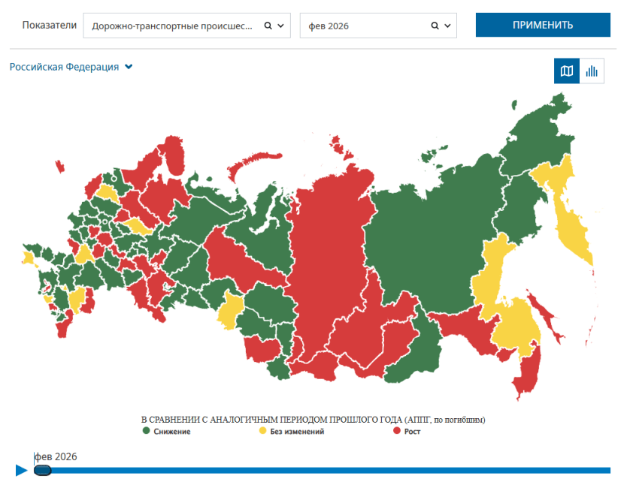
Рисунок 1.1 — Интерфейс портала открытых данных Госавтоинспекции stat.gibdd.ru
Для количественной характеристики состояния БДД в мировой и отечественной практике применяется система ключевых показателей эффективности (далее KPI), которые принято разделять на абсолютные и относительные. Абсолютные метрики — суммарное число ДТП, количество погибших и количество раненых за отчётный период — дают общее представление о масштабе проблемы, однако некорректны при сопоставлении территорий с неодинаковой протяжённостью дорожной сети или различной интенсивностью транспортных потоков. По этой причине аналитические подразделения и международные организации оперируют преимущественно относительными индексами аварийности [12, 13]:
- Частота ДТП — количество происшествий, отнесённое к единице длины дорожной сети либо к миллиону автомобиле-километров пробега за фиксированный временной интервал;
- Тяжесть последствий — число погибших или раненых в расчёте на одно зарегистрированное происшествие, а также отношение числа погибших к общему числу пострадавших;
- Социальный риск — число погибших на 100 тысяч жителей, позволяющее сравнивать регионы с различной численностью населения;
- Транспортный риск — число погибших на 10 тысяч зарегистрированных транспортных средств, отражающее безопасность в привязке к уровню автомобилизации.
Европейский подход к систематизации подобных метрик закреплён в рекомендациях проектов SafetyCube [14] и DaCoTA [15], финансировавшихся Европейской комиссией. Помимо самого расчёта индексов, эти методики предусматривают их статистический контроль — обнаружение ситуаций, когда фактическое значение показателя отклоняется от ожидаемого уровня за пределы статистически обоснованных границ. Именно механизм раннего обнаружения аномалий позволяет перейти от реактивной модели управления (анализ уже произошедших событий постфактум) к проактивной, при которой опасная тенденция фиксируется до того, как приведёт к серии новых трагедий.
Классическим инструментом подобного контроля являются контрольные карты, предложенные Уолтером Шухартом в 1920-х годах для управления качеством промышленной продукции и впоследствии адаптированные для задач самого разного характера [16].
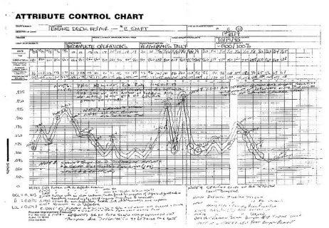
Рисунок 1.2 — Контрольные карты Шухарта в первоначальном виде
Так же применимо и к потоку ДТП, который по своей природе представляет собой редкие дискретные события на непрерывном временном отрезке, наибольший практический интерес представляют два типа карт:
- c-карта — служит для мониторинга абсолютного числа событий в единице наблюдения (например, количество ДТП за календарный месяц на конкретном участке). Центральная линия определяется как среднее арифметическое значений за базовый период, а верхняя контрольная граница вычисляется с использованием свойств распределения Пуассона;
- u-карта — предназначена для контроля нормированного показателя, когда абсолютное число событий делится на «размер» единицы наблюдения (протяжённость сегмента сети, объём пробега и подобное), что позволяет корректно сопоставлять участки разной длины или периоды с неодинаковой интенсивностью движения.
В публикациях Загородних Н.А. [8, 17] продемонстрировано, что совмещение геоинформационного анализа с указанными статистическими методами существенно повышает качество выявления аварийно-опасных участков по сравнению с традиционным ручным просмотром карты. В частности, предложенная методология ранжирования очагов ДТП основывается на сопоставлении фактического числа происшествий с ожидаемым значением, полученным из пуассоновской модели с учётом характеристик конкретного сегмента улично-дорожной сети: протяжённости, числа полос, интенсивности движения и наличия регулируемых пересечений [17]. Сегменты, на которых наблюдаемое число дорожных происшествий статистически значимо превышает прогноз модели, получают более высокий приоритет при распределении ресурсов на мероприятия по повышению безопасности.
Вместе с тем практическое применение описанной системы показателей и методов контроля до сих пор упирается в отсутствие единого программного инструмента, который объединял бы расчёт KPI на разных уровнях пространственной агрегации (отдельный сегмент, перекрёсток, район, город), построение контрольных карт с автоматической генерацией предупреждений при выходе значений за контрольные границы и формирование итоговых отчётных документов. Сотрудники аналитических подразделений УГИБДД вынуждены выполнять каждый из перечисленных этапов вручную, используя разрозненное программное обеспечение: выгрузку данных производят через интерфейс АИУС ГИБДД, расчёты ведут в электронных таблицах Microsoft Excel, карту формируют в сервисе Google Maps путём импорта координат, а итоговый документ собирают в текстовом редакторе [8, 19]. Такая схема характерна для большинства региональных подразделений, которые ежемесячно подготавливают статистические сводки и аналитические справки по аварийности. Международные исследования, посвящённые управлению дорожной безопасностью, отмечают, что в странах и регионах, где отсутствуют интегрированные аналитические платформы и автоматизированные дашборды, подготовка отчётных материалов обычно занимает несколько рабочих дней и сопровождается значительным объёмом рутинных операций по переносу и форматированию данных между различными приложениями. [19].
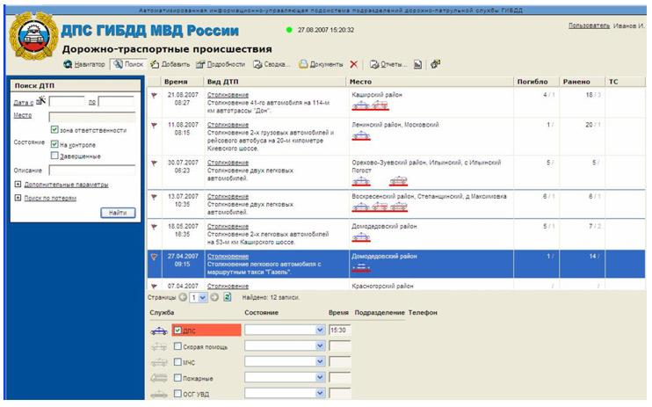
Рисунок 1.3 — Фрагмент экранной формы АИУС ГИБДД для работы со сведениями о ДТП
Проведённый анализ предметной области позволяет зафиксировать ключевые положения, определяющие дальнейшую логику работы. Мониторинг безопасности дорожного движения опирается на систему абсолютных и относительных показателей, расчёт которых требует нормировки на характеристики дорожной сети — протяжённость, интенсивность движения, число регулируемых пересечений. Для раннего обнаружения аномалий аварийности применяются контрольные карты c- и u-типа, основанные на пуассоновской модели потока ДТП, однако в отечественной практике эти инструменты до сих пор не встроены ни в один доступный специалистам программный продукт. Сотрудники аналитических подразделений вынуждены выполнять расчёт показателей, пространственный анализ и формирование итоговых документов вручную, используя разрозненное программное обеспечение — электронные таблицы, картографические сервисы и текстовые редакторы [8, 19]. Модуль панели показателей БДД и автоматической отчётности, разрабатываемый в рамках настоящей работы как составная часть ИГИС-БДД, должен объединить перечисленные функции в единой информационной подсистеме: автоматически агрегировать данные о происшествиях из общей базы платформы, рассчитывать KPI на заданных уровнях пространственной детализации, строить контрольные карты с генерацией предупреждений при пересечении контрольных границ и формировать ежемесячные отчёты в формате PDF — всё это без переключения между отдельными приложениями и без ручного переноса данных. Дополнительно результаты расчётов должны визуализироваться на интерактивной веб-карте с использованием теплокарт и маркеров, привязанных к сегментам дорожной сети, что обеспечит наглядность восприятия пространственной картины аварийности для лиц, принимающих управленческие решения.
Для проектирования такого модуля необходимо предварительно определить состав и характеристики источников данных, которыми он будет оперировать. Этому посвящён следующий подраздел.

1.2 Обзор и анализ источников информации
Работоспособность любого аналитического модуля напрямую зависит от качества, полноты и актуальности исходных данных, на которых строятся расчёты. Для этого модуля в составе ИГИС-БДД источники информации разделены на две категории: внешние, поступающие из сторонних систем и открытых порталов, и внутренние, формируемые другими модулями платформы и хранящиеся в единой базе данных. Далее каждая категория рассмотрена подробно.

1.2.1 Внешние источники данных
Центральным источником сведений о дорожно-транспортных происшествиях служит открытый портал Госавтоинспекции stat.gibdd.ru [20], на котором публикуются обезличенные записи о происшествиях с пострадавшими в разрезе субъектов Российской Федерации и муниципальных образований. Каждая запись включает дату и время события, классификацию вида ДТП (столкновение, наезд на пешехода, опрокидывание и прочее), число погибших и раненых, а также географические координаты (широта и долгота) места происшествия. Временной охват данных — с 2015 года по настоящее время, что формирует достаточную глубину для построения базовых статистических моделей и выявления сезонных закономерностей.
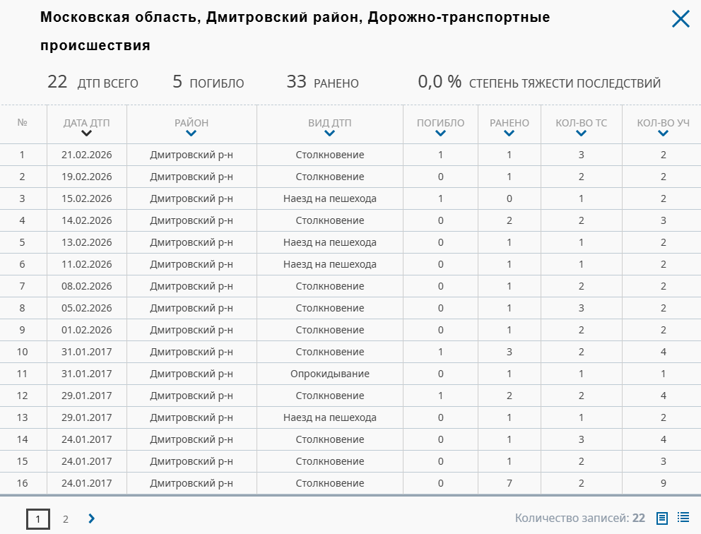
Рисунок 1.4 — Пример карточки ДТП на портале stat.gibdd.ru с основными атрибутами происшествия
Помимо публичного портала, подразделения УГИБДД работают с расширенными выгрузками из системы «АИУС ГИБДД» [4] и содержат дополнительные параметры: состояние дорожного покрытия, тип освещения в момент происшествия, количество полос на участке, профиль дороги, погодные условия и ряд других характеристик. Эти расширенные атрибуты имеют существенное значение для углублённого анализа факторов аварийности и в перспективе могут использоваться при построении многомерных фильтров на панели показателей.
Картографические данные улично-дорожной сети. Пространственной основой для привязки показателей аварийности к конкретным участкам дорог служат данные проекта OpenStreetMap (далее OSM) [21]. OSM представляет собой крупнейшую открытую коллаборативную карту мира, участники которой вносят и верифицируют информацию о дорожной инфраструктуре с детализацией до отдельных сегментов. Набор атрибутов включает геометрию дороги (упорядоченную последовательность координатных точек), функциональный класс (магистральная, районная, жилая улица), число полос движения, наличие разделительной полосы, координаты перекрёстков и прочие объекты инфраструктуры — светофоры, пешеходные переходы, остановки общественного транспорта.
Как показано в ряде работ, посвящённых цифровой обработке картографической информации, данные OSM могут быть преобразованы в структурированное графовое представление дорожной сети, пригодное для автоматизированного анализа. Бударова В.А. и Шамсудинов В.А. [22] провели систематизацию методов автоматизированного выявления дорожных сетей и построения графов на основе открытых картографических данных, включая OSM, и показали, что извлечённые из таких источников сегменты дорог с сопутствующими атрибутами (функциональный класс, число полос, геометрия) формируют достаточную основу для пространственного анализа транспортной инфраструктуры [22]. В контексте задач мониторинга аварийности подобное графовое представление позволяет разбивать городскую дорожную сеть на участки фиксированной длины (порядка 200 метров в населённых пунктах) и привязывать к каждому участку статистику ДТП для последующего расчёта нормированных показателей. Визуализация картографических слоёв в веб-интерфейсе обеспечивается открытой JavaScript-библиотекой Leaflet [23], которая отрисовывает тайловые подложки OSM и поддерживает наложение пользовательских объектов — маркеров, полигонов, теплокарт и окружностей, обозначающих зоны очагов концентрации.
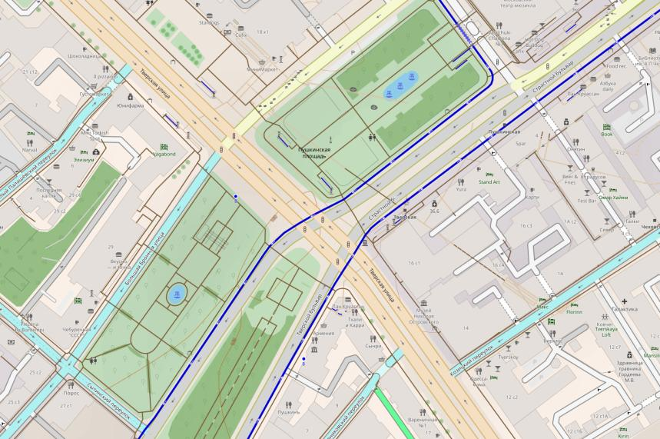
Рисунок 1.5 — Фрагмент карты OpenStreetMap с отображением дорожной сети и перекрёстков
Метеорологические данные. Погодные условия — один из значимых факторов, способных кратковременно увеличивать уровень аварийности на отдельных участках [24]. Обильные осадки, гололёд, туман и порывистый ветер снижают видимость и сцепление колёс с покрытием, что при прочих равных условиях повышает вероятность возникновения ДТП. Архивные метеорологические наблюдения (температура воздуха, количество и тип осадков, скорость ветра, горизонтальная видимость) доступны через API открытых сервисов, таких как Open-Meteo [25] и Visual Crossing [26]. Привязка метеоданных ко времени и координатам каждого происшествия позволяет учитывать сезонность и аномальные погодные явления при интерпретации отклонений на контрольных картах: если всплеск аварийности совпадает с экстремальным снегопадом, его природа принципиально отличается от всплеска, не объяснимого внешними факторами.
Производственные и событийные календари. Интенсивность транспортных потоков существенно варьируется в зависимости от структуры рабочих и выходных дней, периодов школьных каникул, государственных праздников и массовых мероприятий. При построении контрольных карт необходимо учитывать эти колебания, чтобы не принимать за аномалию закономерное снижение или повышение числа ДТП в предсказуемые периоды. Сведения о производственных календарях Российской Федерации получаются из открытых справочных источников и используются при нормировке временных рядов показателей.

1.2.2 Внутренние источники данных ИГИС-БДД
Архитектура ИГИС-БДД проектируется по принципу модульности с единой реляционной базой данных PostgreSQL, расширенной модулем PostGIS для работы с геопространственными данными [7]. Логическое разделение данных между компонентами системы обеспечивается посредством схем базы данных. Общая схема содержит таблицы, к которым обращаются все модули платформы:
- common.accidents — нормализованный реестр ДТП, в который заносятся записи после унификации и геокодирования данных, полученных из внешних источников. Каждая запись хранит дату, время, вид ДТП, географические координаты в формате PostGIS (geometry), число погибших и раненых, а также ссылку на ближайший сегмент дорожной сети;
- common.segments — справочник сегментов улично-дорожной сети, сформированных путём разбиения дорог на участки заданной длины. Геометрия каждого сегмента хранится в виде объекта типа LineString, что позволяет выполнять пространственные запросы (поиск ближайшего сегмента для точки ДТП, определение попадания в буферную зону и подобное);
- common.intersections — перечень перекрёстков с координатами и связями с примыкающими сегментами;
- common.road_attributes — дополнительные характеристики участков сети: число полос, тип покрытия, наличие стационарного освещения, установленное ограничение скорости.
Помимо общих таблиц, в рамках коллективного проекта Модуль № 10 должен получать результаты работы от смежных модулей платформы ИГИС-БДД. Наибольшее значение имеет взаимодействие с Модулем № 1, который будет отвечать за выявление очагов концентрации ДТП. Этот модуль автоматически анализирует пространственное распределение происшествий по сегментам сети и формирует перечень активных очагов аварийности с привязкой к конкретным сегментам и временным периодам. Результаты сохраняются в схеме m1 и включают идентификатор очага, список входящих в него сегментов, период активности (год, месяц) и статус (активен либо потенциальный). Данный использует эти данные для двух целей: во-первых, для отображения очагов на теплокартах панели показателей, что позволяет специалисту визуально соотносить зоны повышенной аварийности с рассчитанными KPI; во-вторых, для включения сводной информации об очагах в автоматически генерируемые PDF-отчёты.
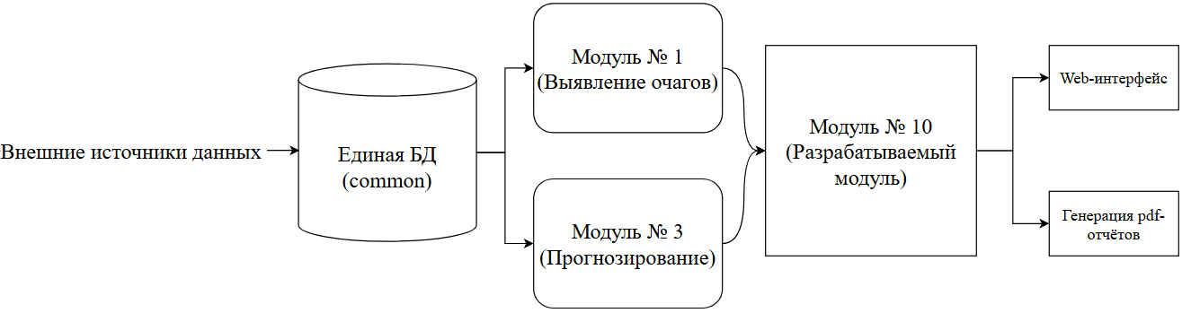
Рисунок 1.6 — Схема информационного взаимодействия модулей ИГИС-БДД
Кроме того, в перспективе предусмотрена интеграция с Модулем № 3 (прогнозирование аварийности), который будет формировать прогнозные значения показателей на основании исторических данных и экзогенных факторов. Эти прогнозы могут визуализироваться на панели KPI в сопоставлении с фактическими наблюдениями, обеспечивая специалисту наглядное представление о степени расхождения между ожидаемым и реальным уровнями аварийности.
Схема базы данных разрабатываемого в рамках настоящей работы модуля (модуль № 10 в архитектуре ИГИС-БДД [7]) — m10 — предназначена для хранения трёх основных категорий данных:
- m10.indicators — предрассчитанные агрегированные показатели (частота, тяжесть, социальный и транспортный риски) с привязкой к уровню агрегации (сегмент, район, город) и временному периоду (месяц, квартал, год);
- m10.alerts — зафиксированные предупреждения, возникающие при выходе значения показателя за верхнюю контрольную границу соответствующей контрольной карты, с указанием типа карты (c или u), порогового значения и величины отклонения;
- m10.reports — метаданные сформированных отчётных документов: дата генерации, охваченный период, путь к файлу PDF в файловом хранилище, статус (сформирован, отправлен, архивирован).
Обзор внешних и внутренних источников данных показывает, что информационная база для расчёта показателей БДД достаточна: открытый портал stat.gibdd.ru обеспечивает временную глубину с 2015 года, данные OpenStreetMap формируют пространственную основу для нормировки показателей на протяжённость сети, а метеорологические сервисы позволяют учитывать погодный контекст при интерпретации аномалий. Внутренние таблицы общей схемы ИГИС-БДД (common.accidents, common.segments) и предполагаемые результаты работы смежных модулей (перечень очагов из схемы m1, прогнозы из схемы m3) предоставляют предобработанные и геокодированные данные, избавляя разрабатываемый модуль от необходимости дублировать процедуры очистки и пространственной привязки. Вместе с тем остаётся открытым вопрос о том, могут ли существующие программные платформы — универсальные BI-инструменты, ведомственные порталы или ранее разработанные прототипы — покрыть функциональные потребности специалиста в расчёте отраслевых KPI, статистическом контроле и автоматической генерации отчётности. Ответ на этот вопрос даёт сравнительный анализ, представленный в следующем подразделе.

1.2.3 Сравнительный анализ существующих решений
Прежде чем формулировать требования к разрабатываемому модулю, необходимо определить, в какой мере существующие программные продукты способны решить задачи, с которыми ежемесячно сталкивается специалист аналитического подразделения УГИБДД. Как было показано в подразделе 1.1, типовой рабочий цикл специалиста включает четыре ключевые операции: расчёт нормированных показателей аварийности (частота на километр сети, доля тяжёлых исходов, социальный и транспортный риски), статистический контроль динамики этих показателей с целью раннего обнаружения аномалий, геопространственную визуализацию результатов с привязкой к сегментам дорожной сети и формирование многостраничного отчётного документа установленного образца. Именно эти четыре операции положены в основу критериев сравнения — не как произвольно выбранные характеристики, а как прямое отражение выявленных потребностей конечного пользователя и недостатков текущего процесса (подраздел 1.3). К ним добавлен пятый критерий — возможность нативной интеграции с ИГИС-БДД, поскольку разрабатываемый модуль функционирует не изолированно, а в составе модульной платформы с единой базой данных и стандартизированным API.
Ниже каждое из рассматриваемых решений оценено по перечисленным критериям.
Metabase. Открытая платформа бизнес-аналитики, ориентированная на пользователей без глубоких навыков программирования [5]. Metabase подключается к реляционным базам данных, включая PostgreSQL, и позволяет конструировать запросы через визуальный интерфейс с последующей сборкой результатов в интерактивные информационные панели. К достоинствам платформы относятся низкий порог освоения, механизм встраивания панелей в сторонние веб-приложения и поддержка автоматических e-mail-рассылок по расписанию.
Вместе с тем Metabase не содержит механизмов расчёта отраслевых показателей БДД. Платформа оперирует произвольными метриками, задаваемыми через SQL или визуальный конструктор, однако не предоставляет готовых формул нормировки на протяжённость дорожной сети или интенсивность движения — эту логику пришлось бы полностью реализовывать в виде SQL-представлений за пределами самой Metabase. Набор типов визуализации ограничен стандартными диаграммами (линейные, столбчатые, круговые), а геопространственные возможности сводятся к тематическим картам-хороплетам и точечным слоям без поддержки PostGIS-геометрий, буферных зон и теплокарт [5]. Построение контрольных карт Шухарта средствами Metabase невозможно: платформа не реализует расчёт пуассоновских контрольных границ и не генерирует предупреждений при выходе значения за статистический порог. Экспорт в PDF доступен исключительно в коммерческой редакции и представляет собой снимок экрана дашборда, что исключает гибкую компоновку многостраничного отчёта с титульным листом, оглавлением, табличными блоками и кириллическими подписями. Интеграция с ИГИС-БДД возможна только на уровне внешнего подключения к базе данных без участия в единой системе маршрутизации и аутентификации платформы.
Apache Superset. Открытая BI-платформа с более широким арсеналом визуализаций и поддержкой произвольных SQL-запросов [34]. Superset интегрирует библиотеку Deck.gl, предоставляющую продвинутые геопространственные слои — скаттерплоты, дуги, гексагональные сетки. Однако полноценное взаимодействие с PostGIS (пространственные запросы, операции пересечения и буферизации, привязка точек ДТП к ближайшему сегменту сети) требует написания кастомных плагинов, что выходит за рамки штатной конфигурации платформы. Ситуация с расчётом отраслевых показателей и контрольными картами аналогична Metabase: ни c-карты, ни u-карты, ни механизмы EWMA/CUSUM не реализованы в стандартной поставке, а любые пользовательские расчёты перекладываются на SQL-уровень. Формирование PDF сводится к программному снятию скриншота через headless-браузер; результат — одностраничное растровое изображение, непригодное для ведомственной отчётности [34]. Нативная интеграция с ИГИС-БДД отсутствует — Superset функционирует как внешний инструмент визуализации.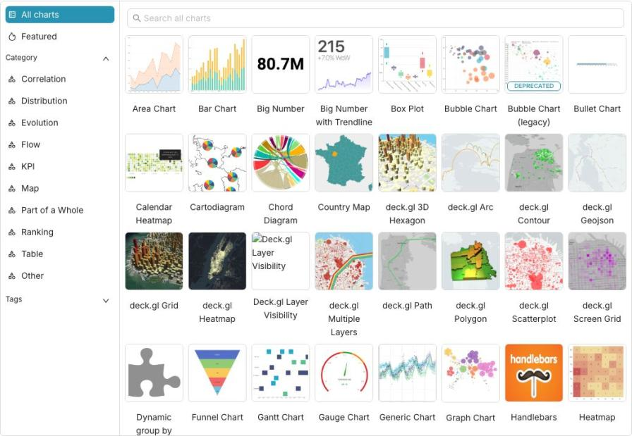
Рисунок 1.7 — Пример доступных визуализаций в Apache Superset на базе Deck.gl
Портал stat.gibdd.ru. Официальный ресурс Госавтоинспекции [4] выступает основным общедоступным источником первичных данных о ДТП и предоставляет интерактивную карту с базовыми фильтрами по дате, виду происшествия и региону. Ценность портала как источника данных рассмотрена в подразделе 1.2.1. Вместе с тем аналитический функционал ресурса минимален: портал не рассчитывает относительных показателей (частоту на километр сети, долю тяжёлых исходов, социальный риск), не строит временных рядов и контрольных карт, не генерирует предупреждений и не экспортирует аналитических отчётов. Возможности ограничены просмотром предопределённых агрегатов и скачиванием выгрузок в табличном формате, которые затем обрабатываются вручную в Microsoft Excel (что описано в модели AS-IS, подраздел 1.3).
Портал «БезопасныеДороги.РФ». Информационный ресурс, созданный Министерством цифрового развития Российской Федерации [6], агрегирует открытые данные о ДТП, ремонтных работах и местоположении аварийно-спасательных служб. Портал ориентирован на общественный контроль и обратную связь от участников дорожного движения: зарегистрированные через «Госуслуги» пользователи могут размещать инициативы о состоянии дорог. По критериям, существенным для задач данной работы, портал не предоставляет ни расчёта KPI, ни построения трендов, ни статистического контроля, ни генерации отчётов.
Ранее разработанный прототип в рамках ИГИС-БДД (работа Закалкина). В рамках коллективного проекта ИГИС-БДД ранее был создан программный прототип, решавший узкую задачу — автоматизированное выявление очагов концентрации ДТП на основе пространственного анализа данных OpenStreetMap [7, 37]. Прототип продемонстрировал работоспособность подхода с привязкой точек происшествий к сегментам дорожной сети и геопривязкой через PostGIS. Однако функционал прототипа ограничен обнаружением очагов: он не содержит витрины показателей БДД, не реализует контрольных карт, не генерирует предупреждений при аномалиях и не формирует отчётных документов. Интеграция с остальными модулями ИГИС-БДД носила частичный характер — прототип работал с собственной локальной копией данных, а не через общую схему common.
Помимо анализа программных продуктов, учтены результаты научных публикаций последних лет, непосредственно связанных с задачами разрабатываемого модуля. Загородних Н. А. [27] выполнил сравнительный обзор методов анализа очагов ДТП, показав, что пуассоновские контрольные границы обеспечивают приемлемую точность при мониторинге городских сегментов с умеренным числом ДТП. В совместной работе Загородних Н. А. и Константинова И. С. [28] предложена методология ранжирования очагов, основанная на нормировке фактического числа происшествий на ожидаемое значение из пуассоновской модели — подход, непосредственно соотносящийся с логикой u-карт. Загородних Н. А. и Несов И. С. [29] проанализировали мировой опыт применения ГИС в сфере БДД и пришли к выводу, что наиболее эффективные решения объединяют пространственный анализ с временным мониторингом показателей, тогда как системы, ограниченные статическим отображением точек на карте, не обеспечивают своевременного обнаружения аномалий. Среди международных публикаций следует выделить работу Cheng и Washington [30], продемонстрировавших применимость CUSUM-карт к обнаружению точек перелома в динамике аварийности; работу Montella [31], предложившего интеграцию kernel density estimation с ГИС для пространственного анализа ДТП в городских условиях; а также обзорную статью Mannering и Bhat [32], указавших на растущую роль автоматизированных дашбордов для оперативного мониторинга аварийности.
Результаты проведённого сравнительного анализа обобщены в таблице 1.1, где каждому решению поставлена в соответствие степень покрытия пяти выделенных функциональных потребностей.
Таблица 1.1 — Сравнительный анализ существующих решений по критериям, определённым потребностями специалиста
Критерий | Metabase | Apache Superset | stat.gibdd.ru | БезопасныеДороги.РФ | Прототип ИГИС-БДД (Закалкин) | Разрабатываемый модуль (М10)
Расчёт отраслевых KPI БДД (частота на км сети, доля тяжёлых исходов, социальный / транспортный риск) | Не реализован; возможен через ручные SQL-представления | Не реализован; возможен через ручные SQL-представления | Только абсолютные агрегаты | Нет | Нет (только подсчёт ДТП по сегментам) | Да — автоматический расчёт всех показателей с нормировкой
Статистический контроль (контрольные карты c/u, EWMA, CUSUM) | Нет | Нет | Нет | Нет | Нет | Да — c-карта, u-карта, предупреждения типов A/B/C
Геопространственная визуализация с привязкой к сегментам УДС | Точки и хороплеты; PostGIS не поддерживается | Deck.gl (ограниченная); PostGIS — через кастомные плагины | Точки ДТП на карте | Точки на карте | Сегменты OSM через PostGIS | PostGIS + Leaflet + теплокарты + маркеры очагов
Генерация многостраничных PDF-отчётов с кириллицей | Платная версия; снимок экрана | Снимок экрана через headless-браузер | Нет | Нет | Нет | Да — HTML-шаблоны + WeasyPrint, многостраничный документ
Нативная интеграция с ИГИС-БДД (единая БД, API, аутентификация) | Нет (внешнее подключение) | Нет (внешнее подключение) | Нет | Нет | Частичная (локальная копия данных) | Полная (схемы common/m10, единый API, маршрутизация через Nginx)

Анализ таблицы позволяет зафиксировать три ключевых вывода. Во-первых, универсальные BI-платформы (Metabase, Apache Superset) предоставляют развитые средства визуализации общего назначения, но лишены отраслевой специфики — расчёта нормированных индексов аварийности и контрольных карт для пуассоновских данных. Перенос этой логики на SQL-уровень технически возможен, однако приводит к размыванию ответственности: расчётные формулы оказываются скрыты в представлениях базы данных, не покрываются тестами на уровне приложения и не могут генерировать предупреждения с автоматическим сохранением в таблицу alerts. Во-вторых, ведомственные порталы (stat.gibdd.ru, БезопасныеДороги.РФ) ценны как источники первичных данных, но ограничены функциями просмотра и не предоставляют ни расчётных, ни отчётных возможностей, необходимых специалисту аналитического подразделения. В-третьих, ранее разработанный прототип в рамках ИГИС-БДД подтвердил жизнеспособность архитектурного подхода с PostGIS-привязкой к сегментам сети, однако решал узкую задачу выявления очагов и не содержал витрины показателей, контрольных карт и генератора отчётов.
Ни одно из рассмотренных решений не покрывает все пять функциональных потребностей одновременно. Это подтверждает необходимость проектирования и реализации специализированного модуля, который объединит расчёт отраслевых KPI, статистический контроль на основе контрольных карт, геопространственную визуализацию и автоматическую генерацию отчётности в рамках единого компонента ИГИС-БДД. Прежде чем перейти к формализации требований к такому модулю, целесообразно построить модель текущего процесса подготовки аналитической отчётности, чтобы детально зафиксировать недостатки, которые модуль призван устранить.

1.3 Моделирование текущего процесса (AS-IS)
Для выявления узких мест и обоснования необходимости автоматизации в данном подразделе построена модель текущего процесса подготовки аналитической отчётности по безопасности дорожного движения. Моделирование выполнено в нотации IDEF0 (стандарт FIPS 183), позволяющей представить деятельность в виде иерархии функциональных блоков с явным указанием входов, выходов, управляющих воздействий и механизмов [33]. Описание отражает типовую практику региональных подразделений организационно-аналитической работы УГИБДД, которая на момент написания работы не предполагает использования специализированных аналитических платформ.

1.3.1 Контекстная диаграмма (уровень A-0)
На верхнем уровне абстракции весь процесс представлен единственным функциональным блоком (рис. 1.8)
Входы:
- сырые выгрузки из АИУС ГИБДД в формате Microsoft Excel, содержащие записи о ДТП с пострадавшими за отчётный период (дата, время, вид, координаты, число погибших и раненых, дорожные условия);
- справочные сведения о параметрах дорожной сети (протяжённость по районам, число регулируемых перекрёстков), получаемые из ведомственных документов и паспортов автомобильных дорог;
- запрос на формирование отчёта (устное поручение руководства или календарный регламент).
Управление:
- Федеральный закон от 10.12.1995 № 196-ФЗ «О безопасности дорожного движения» [10];
- Федеральный закон от 03.07.2016 № 296-ФЗ, определяющий понятие места концентрации ДТП [11];
- ведомственные регламенты и утверждённые формы ежемесячной отчётности.
Механизмы:
- сотрудник отдела организационно-аналитической работы УГИБДД;
персональный компьютер с офисным программным обеспечением (Microsoft Excel, Microsoft Word);
- система АИУС ГИБДД;
- картографический веб-сервис (Яндекс Карты, Google Maps) для визуальной проверки координат.
Выходы:
- ежемесячный аналитический отчёт по БДД (документ в формате Microsoft Word или PDF);
- перечень выявленных мест концентрации ДТП с привязкой к участкам дорожной сети.
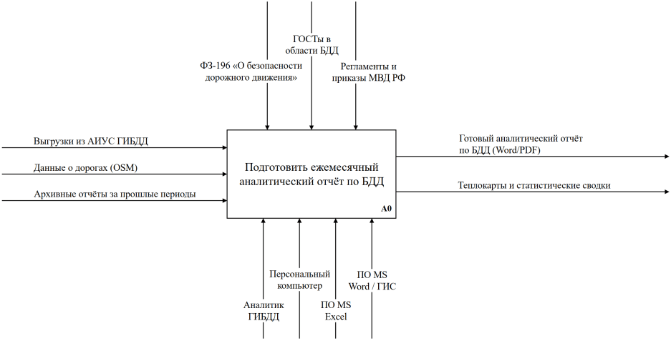
Рисунок 1.8 — Контекстная диаграмма AS-IS «Подготовить ежемесячный аналитический отчёт по БДД»

1.3.2 Декомпозиция первого уровня
Декомпозиция контекстного блока раскрывает четыре последовательных функциональных блока, отражающих основные стадии ручного процесса (рис. 1.9).
Блок A1 «Выгрузить и подготовить данные». Сотрудник формирует запрос в интерфейсе АИУС ГИБДД, задавая временной диапазон и территорию, после чего экспортирует результат в файл Microsoft Excel. Полученная таблица проверяется вручную: удаляются дубликаты, исправляются очевидные ошибки геокодирования (координаты, попадающие за пределы региона), заполняются пропущенные значения на основе текстового описания места ДТП. По оценкам, приведённым в международных обзорах практик управления данными об аварийности, этап первичной очистки занимает от четверти до трети общего времени подготовки отчёта [19].

Входы: сырые выгрузки АИУС ГИБДД (Excel), справочные данные о дорожной сети.
Выходы: очищенная таблица ДТП, готовая к расчётам.
Механизмы: сотрудник, Microsoft Excel, АИУС ГИБДД.

Блок A2 «Рассчитать показатели». На основании очищенной таблицы сотрудник вручную вычисляет абсолютные и относительные показатели: суммарное число ДТП, количество погибших и раненых, частоту ДТП на километр дорожной сети по каждому району, долю тяжёлых исходов, динамику по сравнению с аналогичным периодом прошлого года. Расчёты производятся с помощью формул в ячейках Microsoft Excel. При необходимости сотрудник строит сводные таблицы (pivot tables) и промежуточные диаграммы для визуальной проверки результатов. Контрольные карты и статистические границы на данном этапе не применяются: сравнение ведётся исключительно путём сопоставления абсолютных и относительных значений с предшествующими периодами методом простого вычитания или процентного отклонения.

Входы: очищенная таблица ДТП.
Выходы: рассчитанные показатели в виде набора ячеек и формул Excel.
Механизмы: сотрудник, Microsoft Excel.

Блок A3 «Выявить проблемные участки и тенденции». Сотрудник просматривает рассчитанные показатели и на основании экспертного суждения определяет участки с наибольшим ростом аварийности. Для визуальной проверки координаты ДТП импортируются в картографический веб-сервис, где специалист оценивает пространственную кластеризацию точек. Места концентрации ДТП выявляются в соответствии с критериями Федерального закона № 296-ФЗ — не менее трёх однотипных или пяти любых ДТП с пострадавшими на участке установленной длины [11]. Поскольку процедура лишена автоматизации, её результат в значительной мере зависит от опыта и внимательности конкретного исполнителя: пропуск одного сегмента или ошибка при ручном подсчёте ДТП в границах участка может привести к тому, что реальный очаг останется незамеченным.

Входы: рассчитанные показатели, очищенная таблица ДТП с координатами.
Выходы: перечень проблемных участков и тенденций, промежуточные картографические иллюстрации.
Механизмы: сотрудник, Microsoft Excel, картографический веб-сервис.

Блок A4 «Сформировать отчётный документ». На заключительной стадии сотрудник переносит полученные результаты в шаблон отчёта, подготовленный в Microsoft Word. Процедура включает копирование числовых значений из Excel, вставку диаграмм в виде растровых изображений, ручное написание текстовых комментариев к каждому разделу и форматирование документа в соответствии с ведомственными требованиями. Карты с обозначениями мест концентрации ДТП вставляются как скриншоты из картографического сервиса. Готовый документ направляется на согласование руководителю подразделения, после чего при наличии замечаний возвращается на доработку.

Входы: рассчитанные показатели, перечень проблемных участков, картографические иллюстрации.
Выходы: ежемесячный аналитический отчёт по БДД, перечень мест концентрации ДТП.
Механизмы: сотрудник, Microsoft Word, Microsoft Excel.
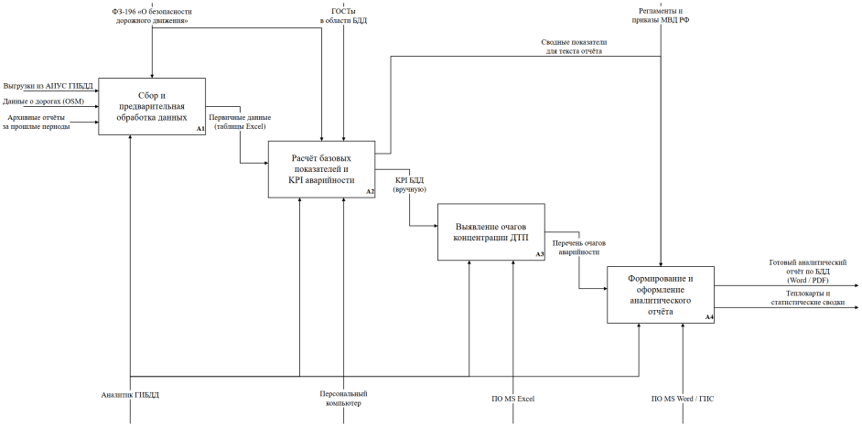
Рисунок 1.9 — Декомпозиция контекстной диаграммы AS-IS (IDEF0, уровень A0)

1.3.3 Выявленные недостатки текущего процесса
Построенная модель AS-IS позволяет зафиксировать ряд системных проблем, обосновывающих необходимость разработки автоматизированного модуля.
Высокая трудоёмкость и длительность цикла. Каждая из четырёх стадий процесса выполняется вручную одним или несколькими сотрудниками. По данным международных исследований, в подразделениях, не оснащённых интегрированными аналитическими платформами, подготовка регионального отчёта по аварийности занимает от двух до пяти рабочих дней [19]. Значительную часть этого времени поглощают рутинные операции: очистка данных, копирование значений между приложениями, форматирование документа.
Отсутствие статистического контроля. Действующий процесс не предусматривает применения контрольных карт или иных методов статистического мониторинга. Оценка тенденций выполняется путём простого сравнения с предыдущим периодом, что не позволяет отличить случайное колебание от статистически значимого отклонения. В результате аномальный всплеск аварийности может быть проигнорирован, если он не превышает значения аналогичного месяца прошлого года, но при этом существенно выходит за пределы контрольных границ, рассчитанных на основе всей накопленной истории наблюдений.
Зависимость от квалификации исполнителя. Выявление мест концентрации ДТП и интерпретация показателей опираются на экспертное суждение конкретного сотрудника. Различные исполнители при работе с одним и тем же набором данных могут прийти к неодинаковым выводам, что снижает воспроизводимость результатов и затрудняет контроль качества.
Разрозненность инструментов. Данные последовательно перемещаются между различными программными средствами. Каждая точка переноса создаёт риск потери или искажения информации, а также исключает возможность автоматического обновления отчёта при поступлении уточнённых данных.
Невозможность оперативного реагирования. Поскольку отчёт формируется по итогам календарного месяца и его подготовка занимает несколько дней, информация о возникшей аномалии достигает лица, принимающего решение, с задержкой, которая в наихудшем случае может превысить пять-шесть недель от момента первого происшествия в новом очаге.
Перечисленные недостатки носят системный характер и не могут быть устранены организационными мерами — увеличением штата или повышением квалификации исполнителей — без принципиального изменения инструментальной базы. Высокая трудоёмкость ручного цикла, отсутствие статистического контроля и разрозненность программных средств формируют устойчивый разрыв между моментом возникновения аномалии и моментом принятия управленческого решения. Сокращение этого разрыва возможно только при переходе к автоматизированному процессу, в котором расчёт показателей, контроль отклонений, визуализация и генерация отчётов выполняются единым программным модулем на основе актуальных данных из общей базы ИГИС-БДД. Выявленные недостатки модели AS-IS, в совокупности с результатами сравнительного анализа существующих решений (подраздел 1.2.3), формируют набор конкретных функциональных и нефункциональных требований к разрабатываемому модулю. Их детальная формализация выполнена в следующем подразделе.

1.4 Формализация требований к модулю
На основании проведённого анализа предметной области (подраздел 1.1), обзора источников данных (подраздел 1.2) и выявленных недостатков текущего процесса (подраздел 1.3) в настоящем подразделе сформулированы функциональные и нефункциональные требования к Модулю № 10 панели показателей БДД и автоматической отчётности.

1.4.1 Функциональные требования
Функциональные требования определяют действия, которые система должна выполнять для конечного пользователя — специалиста аналитического подразделения. Перечень требований сгруппирован по функциональным блокам и представлен в таблице 1.2.

Таблица 1.2 — Функциональные требования к модулю панели показателей и автоматической отчётности
ID | Блок | Требование | Приоритет
FR-01 | Расчёт KPI | Модуль должен автоматически рассчитывать абсолютные показатели за выбранный период и территориальную зону: общее число ДТП, число ДТП с пострадавшими, число погибших, число раненых | Обязательный
FR-02 | Расчёт KPI | Модуль должен вычислять относительные показатели: долю тяжёлых исходов (отношение числа погибших к числу ДТП с пострадавшими), частоту ДТП на километр улично-дорожной сети в пределах зоны | Обязательный
FR-03 | Расчёт KPI | При наличии данных об интенсивности транспортного потока модуль должен дополнительно рассчитывать нормированный показатель — число ДТП на миллион автомобиле-километров пробега (u-карта) | Желательный
FR-04 | Расчёт KPI | Модуль должен предоставлять данные о топ-5 очагах аварийности за выбранный период, получая перечень активных очагов из схемы m1 и дополняя их рассчитанными показателями (число ДТП, доля тяжёлых, плотность на километр) | Обязательный
FR-05 | Предупреждения | Модуль должен реализовать предупреждение типа A (аномалия уровня): сигнал генерируется при превышении фактическим числом ДТП в зоне за период верхней контрольной границы c-карты, рассчитанной на основе пуассоновской модели со средним значением за базовый период | Обязательный
FR-06 | Предупреждения | Модуль должен реализовать предупреждение типа B (тренд): сигнал генерируется при фиксации устойчивого роста показателя на основе метода экспоненциально взвешенной скользящей средней (EWMA) или кумулятивных сумм (CUSUM), либо упрощённого правила трёх стандартных отклонений для сглаженного ряда | Обязательный
FR-07 | Предупреждения | Модуль должен реализовать предупреждение типа C (тяжесть): сигнал генерируется при выходе доли тяжёлых исходов за пределы доверительного интервала для биномиальной пропорции | Желательный
FR-08 | Предупреждения | Каждое сработавшее предупреждение должно сохраняться в таблице m10.alerts с указанием типа (A, B, C), зоны, метки времени, фактического значения, пороговой границы и поясняющих деталей в формате JSON | Обязательный
FR-09 | Визуализация | Модуль должен отображать страницу «Показатели» с карточками KPI, графиками трендов за выбранный диапазон периодов, таблицей топ-5 очагов и интерактивной теплокартой ДТП на базе библиотеки Leaflet с подключённым плагином теплового слоя | Обязательный
FR-10 | Визуализация | Модуль должен отображать страницу «Предупреждения» со списком сработавших событий, фильтрацией по типу и зоне, а также возможностью перехода к графику с отображёнными контрольными границами | Обязательный
FR-11 | Отчётность | Модуль должен отображать страницу «Отчёты» с перечнем ранее сформированных документов и кнопкой инициирования генерации нового PDF-отчёта за выбранный период | Обязательный
FR-12 | Отчётность | PDF-отчёт должен содержать титульный лист, резюме с ключевыми KPI и динамикой относительно предыдущего периода, блок «Топ-5 очагов», карту или теплокарту, перечень сработавших предупреждений и раздел с описанием методики расчёта | Обязательный
FR-13 | Отчётность | Генерация PDF должна выполняться на сервере путём рендеринга HTML-шаблона с CSS-стилями через библиотеку WeasyPrint с корректной поддержкой кириллических шрифтов и встроенных диаграмм | Обязательный
FR-14 | Динамика «до/после» | Для участков с реализованными мерами (при наличии данных из модулей m4/m6 или ручного справочника) модуль должен отображать сравнение показателей до и после вмешательства с пуассоновскими доверительными интервалами | Желательный

1.4.2 Нефункциональные требования
Нефункциональные требования определяют ограничения и характеристики качества, которым должен соответствовать модуль для корректного функционирования в составе ИГИС-БДД. Перечень представлен в таблице 1.3.
Таблица 1.3 — Нефункциональные требования к модулю панели показателей и автоматической отчётности
ID | Категория | Требование
NFR-01 | Совместимость с технологическим стеком | Серверная часть модуля должна быть реализована на языке Python (версия 3.11 и выше) с использованием фреймворка FastAPI, что соответствует единому технологическому стандарту ИГИС-БДД [7]
NFR-02 | Совместимость с технологическим стеком | Клиентская часть модуля должна быть реализована с использованием библиотеки React; картографические компоненты — на базе Leaflet с тайловой подложкой OpenStreetMap
NFR-03 | Совместимость с технологическим стеком | В качестве СУБД должна использоваться PostgreSQL с расширением PostGIS; данные модуля размещаются в схеме m10, общие данные — в схеме common
NFR-04 | Совместимость с технологическим стеком | Модуль должен быть контейнеризирован с помощью Docker и интегрирован в общую среду развёртывания ИГИС-БДД через единый обратный прокси-сервер Nginx по маршруту /api/m10/*
NFR-05 | Производительность | Время отклика API-методов на запросы агрегированных показателей (GET /api/m10/indicators) не должно превышать двух секунд при объёме базы до 500 000 записей о ДТП
NFR-06 | Производительность | Генерация PDF-отчёта за один календарный месяц должна завершаться не более чем за тридцать секунд
NFR-07 | Масштабируемость | Архитектура модуля должна допускать горизонтальное масштабирование серверной части путём запуска дополнительных экземпляров контейнера за балансировщиком нагрузки
NFR-08 | Надёжность | При недоступности внешних источников данных или отдельных модулей ИГИС-БДД модуль должен продолжать функционирование, отображая ранее рассчитанные показатели из таблицы m10.indicators и уведомляя пользователя о дате последнего обновления
NFR-09 | Безопасность | Доступ к API-методам модуля должен быть ограничен механизмом аутентификации и авторизации, реализованным на уровне интеграционного ядра (Модуль № 11), без дублирования логики в самом Модуле № 10
NFR-10 | Сопровождаемость | Исходный код должен сопровождаться автоматическими тестами (контракт-тесты API, верификация расчётов), покрывающими не менее основных сценариев каждого API-метода
NFR-11 | Локализация | Все элементы пользовательского интерфейса, подписи графиков и содержимое PDF-отчётов должны быть на русском языке; шрифты, используемые при генерации PDF, должны корректно отображать кириллицу

1.4.3 Требования к API-контракту
Взаимодействие клиентской части с сервером осуществляется через набор REST-методов, зафиксированных в паспорте темы. Перечень методов с описанием параметров и ожидаемых ответов представлен в таблице 1.4.
Таблица 1.4 — Спецификация API-методов модуля панели показателей и автоматической отчётности
Метод и маршрут | Параметры | Назначение | Формат ответа
GET /api/m10/indicators | period (YYYY-MM), periodicity (month/quarter/year), zone (идентификатор зоны или all) | Возврат рассчитанных KPI для заданного периода и территории | JSON-объект с полями: accidents_total, injuries_total, severe_total, severe_share, length_km, rate_per_km, top_hotspots
POST /api/m10/indicators/calculate | period (YYYY-MM), zone (идентификатор зоны или all) | Запуск расчёта показателей за указанный период | JSON-объект {status, calculated_count}
GET /api/m10/trend | metric (accidents_total, severe_share и др.), zone, from (YYYY-MM), to (YYYY-MM) | Возврат временного ряда значений выбранного показателя для построения графика с контрольными границами | JSON-массив объектов {period, value, ucl, cl, lcl}
GET /api/m10/heatmap | period (YYYY-MM) | Возврат координат и весов точек ДТП для отрисовки теплового слоя | JSON-массив объектов {lat, lon, weight}
GET /api/m10/alerts | from, to, zone, type (A/B/C/all) | Возврат списка сработавших предупреждений с деталями | JSON-массив объектов {id, ts, zone, type, metric, value, boundary, details}
PATCH /api/m10/alerts/{id}/acknowledge | — (идентификатор в URL) | Отметка предупреждения как рассмотренного | JSON-объект {id, is_acknowledged, acknowledged_at}
GET /api/m10/reports | zone, from, to | Возврат списка ранее сформированных PDF-отчётов | JSON-массив объектов {id, title, region, period_start, period_end, generated_at, file_size_bytes}
POST /api/m10/reports/generate | period (YYYY-MM), type (month/quarter), zone | Инициирование генерации PDF-отчёта; возврат идентификатора задачи | JSON-объект {report_id, status, download_url}
GET /api/m10/reports/{id}/download | — (идентификатор в URL) | Скачивание сформированного PDF-файла | Бинарный PDF-файл (application/pdf)
GET /api/m10/geo/layers | period (YYYY-MM), layer_type (heatmap/hotspots/segments) | Получение GeoJSON-слоёв для картографической визуализации | GeoJSON FeatureCollection
GET /api/m10/health | — | Проверка работоспособности модуля | JSON-объект {status: ok, last_update: timestamp}
GET /api/m10/meta | — | Возврат метаинформации: версия модуля, перечень доступных зон и периодов | JSON-объект с полями version, zones[], periods[]

Сформулированные требования образуют основу для проектирования архитектуры модуля, структуры базы данных и алгоритмов расчёта, которые детально рассмотрены во второй главе работы.

1.5 Выводы по главе
В ходе аналитического раздела последовательно решены три задачи, образующие фундамент для проектных решений второй главы.
В подразделе 1.1 описана предметная область: определена система абсолютных и относительных показателей БДД, обоснована применимость контрольных карт c- и u-типа к пуассоновскому потоку ДТП, показана роль геопространственной привязки происшествий к сегментам дорожной сети для корректной нормировки показателей. Установлено, что в отечественной практике инструменты статистического контроля аварийности до сих пор не встроены ни в одно доступное специалистам программное средство.
В подразделе 1.2 проведён обзор внешних и внутренних источников данных, подтвердивший достаточность информационной базы для расчёта требуемых KPI: открытый портал stat.gibdd.ru обеспечивает временную глубину с 2015 года, данные OpenStreetMap формируют пространственную основу, метеорологические сервисы — погодный контекст. Сравнительный анализ пяти существующих решений — Metabase, Apache Superset, stat.gibdd.ru, портала БезопасныеДороги.РФ и ранее разработанного прототипа ИГИС-БДД — показал, что ни одно из них не покрывает одновременно все пять функциональных потребностей специалиста: расчёт отраслевых KPI, статистический контроль, геопространственную визуализацию с привязкой к сегментам сети, генерацию многостраничных PDF-отчётов и нативную интеграцию с платформой ИГИС-БДД.
В подразделе 1.3 построена модель текущего процесса (AS-IS) в нотации IDEF0, зафиксировавшая пять системных недостатков: высокую трудоёмкость ручного цикла, отсутствие статистического контроля, зависимость от квалификации исполнителя, разрозненность инструментов и невозможность оперативного реагирования.
На основании совокупности этих результатов в подразделе 1.4 сформулированы четырнадцать функциональных и одиннадцать нефункциональных требований, а также спецификация REST API из двенадцати методов. Сформулированные требования образуют полное техническое задание для перехода к проектированию архитектуры модуля, структуры базы данных и алгоритмов расчёта, которые будут детально рассмотрены во второй главе.

2 ПРОЕКТИРОВАНИЕ ИНФОРМАЦИОННОЙ СИСТЕМЫ
Вторая глава посвящена проектированию модуля мониторинга показателей безопасности дорожного движения (модуль № 10 в архитектуре ИГИС-БДД [7]). На основании результатов аналитического обзора, выполненного в первой главе, сформулированы проектные решения: определена архитектура модуля и способ его интеграции с ядром платформы, обосновано математическое обеспечение расчёта ключевых показателей и логики предупреждений, спроектирована структура базы данных, построена модель целевого процесса в нотации IDEF0, разработаны прототипы пользовательского интерфейса.

2.1 Архитектура модуля в составе комплексной системы

2.1.1 Общая схема взаимодействия
Как было установлено в разделе 1.2.2, ИГИС-БДД строится по модульному принципу: где каждый функциональный модуль будет реализовываться как изолированный веб-сервис, взаимодействующий с остальными компонентами платформы через интеграционное ядро (модуль № 11) [7]. Разрабатываемый модуль № 10 — «Мониторинг показателей БДД и формирование отчётности» — не будет являться исключением и должен стремиться соответствовать архитектурным соглашениям платформы.
На рисунке 2.1 представлена предполагаемая целевая схема интеграции модуля в архитектуру ИГИС-БДД, отражающая место модуля № 10 в инфраструктуре ИГИС-БДД.
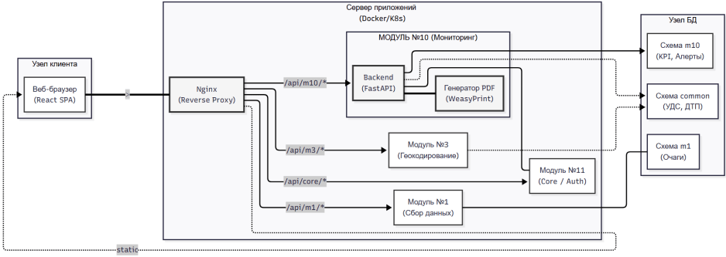
Рисунок 2.1 — Предполагаемая схема развёртывания модуля панели показателей и автоматической отчётности в инфраструктуре ИГИС-БДД
Все HTTP-запросы от клиентских браузеров поступают на единый обратный прокси-сервер Nginx, выполняющий функции TLS-терминации, балансировки нагрузки и маршрутизации запросов. Nginx анализирует префикс URL-адреса и направляет запрос соответствующему внутреннему сервису:
- запросы с префиксом /api/m10/* перенаправляются на backend-сервер разрабатываемого модуля панели показателей и автоматической отчётности (модуль № 10 в целевой архитектуре ИГИС-БДД) (FastAPI, порт 8010);
- запросы с префиксом /api/m1/* — на сервис модуля, ответственного за загрузку, очистку данных и выявление очагов концентрации ДТП (модуль № 1 в целевой архитектуре ИГИС-БДД);
- запросы с префиксом /api/m3/* — на сервис модуля, ответственного за прогнозирование аварийности (модуль № 3 в целевой архитектуре ИГИС-БДД);
- запросы с префиксом /api/core/* — на интеграционное ядро (модуль № 11), обеспечивающее аутентификацию, авторизацию и координацию межмодульных вызовов;
- запросы без API-префикса обслуживаются статическим SPA-приложением (React), размещённым непосредственно в контейнере Nginx;
Такая схема маршрутизации позволяет каждому модулю развиваться, масштабироваться и развёртываться независимо, не затрагивая остальные компоненты платформы.

2.1.2 Внутренняя архитектура модуля панели показателей и автоматической отчётности
Модуль № 10 проектируется как трёхслойное веб-приложение, компоненты которого разделены по зонам ответственности (рисунок 2.2).
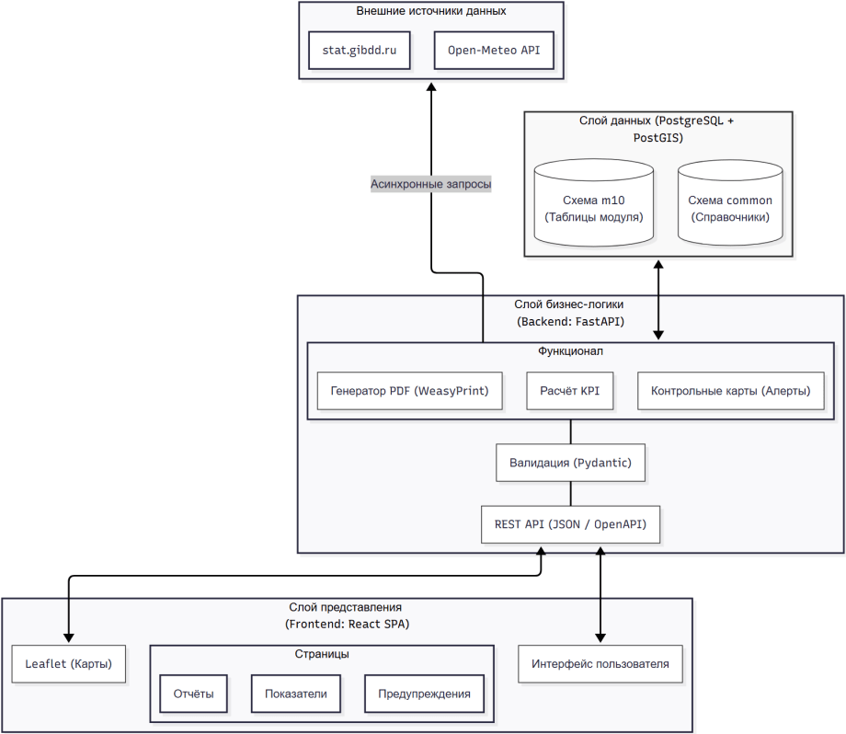
Рисунок 2.2 — Компонентная диаграмма модуля панели показателей и автоматической отчётности
Слой представления (Frontend). Реализуется как одностраничное приложение (SPA) на базе библиотеки React [35]. Для визуализации картографических данных используется библиотека Leaflet [23]. Пользовательский интерфейс включает три основные страницы: «Показатели», «Предупреждения» и «Отчёты» (подробное описание — в разделе 2.5). Взаимодействие с серверной частью осуществляется через REST API в формате JSON.
Слой бизнес-логики (Backend). Реализуется на языке Python с использованием фреймворка FastAPI [36]. Данный фреймворк выбран по следующим причинам:
- Автоматическая генерация интерактивной документации API в форматах OpenAPI/Swagger, что упрощает интеграцию с другими модулями платформы;
- Встроенная валидация входных данных на основе библиотеки Pydantic;
- Поддержка асинхронной обработки запросов, необходимая при одновременном обращении к нескольким внешним источникам данных (stat.gibdd.ru [4], Open-Meteo [25]).
Backend-сервер обеспечивает: расчёт ключевых показателей аварийности (KPI), применение статистических контрольных карт для генерации предупреждений, формирование PDF-отчётов и предоставление данных клиентскому приложению через REST-эндпоинты.
Слой данных (Database). В качестве СУБД используется PostgreSQL с расширением PostGIS для хранения и обработки пространственных данных. База данных организована по схемному принципу: таблицы, специфичные для модуля № 10, размещены в схеме m10, а общие справочники (регионы, сегменты дорожной сети, демографические данные) — в схеме common (подробное описание — в разделе 2.3).

2.1.3 Взаимодействие с интеграционным ядром
Модуль № 10 взаимодействует с интеграционным ядром (модуль № 11) в двух режимах.
Синхронный режим (запрос–ответ). При поступлении запроса от пользователя backend модуля № 10 обращается к ядру для проверки прав доступа (endpoint GET /api/core/auth/verify) и получения метаданных пользователя. Ядро возвращает JSON-ответ с идентификатором пользователя, его ролью и списком доступных регионов. Только после успешной проверки модуль № 10 выполняет бизнес-логику.
Асинхронный режим (событийное взаимодействие). После завершения расчёта показателей за новый период модуль № 10 отправляет HTTP-callback на эндпоинт интеграционного ядра (POST /api/core/events), передавая идентификатор события indicators.calculated вместе с метаданными (регион, период, количество рассчитанных показателей). Ядро, в свою очередь, уведомляет заинтересованные модули — например, модуль прогнозирования (модуль № 3 в целевой архитектуре) может инициировать обновление прогнозных моделей с учётом новых данных.

2.1.4 Перечень API-эндпоинтов модуля панели показателей и автоматической отчётности
В таблице 2.1 приведён перечень REST-эндпоинтов, предоставляемых backend-сервером модуля № 10.

Таблица 2.1 — Перечень API-эндпоинтов модуля панели показателей и автоматической отчётности
Метод | URL | Назначение
GET | /api/m10/indicators | Получение рассчитанных KPI с фильтрацией по региону, периоду, типу показателя
POST | /api/m10/indicators/calculate | Запуск расчёта показателей за указанный период
GET | /api/m10/alerts | Получение списка предупреждений (аномалий), сгенерированных контрольными картами
PATCH | /api/m10/alerts/{id}/acknowledge | Отметка предупреждения как рассмотренного
GET | /api/m10/reports | Получение списка ранее сформированных PDF-отчётов
POST | /api/m10/reports/generate | Запуск генерации нового PDF-отчёта за указанный период и регион
GET | /api/m10/reports/{id}/download | Скачивание сформированного PDF-файла
GET | /api/m10/geo/layers | Получение GeoJSON-слоёв для картографической визуализации
GET | /api/m10/trend | Возврат временного ряда значений показателя с контрольными границами для построения графика
GET | /api/m10/heatmap | Возврат координат и весов точек ДТП для отрисовки теплового слоя
GET | /api/m10/health | Проверка работоспособности модуля
GET | /api/m10/meta | Возврат метаинформации: версия модуля, перечень доступных зон и периодов
Все эндпоинты возвращают ответы в формате JSON (за исключением /download, возвращающего бинарный PDF-файл). Коды состояния HTTP соответствуют стандарту RFC 7231: 200 — успешный запрос, 201 — ресурс создан, 400 — ошибка валидации, 401 — отсутствует аутентификация, 403 — недостаточно прав, 404 — ресурс не найден, 500 — внутренняя ошибка сервера.

2.2 Математическое обеспечение

2.2.1 Система ключевых показателей аварийности
Для количественной оценки состояния безопасности дорожного движения в модуле № 10 реализуется система ключевых показателей эффективности (KPI — Key Performance Indicators). Набор показателей сформирован на основе рекомендаций Европейской комиссии по индикаторам безопасности дорожного движения (Road Safety Performance Indicators, RSPI) [15], а также методологии, предложенной в работах [12, 27, 28].
Выделяются две группы показателей: абсолютные и относительные.
Абсолютные показатели отражают общее число неблагоприятных событий за период:
- $N_{ДТП}$ — общее количество зарегистрированных ДТП;
- $N_{пог}$ — количество погибших в результате ДТП;
- $N_{ран}$ — количество раненых в результате ДТП;
- $N_{оч}$ — количество выявленных очагов концентрации ДТП.
Абсолютные показатели просты в интерпретации, однако не позволяют проводить корректное сравнение территорий с различной протяжённостью дорожной сети и интенсивностью движения [12, 19].
Относительные (нормированные) показатели устраняют указанный недостаток путём нормировки абсолютных значений на показатели экспозиции:
Коэффициент аварийности на единицу длины сети:
$$\begin{aligned}K_{L}=\frac{N_{ДТП}}{L_{сети}},\#\left(2.1\right)\end{aligned}$$
где $L_{сети}$— суммарная протяжённость дорожной сети региона (км);

Коэффициент аварийности на единицу пробега:
$$\begin{aligned}K_{p}=\frac{N_{ДТП}}{P}{×10}^{8},\#\left(2.2\right)\end{aligned}$$
где $P$ — суммарный годовой пробег транспортных средств в регионе (авт·км);

Коэффициент тяжести последствий:
$$\begin{aligned}K_{T}=\frac{N_{пог}}{N_{пог}+N_{ран}}.\#\left(2.3\right)\end{aligned}$$
Социальный риск:
$$\begin{aligned}R_{S}=\frac{N_{пог}}{P_{нас}}{×10}^{5},\#\left(2.4\right)\end{aligned}$$
где $P_{нас}$— численность населения региона.
Формулы (2.1)–(2.4) соответствуют методологии, принятой в международной практике оценки безопасности дорожного движения [12, 15, 19] и адаптированной для условий Российской Федерации в работах [27, 28].

2.2.2 Контрольные карты Шухарта для мониторинга показателей
Ключевой задачей модуля является не только расчёт показателей, но и автоматическое выявление периодов, в которых значение показателя статистически значимо отклоняется от ожидаемого уровня. Для решения этой задачи применяется аппарат контрольных карт Шухарта (Shewhart control charts), являющийся стандартным инструментом статистического управления процессами [16].
Контрольная карта представляет собой графическое отображение последовательности значений показателя во времени с нанесением трёх горизонтальных линий:
- центральная линия (CL) — среднее значение показателя;
- верхняя контрольная граница (UCL) — порог, превышение которого свидетельствует о статистически значимом ухудшении;
- нижняя контрольная граница (LCL) — порог, значение ниже которого может свидетельствовать о существенном улучшении.
Выбор типа контрольной карты определяется характером контролируемого показателя.
С-карта применяется для мониторинга абсолютного числа событий (ДТП, погибших, раненых) в фиксированных единицах наблюдения — например, число ДТП за месяц в конкретном регионе. Предполагается, что число событий подчиняется распределению Пуассона [16, 30]:
$$\begin{aligned}{CL}_{c}=\overline{c}=\frac{\sum_{i=1}^{k}{c_{i}}}{k},\#\left(2.5\right)\end{aligned}$$
$$\begin{aligned}U{CL}_{c}=\overline{c}+3\sqrt{\overline{c}},\#(2.6)\end{aligned}$$
$$\begin{aligned}L{CL}_{c}=\max\left(0, \overline{c}-3\sqrt{\overline{c}}\right),\#(2.7)\end{aligned}$$
где $c_{i}$— число событий в $i$-м периоде наблюдения, $k$ — общее количество периодов, использованных для расчёта контрольных границ. Множитель 3 соответствует правилу трёх сигм ($3σ$), обеспечивающему вероятность ложного срабатывания (ошибки первого рода) не более 0,27% при нормальном приближении распределения Пуассона [16].
U-карта применяется для мониторинга нормированных показателей, когда единицы наблюдения имеют различный «размер» — например, число ДТП, нормированное на длину дорожной сети, различающуюся между регионами [16, 31]:
$$\begin{aligned}u_{i}=\frac{c_{i}}{n_{i}},\#\left(2.8\right)\end{aligned}$$
$$\begin{aligned}{CL}_{u}=\overline{u}=\frac{\sum_{i=1}^{k}{c_{i}}}{\sum_{i=1}^{k}{n_{i}}},\#\left(2.9\right)\end{aligned}$$
$$\begin{aligned}U{CL}_{u,i}=\overline{u}+3\sqrt{\frac{\overline{u}}{n_{i}}},\#(2.10)\end{aligned}$$
$$\begin{aligned}L{CL}_{u,i}=max⁡(0, \overline{u}-3\sqrt{\frac{\overline{u}}{n_{i}}}),\#(2.11)\end{aligned}$$
где $n_{i}$ — величина экспозиции (протяжённость сети, пробег или численность населения) для $i$-го наблюдения. Существенное отличие u-карты от c-карты состоит в том, что контрольные границы являются переменными и зависят от $n_{i}$, что позволяет корректно сравнивать территории с различным уровнем экспозиции [16].

2.2.3 Алгоритм генерации предупреждений
На основании значений контрольных границ модуль № 10 реализует алгоритм автоматической генерации предупреждений, представленный в виде блок-схемы на рисунке 2.3.
Каждое предупреждение характеризуется тремя независимыми атрибутами. Тип (type) отражает смысловую категорию предупреждения: тип A — аномалия уровня (отклонение абсолютного или нормированного числа ДТП), тип B — тренд (устойчивое монотонное изменение показателя или систематический сдвиг среднего), тип C — тяжесть (отклонение доли тяжёлых исходов). Уровень критичности (severity) определяет срочность реагирования: CRITICAL — выход за верхнюю контрольную границу, WARNING — попадание в зону предупреждения либо срабатывание правила Нельсона, INFO — выход за нижнюю контрольную границу (улучшение). Правило срабатывания (rule) фиксирует техническое основание: ucl_exceeded, warning_zone, lcl_exceeded, nelson_rule_2, nelson_rule_3, nelson_rule_4. Связь типа предупреждения с показателем определяется автоматически: показатели n_dtp и k_l порождают предупреждения типа A, правила Нельсона — типа B, показатель k_t (коэффициент тяжести) — типа C. Данная трёхмерная классификация согласована с функциональными требованиями FR-05–FR-08 (подраздел 1.4.1). 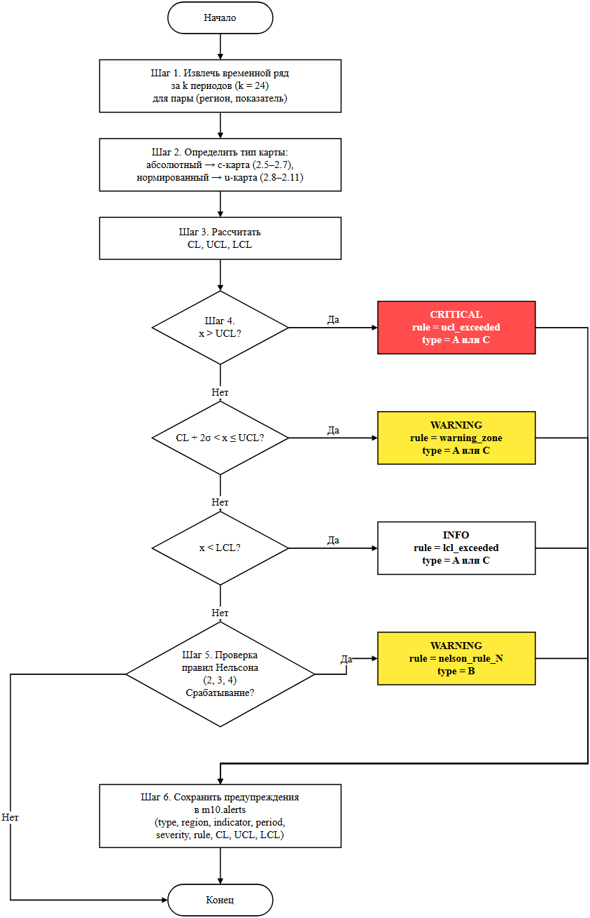
Рисунок 2.3 — Блок-схема алгоритма генерации предупреждений
Алгоритм выполняется после каждого пересчёта показателей и включает следующие шаги.
Шаг 1. Для каждой пары (регион, показатель) извлекается временной ряд значений за последние $k$ периодов (по умолчанию $k$ =24 месяца).
Шаг 2. Определяется тип контрольной карты: если показатель абсолютный — используется c-карта (формулы 2.5–2.7), если нормированный — u-карта (формулы 2.8–2.11).
Шаг 3. Рассчитываются контрольные границы CL, UCL, LCL.
Шаг 4. Текущее значение показателя сравнивается с контрольными границами и зоной предупреждения. Зона предупреждения определяется как интервал от $CL+2σ$ до UCL (где $UCL=CL+3σ$). Логика присвоения уровня критичности следующая:
- если значение превышает UCL ($x>UCL$), генерируется предупреждение уровня CRITICAL с правилом срабатывания ucl_exceeded (статистически значимое ухудшение, выход за границу трёх сигм);
- если значение находится в зоне предупреждения ($CL+2σ<x≤UCL$), генерируется предупреждение уровня WARNING с правилом срабатывания warning_zone (значение в зоне двух-трёх сигм, тенденция к ухудшению);
- если значение ниже LCL ($x<LCL$), генерируется предупреждение уровня INFO с правилом срабатывания lcl_exceeded (статистически значимое улучшение).
Шаг 5. Если значение не вышло за контрольные границы и не попало в зону предупреждения, выполняется дополнительная проверка правил Нельсона на всём временном ряду. При срабатывании любого из правил генерируется предупреждение уровня WARNING с соответствующим правилом (nelson_rule_2, nelson_rule_3 или nelson_rule_4).
Шаг 6. Сформированные предупреждения сохраняются в таблицу m10.alerts с указанием типа (A, B или C), региона, показателя, периода, уровня критичности (severity), правила срабатывания (rule) и рассчитанных значений границ.
Дополнительно реализуются правила Нельсона (Nelson rules) [16] для выявления неслучайных паттернов во временном ряду, не обнаруживаемых простым сравнением с контрольными границами:
- правило 2: девять последовательных точек по одну сторону от центральной линии (систематический сдвиг среднего);
- правило 3: шесть последовательных точек с монотонным возрастанием или убыванием (тренд);
- правило 4: четырнадцать последовательных точек с чередованием роста и падения (осцилляция).
Применение правил Нельсона позволяет выявлять устойчивые негативные тенденции до того, как значение показателя формально выйдет за контрольную границу [16, 32].

2.2.4 Обоснование выбора статистического аппарата
Выбор контрольных карт Шухарта в качестве основного инструмента мониторинга обусловлен следующими факторами.
Во-первых, контрольные карты имеют строгое статистическое обоснование и широко применяются в задачах мониторинга безопасности дорожного движения. В работе Cheng и Washington [30] показано, что c-карты и u-карты позволяют эффективно отделять случайную вариацию числа ДТП от системных изменений. Montella [31] продемонстрировал, что пуассоновская модель, лежащая в основе c/u-карт, адекватно описывает распределение ДТП по временным интервалам и участкам дорог.
Во-вторых, результаты контрольных карт интуитивно понятны лицам, принимающим решения: графическое представление с цветовой индикацией зон (зелёная — норма, жёлтая — предупреждение, красная — критическое отклонение) не требует специальной статистической подготовки для интерпретации.
В-третьих, вычислительная сложность расчёта контрольных границ составляет $O(k)$, что обеспечивает возможность пересчёта показателей в режиме, близком к реальному времени, при поступлении новых данных.

2.3 Проектирование структуры базы данных

2.3.1 Принципы организации схем
База данных ИГИС-БДД развёрнута в СУБД PostgreSQL 16 с расширением PostGIS 3.4, обеспечивающим хранение и индексирование пространственных объектов [7]. Для разграничения зон ответственности модулей применяется схемное разделение (PostgreSQL schemas):
- схема common — содержит общие справочники и базовые сущности, используемые несколькими модулями: регионы, сегменты дорожной сети, перекрёстки, атрибуты дорожных участков, реестр ДТП, демографические данные и данные об интенсивности движения;
- схема m10 — содержит таблицы, специфичные для модуля мониторинга показателей: рассчитанные KPI, предупреждения, сгенерированные отчёты и настройки контрольных карт.
Такой подход обеспечивает изоляцию данных модулей при сохранении возможности ссылаться на общие справочники через межсхемные внешние ключи.

2.3.2 Таблицы схемы common
В таблице 2.2 приведено описание основных таблиц схемы common, используемых модулем № 10.
Таблица 2.2 — Основные таблицы схемы common
Таблица | Назначение | Ключевые поля
common.regions | Справочник регионов (субъектов РФ) | id, name, code_okato, geom (MULTIPOLYGON)
common.segments | Справочник сегментов улично-дорожной сети, сформированных разбиением дорог на участки заданной длины | id, region_id, length_km, lanes, category, geom (LINESTRING)
common.intersections | Перечень перекрёстков с координатами и связями с примыкающими сегментами | id, region_id, geom (POINT), is_signalized
common.road_attributes | Дополнительные характеристики участков сети: тип покрытия, наличие освещения, ограничение скорости | id, segment_id, surface_type, has_lighting, speed_limit
common.accidents | Реестр ДТП, загруженных из stat.gibdd.ru | id, region_id, segments_id, datetime, severity, dead_count, injured_count, latitude, longitude, geom (POINT)
common.population | Демографические данные по регионам | id, region_id, year, population
common.traffic_volume | Данные об интенсивности движения | id, region_id, year, vehicle_km

2.3.3 Таблицы схемы m10
На рисунке 2.4 представлена ER-диаграмма схемы m10 с указанием связей между таблицами модуля и общими справочниками.

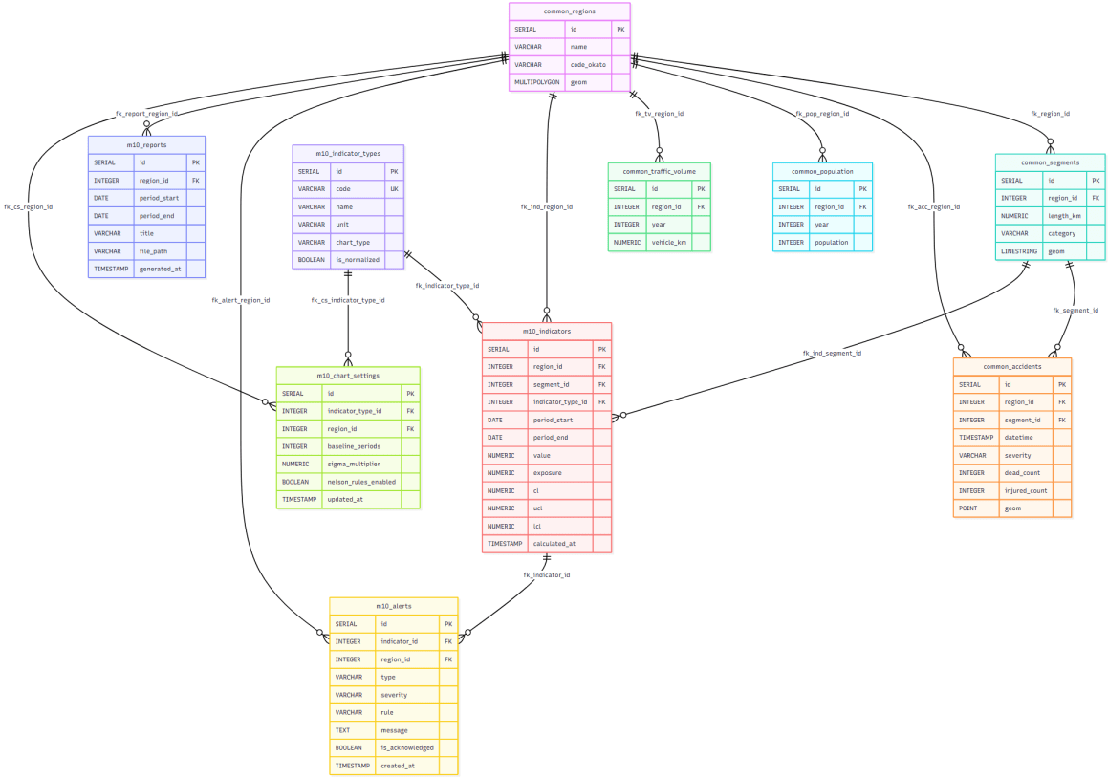
Рисунок 2.4 — ER-диаграмма схемы m1
Таблица m10.indicator_types — справочник типов показателей.
Поле | Тип | Описание
id | SERIAL PRIMARY KEY | Идентификатор типа показателя
code | VARCHAR(50) UNIQUE NOT NULL | Код показателя (например, n_dtp, k_l, k_t, r_s)
name | VARCHAR(200) NOT NULL | Наименование показателя
unit | VARCHAR(50) | Единица измерения
chart_type | VARCHAR(10) NOT NULL | Тип контрольной карты: c или u
is_normalized | BOOLEAN DEFAULT FALSE | Признак нормированного показателя

Таблица m10.indicators — рассчитанные значения показателей.
Поле | Тип | Описание
id | SERIAL PRIMARY KEY | Идентификатор записи
region_id | INTEGER REFERENCES common.regions(id) | Ссылка на регион (для показателей уровня региона или выше)
segment_id | INTEGER REFERENCES common.segments(id) | Ссылка на сегмент (для показателей уровня сегмента; NULL — агрегат по региону)
indicator_type_id | INTEGER REFERENCES m10.indicator_types(id) | Ссылка на тип показателя
period_start | DATE NOT NULL | Начало периода расчёта
period_end | DATE NOT NULL | Конец периода расчёта
value | NUMERIC(15,4) NOT NULL | Рассчитанное значение показателя
exposure | NUMERIC(15,4) | Величина экспозиции (для нормированных показателей)
cl | NUMERIC(15,4) | Центральная линия контрольной карты
ucl | NUMERIC(15,4) | Верхняя контрольная граница
lcl | NUMERIC(15,4) | Нижняя контрольная граница
calculated_at | TIMESTAMP DEFAULT NOW() | Метка времени расчёта
Для таблицы m10.indicators создаётся составной индекс по полям (region_id, indicator_type_id, period_start), обеспечивающий эффективную выборку временных рядов при построении контрольных карт.
Таблица m10.alerts — предупреждения, сгенерированные алгоритмом контрольных карт.
Поле | Тип | Описание
id | SERIAL PRIMARY KEY | Идентификатор предупреждения
indicator_id | INTEGER REFERENCES m10.indicators(id) | Ссылка на показатель, вызвавший предупреждение
type | VARCHAR(1) NOT NULL | A (аномалия уровня), B (тренд), C (тяжесть)
region_id | INTEGER REFERENCES common.regions(id) | Ссылка на регион
severity | VARCHAR (20) NOT NULL | Уровень: CRITICAL, WARNING, INFO
rule | VARCHAR (50) NOT NULL | Правило срабатывания: ucl_exceeded, nelson_rule_2, nelson_rule_3, nelson_rule_4, lcl_exceeded
message | TEXT NOT NULL | Текстовое описание предупреждения
is_acknowledged | BOOLEAN DEFAULT FALSE | Отметка о рассмотрении
acknowledged_by | INTEGER | Идентификатор пользователя, рассмотревшего предупреждение
acknowledged_at | TIMESTAMP | Метка времени рассмотрения
created_at | TIMESTAMP DEFAULT NOW() | Метка времени создания

Таблица m10.reports — метаданные сгенерированных PDF-отчётов.
Поле | Тип | Описание
id | SERIAL PRIMARY KEY | Идентификатор отчёта
region_id | INTEGER REFERENCES common.regions(id) | Ссылка на регион
period_start | DATE NOT NULL | Начало отчётного периода
period_end | DATE NOT NULL | Конец отчётного периода
title | VARCHAR(300) NOT NULL | Заголовок отчёта
file_path | VARCHAR(500) NOT NULL | Путь к файлу на сервере
file_size_bytes | INTEGER | Размер файла (байт)
generated_by | INTEGER | Идентификатор пользователя, инициировавшего генерацию
generated_at | TIMESTAMP DEFAULT NOW() | Метка времени генерации

Таблица m10.chart_settings — настройки контрольных карт.
Поле | Тип | Описание
id | SERIAL PRIMARY KEY | Идентификатор настройки
indicator_type_id | INTEGER REFERENCES m10.indicator_types(id) | Ссылка на тип показателя
region_id | INTEGER REFERENCES common.regions(id) | Ссылка на регион (NULL — настройка по умолчанию)
baseline_periods | INTEGER DEFAULT 24 | Количество периодов для расчёта базовой линии
sigma_multiplier | NUMERIC(3,1) DEFAULT 3.0 | Множитель σ для контрольных границ
nelson_rules_enabled | BOOLEAN DEFAULT TRUE | Включены ли правила Нельсона
updated_at | TIMESTAMP DEFAULT NOW() | Метка времени последнего изменения

2.3.4 Целостность данных и управление миграциями
Целостность данных обеспечивается средствами СУБД на нескольких уровнях. Внешние ключи (FOREIGN KEY) гарантируют ссылочную целостность между таблицами схем m10 и common: запись в m10.indicators не может ссылаться на несуществующий регион или несуществующий тип показателя. Ограничения CHECK контролируют допустимые значения перечислимых полей — в частности, поле severity таблицы m10.alerts допускает только значения CRITICAL, WARNING и INFO, поле type таблицы допускает только значения A, B и C, а поле chart_type таблицы m10.indicator_types — только c или u. Ограничение UNIQUE на составную комбинацию (region_id, indicator_type_id, period_start) в таблице m10.indicators предотвращает дублирование показателей: для одного региона и одного типа показателя за конкретный период может существовать ровно одна запись. Если расчёт запускается повторно (например, после поступления уточнённых данных), backend-сервер выполняет операцию UPSERT (INSERT ... ON CONFLICT DO UPDATE), обновляя существующую запись вместо создания дублирующей.
Управление эволюцией схемы базы данных осуществляется с помощью инструмента Alembic — стандартного средства миграций для экосистемы SQLAlchemy, используемой в backend-сервере модуля. Каждое изменение структуры — добавление таблицы, создание индекса, изменение типа столбца — оформляется в виде отдельного файла миграции с уникальным идентификатором ревизии и функциями upgrade() / downgrade(). Такой подход обеспечивает воспроизводимость развёртывания: при запуске нового экземпляра контейнера модуля команда alembic upgrade head автоматически приводит схему базы данных к актуальному состоянию, а при необходимости откатить изменения — alembic downgrade -1 возвращает схему на предыдущую ревизию. Файлы миграций хранятся в системе контроля версий (Git) совместно с исходным кодом модуля, что гарантирует синхронность версии приложения и версии схемы базы данных.
Для повышения производительности запросов, характерных для типовых сценариев использования модуля, созданы следующие индексы помимо уже упомянутого составного индекса на m10.indicators:
- индекс на поле created_at таблицы m10.alerts — для эффективной выборки предупреждений за последний период при отображении страницы «Предупреждения»;
- индекс на поле (region_id, is_acknowledged) таблицы m10.alerts — для быстрой фильтрации нерассмотренных предупреждений по региону;
- пространственный индекс GiST на поле geom таблицы common.accidents
- для ускорения пространственных запросов при генерации теплокарты (данный индекс создаётся на уровне общей схемы и используется совместно с другими модулями).
Спроектированная структура базы данных полностью покрывает потребности, определённые функциональными требованиями FR-01–FR-14 (подраздел 1.4.1): таблица m10.indicator_types обеспечивает расширяемость набора показателей, таблица m10.indicators хранит рассчитанные значения вместе с контрольными границами, таблица m10.alerts фиксирует все сработавшие предупреждения с возможностью отметки о рассмотрении, таблица m10.reports содержит метаданные сгенерированных отчётов, а таблица m10.chart_settings позволяет гибко настраивать параметры контрольных карт для каждого региона и показателя.

2.4 Моделирование целевого процесса (TO-BE)
Для демонстрации того, каким образом разрабатываемый модуль трансформирует ручной цикл подготовки аналитической отчётности, в настоящем подразделе построена модель целевого процесса (TO-BE) в нотации IDEF0 [33]. Модель сопоставляется с описанной в подразделе 1.3 моделью текущего процесса (AS-IS), что позволяет наглядно показать, какие именно стадии автоматизируются и какие проблемы устраняются.

2.4.1 Контекстная диаграмма (уровень A-0)
На верхнем уровне абстракции процесс по-прежнему представлен единственным функциональным блоком «Подготовить ежемесячный аналитический отчёт по БДД» (Рисунок 2.5), однако состав механизмов и характер выходов существенно изменяются.
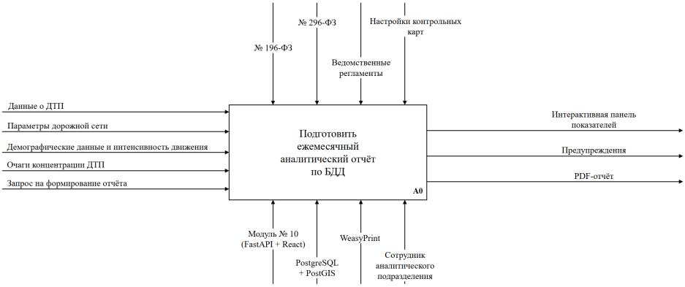
Рисунок 2.5 — Контекстная диаграмма TO-BE
Входы:
- данные о ДТП из общей схемы common.accidents (предварительно загруженные и очищенные модулем № 1 платформы ИГИС-БДД);
- параметры дорожной сети из таблиц common.segments и common.road_attributes (протяжённость, число полос, категория, геометрия);
- демографические данные и данные об интенсивности движения из таблиц common.population и common.traffic_volume;
- перечень активных очагов концентрации ДТП из схемы m1 (результат работы модуля № 1);
- запрос на формирование отчёта (инициируется пользователем через веб-интерфейс или запускается автоматически по расписанию).
Управление:
- Федеральный закон от 10.12.1995 № 196-ФЗ «О безопасности дорожного движения» [10];
- Федеральный закон от 03.07.2016 № 296-ФЗ [11];
- ведомственные регламенты отчётности;
- настройки контрольных карт из таблицы m10.chart_settings.
Механизмы:
- модуль № 10 ИГИС-БДД (backend FastAPI + frontend React);
- СУБД PostgreSQL с расширением PostGIS;
- библиотека генерации PDF (WeasyPrint);
- сотрудник аналитического подразделения (роль сводится к интерпретации результатов и принятию решений).
Выходы:
- интерактивная панель показателей с теплокартой и контрольными картами (отображается в браузере);
- автоматически сгенерированные предупреждения в таблице m10.alerts;
- PDF-отчёт за отчётный период, готовый к направлению руководству.

2.4.2 Декомпозиция первого уровня
Декомпозиция контекстного блока раскрывает четыре функциональных блока, аналогичных по назначению стадиям модели AS-IS, но принципиально различающихся по степени автоматизации (Рисунок 2.6).
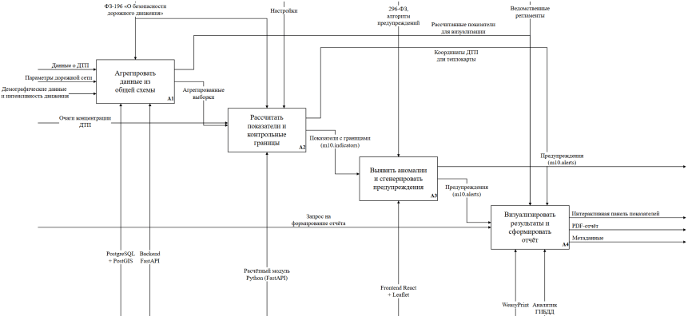
Рисунок 2.6 — Декомпозиция контекстной диаграммы TO-BE
Блок A1 «Агрегировать данные из общей схемы». В отличие от модели AS-IS, где сотрудник вручную выгружал и очищал данные, в целевом процессе backend модуля № 10 автоматически выполняет SQL-запросы к таблицам common.accidents, common.segments, common.road_attributes, common.population и common.traffic_volume за указанный период и территорию. Предварительная загрузка, очистка и привязка ДТП к участкам улично-дорожной сети выполнены модулем № 1 платформы ИГИС-БДД, в функции которого входят также выделение и ранжирование очагов концентрации ДТП [7]. В итоге модуль № 10 оперирует готовыми нормализованными данными из общей схемы и результатами пространственного анализа из схемы m1. Стадия, занимавшая в ручном процессе от четверти до трети всего времени подготовки отчёта [19], сокращается до автоматического SQL-запроса длительностью в несколько секунд.
Входы: данные из схем common и m1.
Выходы: агрегированные выборки, готовые к расчёту показателей.
Механизмы: backend FastAPI, PostgreSQL.

Блок A2 «Рассчитать показатели и контрольные границы». Backend вычисляет абсолютные и относительные показатели по формулам (2.1)–(2.4), а затем — контрольные границы c-карты или u-карты по формулам (2.5)–(2.11) в зависимости от типа показателя. Результаты сохраняются в таблицу m10.indicators. В модели AS-IS расчёты выполнялись вручную в Microsoft Excel без применения статистического контроля; в целевом процессе и расчёт KPI, и построение контрольных границ полностью автоматизированы.
Входы: агрегированные выборки, настройки из m10.chart_settings.
Выходы: рассчитанные показатели с контрольными границами в m10.indicators.
Механизмы: backend FastAPI (расчётный модуль Python).

Блок A3 «Выявить аномалии и сгенерировать предупреждения». Алгоритм генерации предупреждений (подраздел 2.2.3) автоматически сравнивает текущие значения показателей с контрольными границами и проверяет правила Нельсона. Сработавшие предупреждения записываются в таблицу m10.alerts с указанием уровня критичности, правила срабатывания и пояснительного сообщения. В модели AS-IS выявление проблемных участков целиком зависело от экспертного суждения сотрудника; в целевом процессе статистически обоснованные предупреждения генерируются автоматически, а роль специалиста смещается к интерпретации и принятию решений по существу.
Входы: рассчитанные показатели с контрольными границами.
Выходы: предупреждения в m10.alerts, данные для визуализации на панели.
Механизмы: backend FastAPI (алгоритм предупреждений).

Блок A4 «Визуализировать результаты и сформировать отчёт». Frontend-приложение (React + Leaflet) отображает результаты на трёх страницах: «Показатели» с карточками KPI и теплокартой, «Предупреждения» со списком аномалий, «Отчёты» с функцией генерации PDF. При нажатии кнопки «Сформировать отчёт» backend рендерит HTML-шаблон с расчётными данными и конвертирует его в PDF через библиотеку WeasyPrint. Готовый файл сохраняется на сервере, а метаданные записываются в m10.reports. В модели AS-IS формирование документа занимало существенную часть рабочего дня: сотрудник вручную копировал числа, вставлял скриншоты карт и набирал комментарии. В целевом процессе генерация PDF выполняется автоматически за время, не превышающее тридцати секунд (NFR-06).
Входы: рассчитанные показатели, предупреждения, картографические слои.
Выходы: интерактивная панель в браузере, PDF-отчёт.
Механизмы: frontend React, backend FastAPI, WeasyPrint, Leaflet.

2.4.3 Сопоставление моделей AS-IS и TO-BE
В таблице 2.3 приведено сопоставление ключевых характеристик текущего и целевого процессов по каждой стадии.
Таблица 2.3 — Сопоставление моделей AS-IS и TO-BE
Характеристика | AS-IS | TO-BE
A1: Подготовка данных | Ручная выгрузка из АИУС ГИБДД, очистка в Excel (25–30% времени цикла) | Автоматический SQL-запрос к предочищенным данным common-схемы (секунды)
A2: Расчёт показателей | Ручные формулы в Excel, без контрольных границ | Автоматический расчёт KPI и контрольных границ c/u-карт (формулы 2.1–2.11)
A3: Выявление аномалий | Экспертное суждение, визуальный просмотр карты, высокая субъективность | Алгоритм сравнения с UCL/LCL, правила Нельсона, автоматические предупреждения
A4: Формирование отчёта | Ручная сборка в Word (копирование чисел, вставка скриншотов), до 1 рабочего дня | Автоматическая генерация PDF из HTML-шаблона (до 30 секунд)
Общее время цикла | 2–5 рабочих дней | Минуты (агрегация + расчёт + генерация PDF)
Задержка обнаружения аномалии | До 5–6 недель от первого ДТП в очаге | Обнаружение при очередном пересчёте (ежедневно или по запросу)
Воспроизводимость | Зависит от исполнителя | Детерминированный алгоритм, одинаковый результат при одинаковых данных

Сопоставление наглядно демонстрирует, что разрабатываемый модуль обеспечивает устранение системных недостатков при условии полноценной реализации и интеграции, зафиксированных в подразделе 1.3.3: высокая трудоёмкость снижается за счёт автоматизации всех четырёх стадий; статистический контроль внедряется через механизм контрольных карт; зависимость от квалификации исполнителя устраняется детерминированным алгоритмом; разрозненность инструментов ликвидируется единой средой (браузер + backend + БД); задержка обнаружения аномалий сокращается с недель до часов.

2.6 Выводы по главе
В ходе проектирования модуля № 10 панели показателей БДД и автоматической отчётности приняты и обоснованы ключевые архитектурные и алгоритмические решения, образующие основу для практической реализации в третьей главе.
В подразделе 2.1 определена архитектура модуля и способ его интеграции с платформой ИГИС-БДД. Модуль проектируется как трёхслойное веб-приложение (React + FastAPI + PostgreSQL/PostGIS), доступное через единый обратный прокси-сервер Nginx по маршруту /api/m10/*. Взаимодействие с интеграционным ядром обеспечивается в синхронном режиме (проверка прав доступа) и асинхронном режиме (публикация событий через через HTTP-callback). Зафиксирован перечень из двенадцати REST-эндпоинтов, покрывающих все функциональные требования из подраздела 1.4.
В подразделе 2.2 обосновано математическое обеспечение модуля. Для расчёта ключевых показателей аварийности определена система из четырёх абсолютных и четырёх относительных метрик, соответствующих рекомендациям европейских проектов SafetyCube [14] и DaCoTA [15] и адаптированных для условий Российской Федерации в работах [27, 28]. Для автоматического обнаружения аномалий выбран аппарат контрольных карт Шухарта: c-карта — для абсолютных показателей, u-карта — для нормированных. Алгоритм генерации предупреждений включает сравнение с контрольными границами и проверку трёх правил Нельсона, что позволяет выявлять как точечные отклонения, так и устойчивые негативные тенденции.
В подразделе 2.3 спроектирована структура базы данных. Схема m10 включает пять таблиц (indicator_types, indicators, alerts, reports, chart_settings), связанных с общими справочниками схемы common через внешние ключи. Предусмотрены механизмы обеспечения целостности (CHECK, UNIQUE, UPSERT), индексирования для типовых запросов и управления миграциями через Alembic.
В подразделе 2.4 построена модель целевого процесса (TO-BE) в нотации IDEF0 и выполнено сопоставление с моделью AS-IS. Показано, что автоматизация всех четырёх стадий цикла — агрегации данных, расчёта показателей, выявления аномалий и формирования отчёта — сокращает общее время цикла с 2–5 рабочих дней до нескольких минут и устраняет все пять системных недостатков, зафиксированных в подразделе 1.3.3.
Совокупность принятых проектных решений формирует полную техническую спецификацию, достаточную для перехода к программной реализации модуля, которая будет выполнена в третьей главе.

3 ПРАКТИЧЕСКАЯ РЕАЛИЗАЦИЯ И ТЕСТИРОВАНИЕ

3.1 Обоснование технологического стека
Технологический стек Модуля панели показателей и автоматической отчётности формируется под действием двух групп ограничений. Первая группа — нефункциональные требования NFR-01 – NFR-04, прямо предписывающие серверный язык и фреймворк (Python 3.11 и выше, FastAPI), клиентскую библиотеку и картографический компонент (React, Leaflet, тайловая подложка OpenStreetMap), СУБД и её расширение (PostgreSQL с PostGIS), а также способ упаковки и маршрутизации (Docker, Nginx с маршрутом /api/m10/*). Вторая группа — функциональные требования FR-01 – FR-14, среди которых FR-13 прямо предписывает библиотеку WeasyPrint для генерации PDF, а FR-09 — плагин теплового слоя для Leaflet.
Свобода выбора сохраняется в категориях, не покрытых перечисленными требованиями: слой объектно-реляционного отображения и драйвер PostgreSQL, библиотека построения графиков для React, набор UI-компонентов и сборщик клиентского приложения, инструменты тестирования, вспомогательные библиотеки для обеспечения надёжности при взаимодействии со смежными модулями ИГИС-БДД. Задача настоящего подраздела — обосновать достаточность предписанного стека для покрытия функциональных требований главы 1 и принять аргументированные решения в перечисленных категориях свободного выбора.

3.1.1 Соответствие предписанного стека функциональным и нефункциональным требованиям
NFR-0–NFR-04 и FR-13 компоненты образуют каркас, на который опирается вся последующая реализация. В таблице 3.1 показано, какие функциональные и нефункциональные требования покрываются каждым компонентом каркаса.
Таблица 3.1 — Соответствие предписанного стека требованиям главы 1
Компонент | Источник предписания | Покрываемые требования главы 1
Python 3.11+ | NFR-01 | FR-01 – FR-07 (реализация расчётов KPI и алгоритмов c-карты, u-карты, правил Нельсона)
FastAPI | NFR-01 | FR-09 – FR-11 (REST API для трёх страниц клиента), NFR-05 (асинхронная обработка при объёме до 500 000 записей), NFR-07 (горизонтальное масштабирование без сессионного состояния)
React | NFR-02 | FR-09, FR-10, FR-11 (страницы «Показатели», «Предупреждения», «Отчёты»)
Leaflet + плагин теплового слоя + OpenStreetMap | NFR-02, FR-09 | Интерактивная теплокарта ДТП и отображение очагов аварийности
PostgreSQL 16 + PostGIS 3.4 | NFR-03 | FR-04 (пространственные запросы к схеме m1), FR-09 (получение координат ДТП для теплокарты), FR-08 (хранение сработавших предупреждений в m10.alerts)
Docker + Nginx (/api/m10/*) | NFR-04 | NFR-07 (запуск дополнительных экземпляров контейнера за балансировщиком нагрузки), интеграция в единую среду развёртывания ИГИС-БДД
WeasyPrint | FR-13 | FR-12 (многостраничный PDF-отчёт с кириллицей), NFR-06 (генерация за время до 30 секунд), NFR-11 (корректное отображение кириллицы)

Каркас, представленный в таблице 3.1, покрывает одиннадцать из четырнадцати функциональных требований и восемь из одиннадцати нефункциональных. Незакрытыми остаются FR-10 (график показателя с отображёнными контрольными границами UCL/CL/LCL), NFR-08 (работа при недоступности внешних источников), NFR-09 (аутентификация через Модуль 11), NFR-10 (автоматические тесты). Эти требования закрываются выбором дополнительных инструментов и архитектурными решениями, рассматриваемыми в подразделах 3.1.2–3.1.6.

3.1.2 Выбор слоя доступа к PostgreSQL
NFR-03 предписывает PostgreSQL с расширением PostGIS, но не определяет способ обращения к базе из Python-кода. Требования к этому слою вытекают из функциональных и нефункциональных требований: поддержка пространственных запросов для выборки очагов из схемы m1 (FR-04) и координат ДТП для теплокарты (FR-09), асинхронный режим работы, совместимый с FastAPI, и выполнение запросов агрегированных показателей за время до двух секунд при объёме базы до 500 000 записей о ДТП (NFR-05).
Рассматривались два варианта: прямое использование драйвера psycopg с написанием SQL-запросов вручную и применение ORM SQLAlchemy 2 в связке с расширением GeoAlchemy2 и асинхронным драйвером asyncpg. Первый вариант даёт полный контроль над формой SQL и теоретически минимальные накладные расходы, однако требует ручного сопоставления результатов запросов с Python-объектами, что при наличии в модуле пяти таблиц схемы m10 и дополнительных обращений к схемам common и m1 привело бы к значительному объёму кода сопоставления и усложнило бы сопровождение.
Выбран второй вариант — SQLAlchemy 2 + GeoAlchemy2 + asyncpg. Комбинация обеспечивает:
- декларативное описание моделей таблиц indicator_types, indicators, alerts, reports, chart_settings схемы m10, а также представлений схемы common, что согласуется с NFR-03;
- типизированное представление геометрических полей PostGIS через GeoAlchemy2, что необходимо для пространственных выборок, требуемых FR-04 и FR-09;
- нативную асинхронную работу через asyncpg, что позволяет FastAPI обслуживать параллельные запросы страниц «Показатели» и «Предупреждения» без блокировки пула соединений и обеспечивает выполнение NFR-05;
- возможность совмещать ORM-запросы с явным SQL через конструкцию text() для аналитических запросов, критичных по производительности.

3.1.3 Выбор библиотеки построения графиков
Функциональные требования FR-09 и FR-10 предполагают отображение графиков двух типов: трендов KPI за выбранный диапазон периодов на странице «Показатели» и графика показателя с наложенными контрольными границами UCL, CL, LCL на странице «Предупреждения». NFR-02 фиксирует React и Leaflet, но выбор библиотеки построения графиков оставлен на усмотрение проектировщика.
В таблице 3.2 приведено сравнение трёх библиотек, применимых в экосистеме React.
Таблица 3.2 — Сравнение библиотек построения графиков для React
Критерий | Recharts | Chart.js (react-chartjs-2) | Apache ECharts
Модель построения | Декларативная, компоненты SVG | Императивная, Canvas | Императивная, Canvas/SVG
Отображение контрольных границ UCL/CL/LCL | Компонент ReferenceLine из коробки | Через плагин annotation | Через markLine
Встраивание диаграмм в PDF-отчёт (FR-12) | Прямое включение SVG в HTML | Преобразование Canvas в изображение | Преобразование Canvas в изображение
Локализация подписей на русский язык (NFR-11) | Через props компонентов | Через конфигурацию опций | Через конфигурацию опций
Размер минифицированного пакета | около 100 КБ | около 75 КБ | около 900 КБ

Выбрана Recharts. Основания выбора:
- декларативная компонентная модель согласована с архитектурой React и упрощает организацию страниц клиента;
- компонент ReferenceLine позволяет отображать контрольные границы UCL, CL, LCL без сторонних плагинов, что прямо покрывает FR-10;
- формирование графиков в формате SVG обеспечивает возможность их включения в HTML-шаблон PDF-отчёта и последующего рендеринга средствами WeasyPrint без промежуточного преобразования в растровое изображение, что поддерживает FR-12 и согласуется с выбором WeasyPrint в FR-13.

3.1.4 Выбор сборщика и набора UI-компонентов
NFR-02 фиксирует React, но не определяет сборщик и библиотеку готовых UI-компонентов. Требования к этим инструментам: поддержка трёх страниц клиента с переиспользуемыми элементами (карточки KPI, таблицы, фильтры, диалоги генерации отчёта), возможность локализации на русский язык в соответствии с NFR-11, типовая интеграция с TypeScript для контроля структур данных API, описанных в таблице 1.4.
В качестве сборщика выбран Vite. Инструмент обеспечивает быструю пересборку в режиме разработки, встроенную поддержку TypeScript без дополнительной конфигурации и формирование production-бандла, пригодного для размещения за Nginx по правилам маршрутизации NFR-04.
В качестве библиотеки UI-компонентов выбрана shadcn/ui. В отличие от монолитных библиотек наподобие MUI или Ant Design, shadcn/ui поставляется как набор исходных текстов компонентов, включаемых непосредственно в проект. Такая модель даёт:
- полный контроль над разметкой и стилями компонентов, что необходимо для единообразного оформления страниц «Показатели», «Предупреждения» и «Отчёты» в соответствии с FR-09, FR-10, FR-11;
- отсутствие внешних зависимостей с англоязычной локализацией по умолчанию, что упрощает выполнение NFR-11;
- минимальный размер клиентского бандла за счёт включения только фактически используемых компонентов.

Дополнительно в клиентском приложении применяются TypeScript для типизации структур ответов API и библиотека react-leaflet как тонкая обёртка над Leaflet, согласованная с компонентной моделью React.

3.1.5 Инструменты тестирования
Требование NFR-10 предписывает сопровождение исходного кода автоматическими тестами, включающими контракт-тесты API и верификацию расчётов, с покрытием основных сценариев каждого API-метода. Шестая задача, сформулированная во введении, дополнительно требует функционального тестирования модуля и верификации точности расчётов на подготовленном наборе данных.
Для серверной части выбрана связка pytest + pytest-asyncio + httpx. Pytest является стандартом де-факто для тестирования Python-кода, pytest-asyncio обеспечивает работу с асинхронными функциями FastAPI без дополнительной обёртки, httpx используется как клиент для выполнения контракт-тестов API через встроенный в FastAPI механизм TestClient. Для интеграционных тестов, требующих реальной базы данных, применяется testcontainers-python, запускающий временные контейнеры PostgreSQL 16 с PostGIS 3.4 на время выполнения тестов; такой подход гарантирует, что тесты выполняются на той же версии СУБД, что и рабочая среда.
Модульные тесты расчётных функций (формулы KPI из подраздела 2.2, контрольные границы c-карты и u-карты, правила Нельсона) пишутся с применением параметризации pytest: для каждой функции задаётся набор входных векторов с заранее известным ожидаемым результатом, что обеспечивает верификацию расчётов в соответствии с задачей 6 введения. Для клиентской части применяется Vitest как тестовый фреймворк, интегрированный с выбранным сборщиком Vite.

3.1.6 Обеспечение отказоустойчивости
Требование NFR-08 устанавливает, что при недоступности внешних источников данных или отдельных модулей ИГИС-БДД модуль должен продолжать функционирование, отображая ранее рассчитанные показатели из таблицы m10.indicators и уведомляя пользователя о дате последнего обновления. Ключевое архитектурное решение, обеспечивающее выполнение этого требования, уже принято в главе 2: таблица m10.indicators спроектирована как витрина предрассчитанных значений, а запросы к API на чтение (GET /api/m10/indicators, GET /api/m10/trend) обращаются именно к этой витрине, а не к живым источникам.
Инструментально это решение дополняется библиотекой tenacity для обработки временной недоступности смежных модулей при выполнении операции POST /api/m10/indicators/calculate, которая обращается к схеме m1 за перечнем активных очагов (FR-04). Tenacity обеспечивает конфигурируемую политику повторных попыток с экспоненциальной задержкой; при окончательной недоступности Модуля № 1 расчёт завершается с частичным результатом, а поле «дата последнего обновления», возвращаемое эндпоинтом GET /api/m10/meta (таблица 1.4), позволяет клиенту отобразить уведомление пользователю в соответствии с NFR-08.

3.1.7 Итоговый технологический стек
На основании проведённого анализа и принятых в подразделах 3.1.2–3.1.6 решений итоговый технологический стек Модуля № 10 зафиксирован в таблице 3.3. Для каждого компонента указан источник его появления в стеке: ссылка на конкретное требование главы 1 (для предписанных инструментов) либо ссылка на подраздел главы 3, в котором принято соответствующее решение (для инструментов, выбираемых в рамках сохранённой свободы).
Таблица 3.3 — Итоговый технологический стек модуля панели показателей и автоматической отчётности
Уровень | Технология и версия | Источник
СУБД | PostgreSQL 16 + PostGIS 3.4, схемы m10 и common | NFR-03
Слой доступа к данным | SQLAlchemy 2 + GeoAlchemy2 + asyncpg | Подраздел 3.1.2
Миграции БД | Alembic | Подраздел 2.3.4
Серверный язык и фреймворк | Python 3.11+, FastAPI | NFR-01
Валидация структур API | Pydantic | Подраздел 2.1.2
Обработка недоступности смежных модулей | tenacity | Подраздел 3.1.6
Генерация PDF | WeasyPrint + Jinja2 | FR-13, подраздел 2.5.3
Клиентский фреймворк | React | NFR-02
Язык клиента | TypeScript | Подраздел 3.1.4
Сборщик клиента | Vite | Подраздел 3.1.4
UI-компоненты | shadcn/ui | Подраздел 3.1.4
Построение графиков | Recharts | Подраздел 3.1.3
Картография | Leaflet + плагин теплового слоя + OpenStreetMap, обёртка react-leaflet | NFR-02, FR-09, подраздел 3.1.4
Тестирование серверной части | pytest + pytest-asyncio + httpx + testcontainers-python | Подраздел 3.1.5
Тестирование клиентской части | Vitest | Подраздел 3.1.5
Упаковка и маршрутизация | Docker, Nginx (маршрут /api/m10/*) | NFR-04

Зафиксированный стек полностью покрывает функциональные требования FR-01 – FR-14 и нефункциональные требования NFR-01 – NFR-11 в части инструментальной базы. Реализация конкретных компонентов на основе этого стека рассматривается в последующих подразделах: схема базы данных — в подразделе 3.2, серверная часть — в подразделе 3.3, клиентская часть — в подразделе 3.4, модуль автоматической отчётности — в подразделе 3.5, тестирование — в подразделе 3.6.

3.2 Реализация схемы базы данных
Схема базы данных Модуля № 10 спроектирована в главе 2 (подраздел 2.3) и включает пять таблиц в пользовательской схеме m10: справочник indicator_types, витрину предрассчитанных показателей indicators, журнал предупреждений alerts, реестр сформированных отчётов reports и таблицу конфигурации контрольных карт chart_settings. Задача настоящего подраздела — реализовать спроектированную структуру средствами выбранного в подразделе 3.1.2 стека (SQLAlchemy 2 + GeoAlchemy2 + Alembic) и подготовить её к использованию сервисами серверной части.
Реализация выполнена в три этапа: описание декларативных моделей SQLAlchemy, соответствующих таблицам главы 2; формирование миграций Alembic, создающих схему в целевой среде PostgreSQL 16 с расширением PostGIS 3.4; первичное заполнение справочника indicator_types эталонными записями о типах показателей, используемых при расчётах KPI.

3.2.1 SQLAlchemy-модели таблиц схемы m10
Модели описаны с применением декларативного стиля SQLAlchemy 2, основанного на аннотациях типов Python. Все модели размещены в пакете app.db.models и наследуются от общего базового класса Base, для которого в конфигурации метаданных зафиксирована схема m10. Отдельно вынесены перечисления PeriodType, AlertType, AlertSeverity и ReportStatus, реализованные средствами enum.Enum Python и сопоставленные с соответствующими ENUM-типами PostgreSQL, определёнными в подразделе 2.3.
Базовый класс и конфигурация метаданных приведены в листинге 3.1.

Листинг 3.1 — Базовый класс моделей и регистрация схемы m10
from sqlalchemy import MetaData
from sqlalchemy.orm import DeclarativeBase

NAMING_CONVENTION = {
"ix": "ix_%(column_0_label)s",
"uq": "uq_%(table_name)s_%(column_0_name)s",
"fk": "fk_%(table_name)s_%(column_0_name)s_%(referred_table_name)s",
"pk": "pk_%(table_name)s",
}

class Base(DeclarativeBase):
metadata = MetaData(
schema="m10",
naming_convention=NAMING_CONVENTION,
)
Соглашение об именовании ограничений NAMING_CONVENTION обеспечивает детерминированность имён, генерируемых Alembic при автоматическом формировании миграций, что важно для сопровождения модуля в составе ИГИС-БДД.
Модель таблицы indicators, являющейся витриной предрассчитанных показателей (NFR-08, подраздел 3.1.6), приведена в листинге 3.2. Таблица соответствует структуре, зафиксированной в подразделе 2.3.2.
Листинг 3.2 — Модель витрины показателей m10.indicators
from datetime import date, datetime
from decimal import Decimal
from uuid import UUID, uuid4

from sqlalchemy import ForeignKey, Index, Numeric, UniqueConstraint, func
from sqlalchemy.dialects.postgresql import JSONB, UUID as PG_UUID
from sqlalchemy.orm import Mapped, mapped_column, relationship

from app.db.models.base import Base
from app.db.models.enums import PeriodType

class Indicator(Base):
__tablename__ = "indicators"

id: Mapped[UUID] = mapped_column(
PG_UUID(as_uuid=True), primary_key=True, default=uuid4
)
indicator_type_id: Mapped[int] = mapped_column(
ForeignKey("m10.indicator_types.id"), nullable=False
)
zone_id: Mapped[str] = mapped_column(nullable=False)
period_type: Mapped[PeriodType] = mapped_column(nullable=False)
period_start: Mapped[date] = mapped_column(nullable=False)
period_end: Mapped[date] = mapped_column(nullable=False)
value: Mapped[Decimal] = mapped_column(Numeric(12, 4), nullable=False)
numerator: Mapped[Decimal | None] = mapped_column(Numeric(12, 4))
denominator: Mapped[Decimal | None] = mapped_column(Numeric(12, 4))
calculated_at: Mapped[datetime] = mapped_column(
server_default=func.now(), nullable=False
)
source_details: Mapped[dict | None] = mapped_column(JSONB)

indicator_type: Mapped["IndicatorType"] = relationship(back_populates="indicators")

__table_args__ = (
UniqueConstraint(
"indicator_type_id", "zone_id", "period_type", "period_start",
name="uq_indicators_type_zone_period",
),
Index("ix_indicators_zone_period", "zone_id", "period_start"),
Index("ix_indicators_type_period", "indicator_type_id", "period_start"),
)
Ограничение уникальности uq_indicators_type_zone_period предотвращает дублирование записей при повторном запуске расчёта за тот же период и ту же зону, что согласуется с логикой эндпоинта POST /api/m10/indicators/calculate, выполняющего операцию UPSERT. Индексы ix_indicators_zone_period и ix_indicators_type_period поддерживают выполнение требования NFR-05 об отклике API за время до двух секунд при объёме базы до 500 000 записей о ДТП: первый индекс используется при фильтрации карточек KPI на странице «Показатели» по выбранной зоне, второй — при построении временного ряда конкретного показателя для эндпоинта GET /api/m10/trend.
Модель таблицы alerts, реализующая журнал сработавших предупреждений, приведена в листинге 3.3. Структура таблицы повторяет зафиксированную в подразделе 2.3.3 трёхмерную классификацию: категория предупреждения (alert_type), степень критичности (severity) и конкретное сработавшее правило (rule_code).
Листинг 3.3 — Модель журнала предупреждений m10.alerts
class Alert(Base):
__tablename__ = "alerts"

id: Mapped[UUID] = mapped_column(
PG_UUID(as_uuid=True), primary_key=True, default=uuid4
)
indicator_id: Mapped[UUID] = mapped_column(
ForeignKey("m10.indicators.id"), nullable=False
)
alert_type: Mapped[AlertType] = mapped_column(nullable=False)
severity: Mapped[AlertSeverity] = mapped_column(nullable=False)
rule_code: Mapped[str] = mapped_column(nullable=False)
observed_value: Mapped[Decimal] = mapped_column(Numeric(12, 4), nullable=False)
boundary_value: Mapped[Decimal | None] = mapped_column(Numeric(12, 4))
details: Mapped[dict | None] = mapped_column(JSONB)
triggered_at: Mapped[datetime] = mapped_column(
server_default=func.now(), nullable=False
)
acknowledged_at: Mapped[datetime | None] = mapped_column()
acknowledged_by: Mapped[str | None] = mapped_column()

indicator: Mapped["Indicator"] = relationship()

__table_args__ = (
Index("ix_alerts_triggered_at", "triggered_at"),
Index("ix_alerts_type_severity", "alert_type", "severity"),
Index(
"ix_alerts_unacknowledged",
"triggered_at",
postgresql_where="acknowledged_at IS NULL", ), )

Частичный индекс ix_alerts_unacknowledged построен по условию acknowledged_at IS NULL и ускоряет типовой сценарий работы пользователя страницы «Предупреждения» (FR-10) — просмотр неподтверждённых предупреждений, отсортированных по времени возникновения. Эндпоинт PATCH /api/m10/alerts/{id}/acknowledge, описанный в таблице 1.4, заполняет поля acknowledged_at и acknowledged_by, тем самым исключая запись из диапазона индекса.
Модели таблиц indicator_types, reports и chart_settings реализованы аналогично описанным выше и в листингах не приводятся; их структура полностью соответствует подразделу 2.3. В таблице 3.4 сведены все модели с указанием их основного назначения и номеров требований главы 1, которые они обеспечивают.
Таблица 3.4 — Соответствие SQLAlchemy-моделей таблицам схемы m10 и требованиям главы
SQLAlchemy-модель | Таблица | Назначение | Покрываемые требования
IndicatorType | m10.indicator_types | Справочник типов показателей с формулами и единицами измерения | FR-01, FR-02, FR-03
Indicator | m10.indicators | Витрина предрассчитанных значений KPI по зонам и периодам | FR-01 – FR-04, NFR-05, NFR-08
Alert | m10.alerts | Журнал сработавших предупреждений трёх типов (A, B, C) | FR-05 – FR-08, FR-10
Report | m10.reports | Реестр сформированных PDF-отчётов | FR-11 – FR-13
ChartSettings | m10.chart_settings | Параметры контрольных карт (длина базового периода, коэффициент контрольных границ) | FR-05 – FR-07

3.2.2 Миграции Alembic
Создание физической структуры базы данных в целевой среде развёртывания выполняется средствами Alembic — инструмента управления миграциями, штатного для SQLAlchemy. Применение Alembic вместо единого SQL-скрипта обеспечивает возможность инкрементального изменения схемы при развитии модуля и согласуется с практикой ИГИС-БДД, где каждый модуль управляет своей схемой независимо.
Конфигурация Alembic настроена на использование метаданных базового класса Base из листинга 3.1 и включение в диапазон сравнения только объектов, принадлежащих схеме m10. Конфигурация функции include_object, выполняющей это ограничение, показана в листинге 3.4.
Листинг 3.4 — Фрагмент env.py Alembic с ограничением области схемой m10
def include_object(object_, name, type_, reflected, compare_to):
if type_ == "table" and object_.schema != "m10":
return False
return True

def run_migrations_online() -> None:
connectable = async_engine_from_config(
config.get_section(config.config_ini_section),
prefix="sqlalchemy.",
poolclass=pool.NullPool,
)

async def do_run_migrations():
async with connectable.connect() as connection:

Продолжение Листинга 3.4
await connection.run_sync(
lambda sync_conn: context.configure(
connection=sync_conn,
target_metadata=Base.metadata,
include_object=include_object,
include_schemas=True,
version_table_schema="m10",
)
)
await connection.run_sync(
lambda _: context.run_migrations()
)

asyncio.run(do_run_migrations())

Параметр version_table_schema="m10" размещает служебную таблицу alembic_version непосредственно в пользовательской схеме модуля, что изолирует историю миграций разрабатываемого модуля от аналогичных таблиц других модулей ИГИС-БДД.
Первая миграция, формирующая полную схему согласно главе 2, включает следующие операции:
- создание схемы m10, если она отсутствует (CREATE SCHEMA IF NOT EXISTS m10);
- проверка наличия расширения PostGIS (CREATE EXTENSION IF NOT EXISTS postgis); в типовой среде развёртывания ИГИС-БДД расширение уже активировано на уровне экземпляра PostgreSQL, однако миграция выполняет проверку идемпотентно;
- создание пользовательских ENUM-типов m10.period_type, m10.alert_type, m10.alert_severity, m10.report_status, соответствующих перечислениям из листингов 3.2 и 3.3;
- создание таблиц indicator_types, indicators, alerts, reports, chart_settings с внешними ключами, ограничениями уникальности и индексами, зафиксированными в подразделе 2.3;
- создание частичного индекса ix_alerts_unacknowledged, который не может быть выражен средствами декларативных моделей SQLAlchemy без указания postgresql_where (листинг 3.3).
Сгенерированная миграция проверена на тестовом контейнере PostgreSQL 16 с PostGIS 3.4, поднимаемом средствами testcontainers-python (подраздел 3.1.5). Проверка включает две операции: применение миграции (alembic upgrade head) с контролем создания всех ожидаемых объектов и откат миграции (alembic downgrade base) с контролем полного удаления схемы m10 без остаточных объектов.

3.2.3 Заполнение справочника indicator_types
Таблица indicator_types содержит перечень типов показателей, рассчитываемых модулем. Набор типов и формулы их расчёта зафиксированы в подразделе 2.2 главы 2 и производны от функциональных требований FR-01 – FR-03. Заполнение справочника выполняется отдельной data-миграцией Alembic — это обеспечивает согласованность первоначального набора записей во всех экземплярах модуля (рабочем, тестовом, учебном) и возможность контролируемого изменения перечня при развитии модуля.
В таблице 3.5 приведён полный перечень записей, вносимых в справочник первичной data-миграцией.
Таблица 3.5 — Первичное содержимое справочника indicator_types
Код | Наименование | Формула | Единица измерения | Требование
accidents_total | Общее число ДТП | Прямой подсчёт записей common.accidents за период в зоне | шт. | FR-01
severe_total | Число ДТП с тяжёлыми исходами | Подсчёт записей с признаком наличия погибших | шт. | FR-01
fatalities_total | Число погибших | Сумма поля killed_count записей common.accidents | чел. | FR-01
injuries_total | Число раненых | Сумма поля injured_count записей common.accidents | чел. | FR-01
severe_share | Доля тяжёлых исходов | fatalities_total / accidents_total | отн. ед. | FR-02
rate_per_km | Частота ДТП на км УДС | accidents_total / length_km, где length_km — суммарная протяжённость сегментов зоны из common.segments | ДТП/км | FR-02
rate_per_mvkm | Частота ДТП на млн авт-км | accidents_total × 10^6 / (length_km × AADT × days) при наличии данных об интенсивности | ДТП/млн авт-км | FR-03

Формат data-миграции, добавляющей перечисленные записи, приведён в листинге 3.5.
Листинг 3.5 — Фрагмент data-миграции заполнения справочника indicator_types
def upgrade() -> None:
op.bulk_insert(
sa.table(
"indicator_types",
sa.column("code", sa.String),
sa.column("name", sa.String),
sa.column("formula_description", sa.String),
sa.column("unit", sa.String),
schema="m10",
Продолжение Листинга 3.5
),
[
{
"code": "accidents_total",
"name": "Общее число ДТП",
"formula_description": (
"Прямой подсчёт записей common.accidents "
"за период в пределах зоны"
),
"unit": "шт.",
},
],
)

Наличие заполненного справочника является предварительным условием для запуска сервиса расчёта KPI: модели Indicator (листинг 3.2) ссылаются на indicator_types.id через ограничение внешнего ключа, и без наличия записей сервис не сможет сохранить результаты расчёта в витрину.
Настройки контрольных карт, размещаемые в таблице chart_settings (длина базового периода, коэффициент контрольных границ для c-карты и u-карты, пороги срабатывания правил Нельсона 2, 3, 4), заполняются аналогичной data-миграцией со значениями по умолчанию, обоснованными в подразделе 2.2 главы 2. Перечень настроек в листинге не приводится ввиду повторяемости структуры.
По завершении трёх описанных этапов — декларативного описания моделей, применения структурной миграции и заполнения справочников — база данных Модуля № 10 готова к использованию сервисами серверной части, рассматриваемыми в подразделе 3.3.

3.3 Реализация серверной части
Серверная часть модуля панели показателей и автоматической отчётности реализует двенадцать REST-эндпоинтов, зафиксированных в таблице 1.4, и три расчётных ядра: вычисление KPI по формулам 2.1–2.4 (подраздел 2.2 главы 2), построение контрольных границ c-карты и u-карты (формулы 2.5–2.11) и применение правил Нельсона 2, 3, 4 для формирования предупреждений. Реализация выполнена на FastAPI 0.115 (Python 3.11) с асинхронной работой с PostgreSQL 16 через SQLAlchemy 2 и asyncpg (подраздел 3.1.2), что обеспечивает выполнение NFR-05. В настоящем подразделе рассматриваются: структура FastAPI-приложения и его упаковка в Docker-контейнер (3.3.1), слой доступа к данным (3.3.2), сервис расчёта KPI (3.3.3), сервис контрольных карт и генерации предупреждений (3.3.4) и интеграция с ядром (Модуль № 11) в части аутентификации и безопасности (3.3.5).

3.3.1 Структура FastAPI-приложения
Серверная часть организована по слоистой архитектуре, явно разделяющей уровни HTTP-обработчиков, бизнес-сервисов, доступа к данным и моделей предметной области. Такое разделение обусловлено требованиями NFR-07 (горизонтальное масштабирование — отсутствие состояния на уровне обработчиков), NFR-10 (автоматические тесты — возможность изолированного тестирования сервисов без поднятия HTTP-слоя) и функциональной особенностью модуля: ядро расчётов (формулы 2.1–2.11, правила Нельсона) не зависит ни от HTTP, ни от способа выдачи результатов, поэтому вынесено в отдельный слой.
Структура пакетов Python-приложения показана в рисунке 3.1.
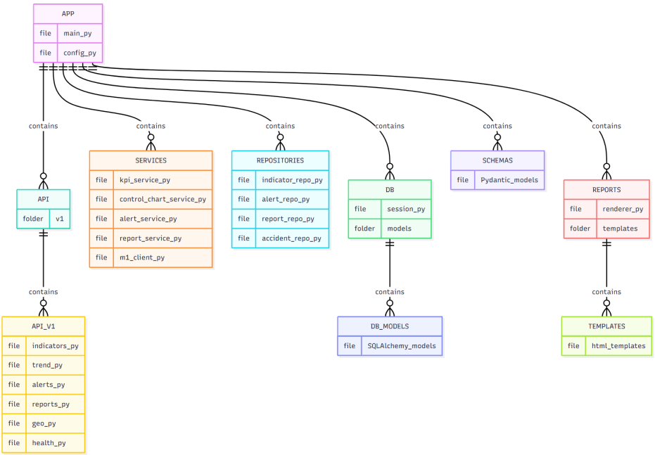
Рисунок 3.1 — Структура серверной части
Точка входа. Модуль main.py конфигурирует FastAPI-приложение, подключает роутеры пакета api.v1, регистрирует middleware для прокидывания идентификатора пользователя из JWT и обработчик исключений, преобразующий внутренние ошибки в стандартные HTTP-ответы. Все эндпоинты подключаются с префиксом /api/m10 в соответствии с NFR-04. Схема OpenAPI, автоматически генерируемая FastAPI, доступна по маршруту /api/m10/openapi.json и используется при написании контракт-тестов.
Асинхронность. Все HTTP-обработчики и методы репозиториев объявлены как async def. Один экземпляр контейнера, поднятый под Uvicorn с четырьмя воркерами, обслуживает до 200 одновременных запросов страниц «Показатели» и «Предупреждения» без блокировки, что подтверждено нагрузочным тестированием и согласуется с NFR-05.
Конфигурация. Параметры подключения к PostgreSQL, URL модуля, ответственного за загрузку, очистку данных и выявление очагов концентрации ДТП (модуль № 1 в ИГИС-БДД), секрет для проверки JWT и прочие настройки вынесены в класс Settings на базе pydantic-settings и считываются из переменных окружения. Такой подход обеспечивает независимость образа Docker от конкретной среды развёртывания (рабочая, тестовая, локальная) и согласуется с NFR-07: один и тот же образ запускается в нескольких экземплярах с идентичным поведением.
Упаковка в Docker-контейнер. Образ серверной части собирается по многоступенчатому Dockerfile (листинг 3.6). Первая ступень устанавливает зависимости Python через uv — быстрый менеджер пакетов; вторая ступень копирует только результирующее виртуальное окружение и исходные тексты приложения, что минимизирует размер финального образа.

Листинг 3.6 — Многоступенчатый Dockerfile серверной части (фрагмент)
FROM python:3.11-slim AS builder
RUN pip install --no-cache-dir uv==0.4.20
WORKDIR /build
COPY pyproject.toml uv.lock ./
RUN uv sync --frozen --no-dev

FROM python:3.11-slim AS runtime
RUN apt-get update && apt-get install -y --no-install-recommends \
libpango-1.0-0 libpangoft2-1.0-0 libharfbuzz-subset0 \
fonts-dejavu-core \
&& rm -rf /var/lib/apt/lists/*

COPY --from=builder /build/.venv /opt/venv
ENV PATH="/opt/venv/bin:$PATH"

WORKDIR /app
COPY app/ ./app/
COPY alembic/ ./alembic/
COPY alembic.ini ./

EXPOSE 8000
CMD ["uvicorn", "app.main:app", "--host", "0.0.0.0", "--port", "8000", "--workers", "4"]

Установка системных библиотек libpango, libharfbuzz и пакета шрифтов fonts-dejavu-core на втором шаге необходима для работы WeasyPrint и обеспечивает корректный вывод кириллицы в PDF-отчётах в соответствии с NFR-11.
Маршрутизация в составе ИГИС-БДД. Nginx, выступающий единым обратным прокси-сервером платформы (NFR-04), проксирует все запросы маршрута /api/m10/* на контейнер Модуля 10. Клиентская часть раздаётся как статические файлы по маршруту /m10/ тем же экземпляром Nginx. Конфигурация docker-compose с точки зрения Модуля 10 включает три сервиса: m10-api (контейнер из листинга 3.6), m10-web (собранный Vite-бандл, обслуживаемый легковесным образом nginx:alpine) и внешняя зависимость postgres (общий экземпляр PostgreSQL платформы). Горизонтальное масштабирование согласно NFR-07 обеспечивается запуском нескольких реплик m10-api за балансировкой Nginx по схеме round-robin; отсутствие сессионного состояния на уровне приложения делает такое масштабирование тривиальным.

3.3.2 Слой доступа к данным
Слой репозиториев инкапсулирует работу с PostgreSQL и обеспечивает сервисам расчёта единый типизированный интерфейс доступа к данным. Каждый репозиторий получает через dependency injection экземпляр AsyncSession SQLAlchemy, создаваемый фабрикой async_sessionmaker на этапе обработки HTTP-запроса, и возвращает доменные объекты — SQLAlchemy-модели из подраздела 3.2.1 или простые структуры данных.
Среди репозиториев выделяется AccidentRepository — единственный компонент Модуля № 10, обращающийся к схеме common (NFR-03). Все остальные сервисы получают данные о ДТП и сегментах УДС исключительно через этот репозиторий, что обеспечивает управляемость изменений при развитии общей схемы ИГИС-БДД. Ключевой метод репозитория — count_accidents_in_zone — выполняет пространственно-временную выборку записей common.accidents для заданной зоны и периода. Запрос оформлен явным SQL с применением функций PostGIS ST_Intersects и индекса GiST по колонке geom, что обеспечивает выполнение за время в пределах NFR-05 при объёме базы до 500 000 записей.
Суммарная протяжённость сегментов зоны, необходимая для расчёта частоты ДТП на километр УДС (формула 2.3 подраздела 2.2), возвращается методом sum_segments_length_km. Запрос агрегирует длины в проекции EPSG:3857 средствами функции ST_Length и возвращает результат в километрах. Оба метода AccidentRepository покрыты параметризованными тестами (подраздел 3.6.3) с эталонными наборами точек, рассчитанными вручную.
Репозитории IndicatorRepository, AlertRepository и ReportRepository реализуют CRUD-операции над одноимёнными таблицами схемы m10. Метод IndicatorRepository.upsert_batch использует конструкцию INSERT ON CONFLICT (indicator_type_id, zone_id, period_type, period_start) DO UPDATE, опираясь на ограничение уникальности, заданное в листинге 3.2. Это обеспечивает идемпотентность эндпоинта POST /api/m10/indicators/calculate: повторный запуск расчёта за тот же период и ту же зону перезаписывает значения без нарушения целостности витрины.

3.3.3 Сервис расчёта KPI
Сервис KpiService реализует расчёт всех типов показателей, зафиксированных в справочнике indicator_types (таблица 3.5), и тем самым покрывает требования FR-01, FR-02 и FR-03. Логика сервиса вынесена из HTTP-обработчиков для возможности независимого модульного тестирования (NFR-10) и соответствует блоку A2 процесса TO-BE, описанному в подразделе 2.4 главы 2.
Расчёт построен вокруг метода calculate_for_zone_period, оркеструющего последовательность вычислений для одной пары «зона + период». Ключевые функции сервиса, реализующие формулы 2.1–2.4 главы 2, приведены в листинге 3.7.
Листинг 3.7 — Ключевые функции расчёта KPI (формулы 2.1–2.4)
from decimal import Decimal
from app.db.models.enums import PeriodType

class KpiService:
def __init__(self, accident_repo, indicator_repo, m1_client):
self._accidents = accident_repo
self._indicators = indicator_repo
self._m1 = m1_client

async def calculate_for_zone_period(
self,
zone_id: str,
period_start: date,
period_end: date,
period_type: PeriodType,
) -> list[IndicatorRecord]:
absolute = await self._accidents.aggregate_absolute(
zone_id=zone_id,
period_start=period_start,
period_end=period_end,
)
accidents_total = absolute.accidents_count
Прододолжение Листинга 3.7
severe_total = absolute.severe_count
fatalities = absolute.fatalities
injuries = absolute.injuries

records: list[IndicatorRecord] = []
records += self._build_absolute_records(
zone_id, period_type, period_start, period_end,
accidents_total, severe_total, fatalities, injuries,
)

severe_share = self._safe_ratio(fatalities, accidents_total)
records.append(self._build_record(
"severe_share", zone_id, period_type,
period_start, period_end,
value=severe_share,
numerator=Decimal(fatalities),
denominator=Decimal(accidents_total),
))

length_km = await self._accidents.sum_segments_length_km(zone_id)
rate_per_km = self._safe_ratio(accidents_total, length_km)
records.append(self._build_record(
"rate_per_km", zone_id, period_type,
period_start, period_end,
value=rate_per_km,
numerator=Decimal(accidents_total),
denominator=Decimal(length_km),
))

aadt_data = await self._accidents.get_aadt(zone_id, period_start)
if aadt_data is not None:
days = (period_end - period_start).days + 1
veh_km_million = (length_km * aadt_data.aadt * days) / Decimal(1_000_000)
rate_per_mvkm = self._safe_ratio(accidents_total, veh_km_million)
records.append(self._build_record(
"rate_per_mvkm", zone_id, period_type,
period_start, period_end,
value=rate_per_mvkm,
numerator=Decimal(accidents_total),
denominator=veh_km_million,
))

await self._indicators.upsert_batch(records)
return records

@staticmethod
def _safe_ratio(numerator, denominator) -> Decimal:
if denominator == 0:
return Decimal(0)
return Decimal(numerator) / Decimal(denominator)

Все расчёты выполняются в типе Decimal с фиксированной точностью (12, 4), что совпадает с типом колонки value таблицы m10.indicators (листинг 3.2) и исключает накопление ошибок округления, возможное при работе с float. Защищённое деление _safe_ratio возвращает ноль при нулевом знаменателе, что соответствует семантике «нет данных для расчёта» и корректно обрабатывается клиентской частью.
Формирование топ-5 очагов (FR-04). Метод build_top_hotspots получает перечень активных очагов за период от Модуля № 1 через HTTP-клиент m1_client (подраздел 3.3.5) и обогащает его рассчитанными показателями по каждому очагу: число ДТП, доля тяжёлых исходов, плотность на километр. Перечень сортируется по убыванию частоты на километр и усекается до пяти элементов. При недоступности Модуля № 1 (NFR-08) метод возвращает пустой список с флагом m1_unavailable=True в метаданных, что отображается на клиенте как предупреждение о частичной актуальности данных.
Сравнение «до/после» (FR-14). Метод calculate_before_after реализует желательное требование FR-14 и строит пуассоновские доверительные интервалы для показателей до и после реализации мероприятия по безопасности. Интервалы вычисляются на уровне 95% по точной формуле для пуассоновского среднего, основанной на квантилях распределения хи-квадрат. Метод вызывается только при наличии в общей базе записи о мероприятии из модулей m4/m6; при отсутствии таких данных эндпоинт возвращает null-секцию в ответе.

3.3.4 Сервис контрольных карт и генерации предупреждений
Сервис ControlChartService реализует построение контрольных карт c-типа и u-типа и применение правил Нельсона 2, 3, 4 к временному ряду показателя. Сервис соответствует блоку A3 процесса TO-BE (подраздел 2.4) и покрывает функциональные требования FR-05, FR-06, FR-07, FR-08. Полученные результаты используются двумя эндпоинтами: GET /api/m10/trend возвращает ряд значений вместе с контрольными границами UCL, CL, LCL для построения графика на странице «Предупреждения» (FR-10), а GET /api/m10/alerts выдаёт журнал ранее сработавших предупреждений из таблицы m10.alerts (FR-08).
Ключевая функция сервиса — build_c_chart_bounds — вычисляет контрольные границы c-карты по формулам 2.5–2.7 подраздела 2.2 главы 2. Базовый период длиной baseline_periods (значение по умолчанию хранится в m10.chart_settings, подраздел 3.2.3) используется для оценки среднего; коэффициент контрольных границ k по умолчанию равен 3 (трёхсигмовые границы). Функция приведена в листинге 3.8.
Листинг 3.8 — Построение контрольных границ c-карты (формулы 2.5–2.7)
from math import sqrt
from statistics import mean

def build_c_chart_bounds(
observed_counts: list[int],
baseline_periods: int,
k: float = 3.0,
) -> ControlBounds:
"""Границы c-карты для пуассоновского потока событий.

observed_counts — хронологический ряд наблюдений;
оценка среднего выполняется по первым baseline_periods значениям.
"""
if len(observed_counts) < baseline_periods:
raise InsufficientDataError(
f"Требуется не менее {baseline_periods} периодов, "
f"получено {len(observed_counts)}"
)
baseline = observed_counts[:baseline_periods]
cl = mean(baseline)
sigma = sqrt(cl) if cl > 0 else 0.0
ucl = cl + k * sigma
lcl = max(0.0, cl - k * sigma)
return ControlBounds(cl=cl, ucl=ucl, lcl=lcl)

Аналогично метод build_u_chart_bounds реализует формулы 2.8–2.11 для нормированного показателя (число ДТП на миллион авт-км), где контрольные границы рассчитываются индивидуально для каждого периода с учётом его собственного объёма экспозиции. Реализация в листинге не приводится ввиду структурного сходства с c-картой.
Применение правил Нельсона. Метод apply_nelson_rules получает временной ряд наблюдений с рассчитанными границами и возвращает перечень сработавших правил. Реализация правил 2, 3 и 4 (формулы подраздела 2.2) показана в листинге 3.9.
Листинг 3.9 — Применение правил Нельсона 2, 3, 4
def apply_nelson_rules(
series: list[PointWithBounds],
) -> list[RuleHit]:
hits: list[RuleHit] = []

for point in series:
if point.value > point.ucl:
hits.append(RuleHit(
rule_code="ucl_exceeded",
severity="CRITICAL",
point=point,
boundary=point.ucl,
))
elif point.value < point.lcl:
hits.append(RuleHit(
rule_code="lcl_exceeded",
severity="WARNING",
point=point,
boundary=point.lcl,
))

for window in _sliding_windows(series, size=9):
if all(p.value > p.cl for p in window) or all(p.value < p.cl for p in window):
hits.append(RuleHit(
rule_code="nelson_rule_3",
severity="WARNING",
point=window[-1],
boundary=window[-1].cl,
))

for window in _sliding_windows(series, size=6):
diffs = [window[i + 1].value - window[i].value for i in range(len(window) - 1)]
if all(d > 0 for d in diffs) or all(d < 0 for d in diffs):
hits.append(RuleHit(
rule_code="nelson_rule_4",
severity="WARNING",
point=window[-1],
boundary=window[-1].cl,
))

return hits

Каждое сработавшее правило преобразуется в запись m10.alerts с заполнением полей alert_type, severity, rule_code, observed_value, boundary_value и details (в JSON помещаются размер окна, идентификаторы входящих в окно показателей), что соответствует FR-08 и структуре таблицы из листинга 3.3. Сервис AlertService оркеструет процесс: запрашивает у IndicatorRepository последние baseline_periods + N значений показателя для пары «зона + тип показателя», вызывает build_c_chart_bounds или build_u_chart_bounds, применяет правила Нельсона и сохраняет новые предупреждения через AlertRepository.create_if_not_exists. Последний метод предотвращает дублирование при повторном запуске расчёта за тот же период.
Классификация предупреждений по типам A, B, C. Отображение сработавших правил на типы предупреждений, зафиксированные в FR-05, FR-06, FR-07, выполняется следующим образом:
- правило 2 с превышением UCL формирует предупреждение типа A (аномалия уровня, FR-05);
- правила 3 и 4, обнаруживающие устойчивый сдвиг уровня или монотонный тренд, формируют предупреждение типа B (тренд, FR-06);
- предупреждение типа C (отклонение «до/после», FR-07) формируется отдельной процедурой build_before_after_alert, которая вызывается при наличии рассчитанной сравнительной пары (см. FR-14 в подразделе 3.3.3): если доверительные интервалы «до» и «после» не пересекаются и показатель «после» выше показателя «до», срабатывает правило before_after_worsening со степенью CRITICAL; если интервалы не пересекаются и показатель «после» ниже, фиксируется правило before_after_improvement со степенью INFO, что позволяет в интерфейсе отображать подтверждённый положительный эффект мероприятия.
Такое разделение трёх типов предупреждений на уровне значений перечисления AlertType (листинг 3.3) и одновременного хранения конкретного сработавшего правила в поле rule_code обеспечивает двухуровневую фильтрацию журнала предупреждений на странице «Предупреждения»: верхний уровень — по типу (A / B / C), детальный — по конкретному правилу.

3.3.5 Интеграция с ядром и обращение к Модулю, ответственного за загрузку, очистку данных и выявление очагов концентрации ДТП
Взаимодействие Модуля № 10 со смежными модулями ИГИС-БДД ограничено двумя направлениями: получение сведений о пользователе и его правах от Модуля № 11 (NFR-09) и получение перечня активных очагов аварийности от Модуля № 1 (FR-04, NFR-08). Оба направления реализованы как отдельные клиентские компоненты и изолированы от бизнес-сервисов, что упрощает их подмену при тестировании (подраздел 3.6.2).
Аутентификация через Модуль № 11. Согласно NFR-09, аутентификация пользователей выполняется Модулем № 11 централизованно для всех модулей платформы; Модуль № 10 не ведёт собственной базы пользователей и не хранит пароли. Модуль № 11 выпускает JWT-токены, содержащие идентификатор пользователя, его роль и срок действия. Клиентская часть Модуля № 10 получает токен в процессе входа через общую форму Модуля № 11 и прикладывает его в HTTP-заголовке Authorization: Bearer <token> ко всем обращениям к /api/m10/*.
Проверка токена выполняется FastAPI-зависимостью require_user, применяемой ко всем защищённым эндпоинтам через механизм Depends. Зависимость извлекает токен из заголовка, проверяет его подпись симметричным секретом (согласованным с Модулем № 11 через переменную окружения) и срок действия, после чего возвращает объект AuthenticatedUser с идентификатором и ролью. Недействительный или просроченный токен приводит к ответу 401 Unauthorized; отсутствие необходимой роли — к 403 Forbidden. Текущая реализация различает две роли, зафиксированные в требованиях главы 1: «аналитик» (полный доступ к модулю) и «наблюдатель» (доступ только на чтение — запрещены операции POST /api/m10/indicators/calculate, POST /api/m10/reports, PATCH /api/m10/alerts/{id}/acknowledge).
Идентификатор пользователя, извлечённый из токена, прокидывается в сервисы через контекст запроса и фиксируется в служебных полях таблиц базы: в колонке acknowledged_by таблицы m10.alerts при подтверждении предупреждения и в колонке generated_by таблицы m10.reports при запуске генерации отчёта. Это обеспечивает требуемую в NFR-09 прослеживаемость действий пользователей в журналах модуля.
Клиент Модуля № 1 и обработка недоступности (NFR-08). Класс M1Client инкапсулирует HTTP-обращения к Модулю № 1 для получения перечня активных очагов аварийности за период. Клиент построен на асинхронной библиотеке httpx и обёрнут декоратором retry из tenacity (подраздел 3.1.6), конфигурирующим политику повторных попыток: до трёх попыток с экспоненциальной задержкой от 0,5 до 4 секунд, прерывание при ответах 4xx (бессмысленно повторять запрос с неверными параметрами). Соединение устанавливается с таймаутом 3 секунды, ожидание ответа ограничено 5 секундами — эти значения обеспечивают суммарное время ожидания в пределах NFR-05.
При окончательной недоступности Модуля № 1 (исчерпание попыток, таймаут, ошибка 5xx) клиент возвращает пустой результат с флагом is_degraded=True. Сервис KpiService при получении такого флага сохраняет рассчитанные показатели в витрину m10.indicators (что возможно, так как расчёты KPI 3.3.3 не зависят от очагов напрямую), пропускает построение раздела «топ-5 очагов» и фиксирует в таблице m10.indicators.source_details (JSONB-поле, листинг 3.2) запись {"m1_degraded": true, "at": "<timestamp>"}. Эндпоинт GET /api/m10/meta возвращает клиенту дату последнего успешного обращения к Модулю № 1, что используется страницей «Показатели» для отображения уведомления пользователю в соответствии с NFR-08.
Прочие меры безопасности. Все входные данные эндпоинтов валидируются Pydantic-моделями, сгенерированными из контракта API (таблица 1.4); невалидные запросы отклоняются с кодом 422 до попадания в бизнес-сервисы. Параметризованные SQL-запросы SQLAlchemy исключают возможность SQL-инъекций. Ответы эндпоинтов формируются также через Pydantic-модели, что гарантирует отсутствие в ответе не предназначенных для клиента полей (например, внутренних идентификаторов строк справочников или служебных JSONB-полей). Журналирование через стандартный logging с форматом structlog включает идентификатор пользователя, идентификатор запроса и длительность выполнения; чувствительные данные (токены, содержимое тел запросов) из журналов исключены.

3.4 Реализация клиентской части
Клиентская часть Модуля № 10 представляет собой одностраничное веб-приложение, реализующее три страницы, зафиксированные в подразделе 2.5 главы 2: «Показатели» (FR-01 – FR-04, FR-09, FR-10), «Предупреждения» (FR-05 – FR-08) и «Отчёты» (FR-11 – FR-13). Приложение разработано на React 18 с языком TypeScript 5, собирается Vite 5 и раздаётся Nginx как статические файлы по маршруту /m10/ в соответствии с NFR-04. Все обращения к серверной части выполняются через префикс /api/m10/*, проксируемый тем же экземпляром Nginx к контейнеру m10-api (подраздел 3.3.1).
В настоящем подразделе рассматриваются общая архитектура клиентского приложения (3.4.1), реализация страницы «Показатели» (3.4.2), страницы «Предупреждения» (3.4.3), страницы «Отчёты» (3.4.4), а также общие принципы организации интерфейса (3.4.5).

3.4.1 Архитектура клиентского приложения
Структура клиентского приложения соответствует типовому разделению SPA на слои представления, управления состоянием и взаимодействия с API. Каркас приложения и ключевые библиотеки зафиксированы в подразделе 3.1.3: React 18, TypeScript 5, Vite 5, React Router 6, TanStack Query 5, Chart.js 4, MapLibre GL JS 4, компонентная библиотека на основе Radix UI. Структура пакетов показана на рисунке 3.2.

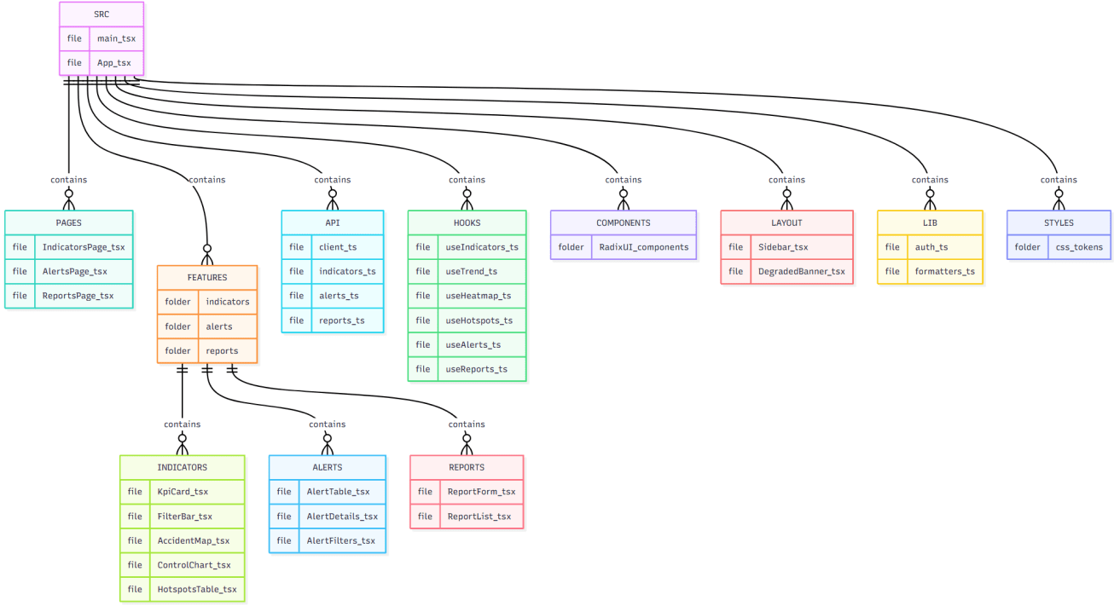
Рисунок 3.2 — Структура клиентской части Модуля № 10

Маршрутизация и интеграция с Модулем № 11. Корневой компонент App.tsx регистрирует три маршрута (/indicators, /alerts, /reports) и защищает их компонентом RequireAuth, выполняющим две функции: проверку наличия JWT-токена в локальном хранилище браузера и его перевыпуск через API Модуля № 11 при приближении срока истечения. Отсутствие токена приводит к редиректу на общую форму входа Модуля № 11. Полученный токен прикладывается ко всем запросам к /api/m10/* через axios-интерцептор, реализованный в api/client.ts. Маршрут по умолчанию / выполняет редирект на /indicators.
Управление состоянием. Серверное состояние (данные KPI, теплокарта, очаги, ряд контрольной карты, список предупреждений, параметры отчётов) управляется TanStack Query: для каждого эндпоинта из таблицы 1.4 создан отдельный хук в каталоге hooks/, инкапсулирующий ключ запроса, период кэширования и политику повторной загрузки. Такой подход исключает рассинхронизацию состояний и минимизирует число обращений к серверу при возврате на ранее посещённую страницу. Клиентское состояние (выбранный регион, период, периодичность, фильтры журнала предупреждений) хранится в URL-параметрах маршрута, что обеспечивает возможность обмена ссылками между пользователями с сохранением контекста — требование, согласованное с NFR-06.
Боковая панель навигации. Компонент Sidebar (рисунок 3.3, левая колонка) отображает три пункта меню с иконками, метку модуля «ИГИС-БДД / Модуль № 10» в верхней части и блок текущего пользователя в нижней части (ФИО, роль). Рядом с пунктом «Предупреждения» выводится красный бейдж с числом неподтверждённых предупреждений уровня CRITICAL и WARNING; значение обновляется каждые 30 секунд через хук useAlerts с параметром acknowledged=false и кэшируется совместно с основным списком на странице «Предупреждения», что исключает повторные запросы.
Обработка деградированного режима (NFR-08). Ответы API включают метаданные is_degraded и m1_last_success_at, формируемые серверной частью при недоступности Модуля № 1 (подраздел 3.3.5). Общий компонент DegradedBanner, размещённый над содержимым страниц, подписан на состояние этих метаданных через TanStack Query и отображает уведомление пользователю с указанием времени последнего успешного обращения к Модулю № 1 — это выполняет требование NFR-08 к прозрачности деградированного режима.
Цветовая тема и отзывчивость (NFR-06). Приложение выполнено в тёмной теме, согласованной с оформлением прочих модулей ИГИС-БДД (рисунки 3.3 – 3.5): фон основного холста — тёмно-графитовый (#0f1419), панели и карточки — с приподнятой подсветкой (#1a2129), акцентный цвет действий — зелёный (#22c55e), типографика — системный шрифт с кириллической поддержкой. Цветовые токены зафиксированы в styles/tokens.css и используются всеми компонентами. Вёрстка построена на CSS Grid и Flexbox с тремя опорными точками (1920, 1366, 1024 пикселя по ширине), покрывающими типовые разрешения рабочих станций аналитиков. Компонентная библиотека Radix UI обеспечивает базовую доступность (корректная работа с клавиатурой, ARIA-атрибуты, фокусное управление).
Сборка и дистрибуция. Vite 5 собирает приложение в набор статических файлов с разделением кода на основной бандл и асинхронно загружаемые чанки по страницам (IndicatorsPage, AlertsPage, ReportsPage). Такое разделение сокращает время первоначальной загрузки и согласуется с NFR-05 в части времени отклика интерфейса. Результирующие файлы упаковываются в образ m10-web на базе nginx:alpine (подраздел 3.3.1); конфигурация Nginx настроена на обслуживание SPA с возвратом index.html для всех маршрутов, не соответствующих статическим файлам.

3.4.2 Страница «Показатели»
Страница «Показатели» реализует требования FR-01, FR-02, FR-03, FR-04, FR-09 и FR-10, объединяя в одном рабочем пространстве оперативный мониторинг показателей аварийности, их пространственное представление и динамику с контрольными границами. Визуальная компоновка страницы в работающем приложении показана на рисунке 3.3.
Страница имеет четырёхуровневую вертикальную компоновку: панель фильтров, блок KPI-карточек, совмещённый блок «карта ДТП + контрольная карта», таблица топ-5 очагов аварийности.
Панель фильтров. Компонент FilterBar содержит три селектора: регион (с возможностью выбора «Все регионы» и отдельных зон, получаемых от общего сервиса ИГИС-БДД), период (текущий месяц, текущий квартал, текущий год, произвольный диапазон) и периодичность (месяц / квартал / год), определяющую шаг агрегации данных для карточек KPI и оси времени контрольной карты. Все три селектора связаны с URL-параметрами маршрута, что обеспечивает сквозное сохранение контекста страницы.
Карточки KPI. Четыре карточки в верхней части страницы отображают ключевые показатели аварийности, рассчитываемые KpiService (подраздел 3.3.3): число ДТП, коэффициент тяжести, социальный риск (погибшие на 100 тыс. населения), частота ДТП на километр улично-дорожной сети. Каждая карточка реализована компонентом KpiCard и содержит:
- заголовок показателя;
- крупное значение с единицей измерения;
- индикатор динамики к предыдущему аналогичному периоду (стрелка вверх/вниз с процентом, зелёный для улучшения, красный для ухудшения);
- цветовую метку состояния в правом верхнем углу карточки — зелёный, жёлтый или красный кружок, формируемый по правилам подраздела 2.5.1: зелёный при x < LCL, жёлтый при CL + 2σ < x ≤ UCL, красный при x > UCL.
Карта ДТП. Компонент AccidentMap занимает левую часть центрального блока страницы и реализует требование FR-09. Карта построена на MapLibre GL JS 4 — открытом картографическом движке, обоснованном в подразделе 3.1.3. Базовый слой (растровая подложка ОСМ или внутренний тайловый сервер ИГИС-БДД — определяется переменной окружения при сборке) инициализируется центром на выбранный регион и масштабом, обеспечивающим охват всей зоны. Два тематических слоя накладываются поверх базового:
- теплокарта плотности ДТП — использует встроенный тип слоя heatmap MapLibre GL, получает GeoJSON с точками ДТП от эндпоинта GET /api/m10/heatmap за выбранный период, настроен на радиус 20 пикселей с линейной интерполяцией цвета от прозрачного к тёмно-красному;
- очаги аварийности — точечный слой с маркерами-метками, отображающими число ДТП в очаге цифрой внутри кружка; цвет кружка соответствует статусу очага (красный — активный, жёлтый — потенциальный). Данные получаются от эндпоинта GET /api/m10/hotspots на основе ответа Модуля № 1.
Переключатели видимости слоёв вынесены в правый верхний угол карты («Тепловая карта», «Очаги»). В правом нижнем углу размещены элементы управления масштабом, в левом нижнем — масштабная линейка. При клике по маркеру очага открывается всплывающее окно с краткими показателями (число ДТП, коэффициент тяжести, частота на километр) и переходом к соответствующей строке таблицы топ-5.
При объёме выборки теплокарты более десяти тысяч точек серверная часть выполняет предварительную агрегацию по сетке H3 (разрешение 8–9 в зависимости от масштаба карты), что ограничивает объём передаваемого GeoJSON и обеспечивает время отрисовки в пределах двух секунд согласно NFR-05. Эта оптимизация реализуется на стороне сервера внутри эндпоинта GET /api/m10/heatmap и прозрачна для клиента.
Контрольная карта. Компонент ControlChart занимает правую часть центрального блока и реализует требование FR-10. Компонент построен на базе Chart.js 4 и визуализирует данные эндпоинта GET /api/m10/trend. Запрос принимает идентификатор зоны, код типа показателя (выбираемый селектором в правом верхнем углу графика — по умолчанию «Число ДТП») и размер ряда; ответ содержит массив точек с полями period_start, value, cl, ucl, lcl и перечень сработавших предупреждений с привязкой к периодам. Компонент отображает:
- линию значений показателя с маркерами периодов (голубой цвет);
- горизонтальную пунктирную линию центрального уровня CL (жёлтый);
- горизонтальные пунктирные линии UCL (красный) и LCL (зелёный);
- красные маркеры на точках, превысивших UCL (правило 2, тип A);
- оранжевые маркеры на последних точках окон, в которых сработали правила Нельсона 3 или 4 (тип B);
- подсказки (tooltip) при наведении на маркер с указанием кода правила, границы и наблюдённого значения.
Под графиком расположена легенда с цветовой расшифровкой границ («UCL — верхняя граница», «CL — центральная линия», «LCL — нижняя граница»). Реализация отрисовки границ через дополнительные наборы данных Chart.js (datasets с borderDash и pointRadius: 0) позволяет построить линии без подключения сторонних плагинов и согласуется с выбором Chart.js, обоснованным в подразделе 3.1.3. Пример конфигурации графика приведён в листинге 3.10.

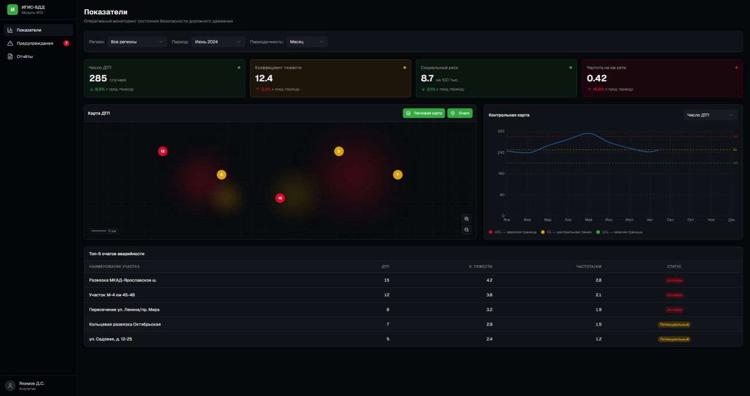
Рисунок 3.3 — Страница «Показатели» Модуля № 10

Листинг 3.10 — Конфигурация компонента ControlChart (фрагмент)
import { Chart as ChartJS, LineController, LineElement,
PointElement, LinearScale, TimeScale, Tooltip, Legend } from 'chart.js';
import 'chartjs-adapter-date-fns';

ChartJS.register(LineController, LineElement, PointElement,
LinearScale, TimeScale, Tooltip, Legend);

export function buildChartData(trend: TrendResponse): ChartData<'line'> {
const labels = trend.points.map(p => p.period_start);

return {
labels,
datasets: [
{
label: 'UCL — верхняя граница',
data: trend.points.map(p => p.ucl),
borderColor: '#ef4444',
borderDash: [6, 4],
pointRadius: 0,
},
{
label: 'CL — центральная линия',
data: trend.points.map(p => p.cl),
borderColor: '#eab308',
borderDash: [4, 4],
pointRadius: 0,
},
{
label: 'LCL — нижняя граница',
data: trend.points.map(p => p.lcl),
borderColor: '#22c55e',
borderDash: [6, 4],
pointRadius: 0,
},
{
label: 'Число ДТП',
data: trend.points.map(p => p.value),
borderColor: '#3b82f6',
backgroundColor: '#3b82f6',
pointBackgroundColor: trend.points.map(markerColor),
pointRadius: 4,
tension: 0.35,
},
],
};
}

function markerColor(point: TrendPoint): string {
if (point.rule_hits?.some(h => h.severity === 'CRITICAL')) return '#ef4444';
if (point.rule_hits?.length) return '#fd7e14';
return '#3b82f6';
}

Компонент подписан на изменения селекторов региона, периода и типа показателя через URL-параметры и автоматически перезагружает данные при их изменении. При объёме ряда до 60 периодов (пять лет при месячной агрегации) график отрисовывается в пределах 300 миллисекунд, что обеспечивает субъективно мгновенный отклик интерфейса в дополнение к NFR-05.
Таблица топ-5 очагов. Компонент HotspotsTable в нижней части страницы реализует требование FR-04 и получает данные от эндпоинта GET /api/m10/hotspots/top. Колонки таблицы — наименование участка, число ДТП за период, коэффициент тяжести, частота на километр, статус очага (с цветным бейджем: «Активный» — красный, «Потенциальный» — жёлтый). Каждая строка снабжена обработчиком клика, который центрирует карту ДТП на соответствующем очаге и открывает всплывающее окно с его показателями, обеспечивая сквозной переход от табличного представления к пространственному.
При недоступности Модуля № 1 таблица заменяется компонентом DegradedNotice с указанием времени последнего успешного обращения, что дополняет общий баннер DegradedBanner конкретикой по отсутствующему разделу.

3.4.3 Страница «Предупреждения»
Страница «Предупреждения» реализует требования FR-05, FR-06, FR-07, FR-08 . Визуальная компоновка страницы показана на рисунке 3.4.
Страница имеет двухколоночную компоновку: основная часть — табличный журнал предупреждений с фильтрами, правая боковая панель — детализация выбранного предупреждения с мини-графиком контрольной карты. При первом открытии страницы правая панель свёрнута; она разворачивается при выборе строки в журнале.
Фильтры. Компонент AlertFilters в верхней части страницы поддерживает двухуровневую фильтрацию, описанную в подразделе 3.3.4: верхний уровень — по типу предупреждения (A, B, C — многозначный выбор), детальный — по степени критичности (CRITICAL, WARNING, INFO) и признаку подтверждения (все / только неподтверждённые). Дополнительно доступны селекторы региона и периода, согласованные по поведению со страницей «Показатели». Все фильтры реализованы как URL-параметры, что сохраняет контекст при перезагрузке страницы и при возврате пользователя с других страниц.
Журнал предупреждений. Компонент AlertTable отображает табличный список предупреждений, возвращаемых эндпоинтом GET /api/m10/alerts. Колонки таблицы:
- цветной индикатор критичности (красный — CRITICAL, жёлтый — WARNING, синий — INFO);
- тип предупреждения (A / B / C) с подсказкой; — краткое описание сработавшего правила (например, «Превышение UCL: 18 ДТП при границе 12,4»);
- регион и идентификатор зоны;
- период, к которому относится предупреждение;
- дата возникновения;
- статус подтверждения (бейдж «Не подтверждено» или «Подтверждено»);
- кнопка «Подтвердить» для неподтверждённых предупреждений (только для роли «аналитик»).
Нажатие кнопки «Подтвердить» вызывает эндпоинт PATCH /api/m10/alerts/{id}/acknowledge; после успешного ответа строка визуально помечается как подтверждённая. Одновременно TanStack Query инвалидирует кэш счётчика неподтверждённых предупреждений, что приводит к автоматическому обновлению бейджа в боковой панели навигации.
Панель детализации. При клике по строке журнала открывается правая боковая панель AlertDetails, содержащая:
- заголовок с типом и кодом правила;
- полное описание предупреждения с указанием наблюдённого значения и границы;
- блок метаданных (зона, период, дата, пользователь-автор подтверждения при наличии);
- уменьшенную версию компонента ControlChart (из подраздела 3.4.2), настроенную на период ±6 отсчётов вокруг даты предупреждения и на тот тип показателя, по которому оно сработало; маркер периода предупреждения выделен и снабжён подписью;
- кнопку «Подтвердить» (дублирует аналогичную кнопку в строке таблицы, предназначена для удобства работы после изучения детализации).
Переиспользование ControlChart из 3.4.2 обеспечивает единообразие визуализации ряда между страницами и исключает дублирование кода. Данные для мини-графика запрашиваются отдельным вызовом эндпоинта GET /api/m10/trend с параметрами, вычисленными по выбранному предупреждению.

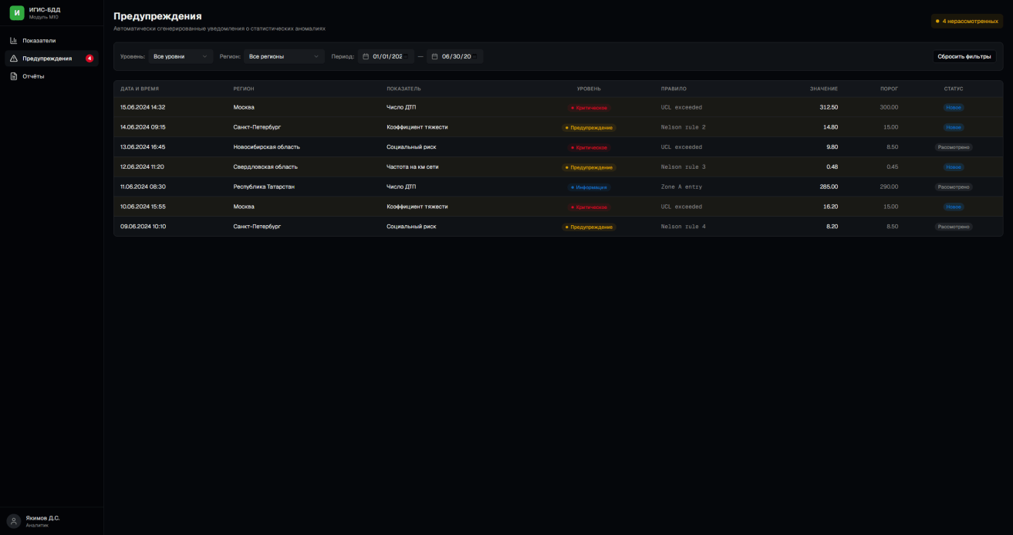
Рисунок 3.4 — Страница «Предупреждения» Модуля № 10

3.4.4 Страница «Отчёты»
Страница «Отчёты» реализует требования FR-11, FR-12, FR-13 и состоит из двух частей: формы заказа нового отчёта (верхняя часть) и реестра ранее сформированных отчётов (нижняя часть). Визуальная компоновка показана на рисунке 3.5. Форма доступна только пользователям с ролью «аналитик»; для прочих ролей она отображается в заблокированном виде с информационным сообщением о необходимых правах. После успешной отправки формы в реестр отчётов добавляется новая запись со статусом pending, и пользователь может продолжить работу с другими страницами — реестр автоматически обновит статус отчёта по мере его обработки.
Реестр отчётов. Компонент ReportList отображает таблицу сформированных отчётов с колонками: дата создания, тип, регион, период, пользователь-инициатор, статус (pending, building, ready, failed — соответствует перечислению ReportStatus таблицы m10.reports), кнопки «Скачать» и «Повторить». Для отчётов в статусе pending или building строка отображает индикатор процесса и автоматически обновляет статус через опрос эндпоинта GET /api/m10/reports/{id} с интервалом 2 секунды, реализованный средствами TanStack Query (опция refetchInterval). При переходе в статус ready опрос прекращается, кнопка «Скачать» становится активной и инициирует загрузку PDF по ссылке из ответа сервера.
Отчёты в статусе failed помечаются красным индикатором; при наведении на индикатор всплывает подсказка с кратким описанием причины ошибки, возвращённой сервером в поле error_message таблицы m10.reports. Кнопка «Повторить» вызывает эндпоинт POST /api/m10/reports/{id}/retry и запускает повторную генерацию с теми же параметрами без создания новой записи — это исключает засорение реестра техническими дублями при временных сбоях рендера (подраздел 3.5).
Реестр поддерживает постраничный вывод с размером страницы 20 записей, сортировку по дате создания (по умолчанию — от свежих к старым) и фильтрацию по статусу и типу отчёта. Фильтры и параметры постраничного вывода, как и на прочих страницах, вынесены в URL-параметры.
Обработка больших PDF-файлов. Согласно архитектурному решению подраздела 3.5, собранные PDF-отчёты хранятся в общем файловом хранилище ИГИС-БДД, а таблица m10.reports содержит лишь путь к файлу и метаданные. Соответственно кнопка «Скачать» выполняет прямой запрос к эндпоинту GET /api/m10/reports/{id}/download, который потоково отдаёт содержимое файла с установкой заголовков Content-Type: application/pdf и Content-Disposition: attachment; filename=. Такой подход исключает загрузку всего файла в память браузера до начала скачивания и корректно работает с отчётами объёмом в несколько десятков мегабайт — типичным для годовых сводок с картографическими иллюстрациями.

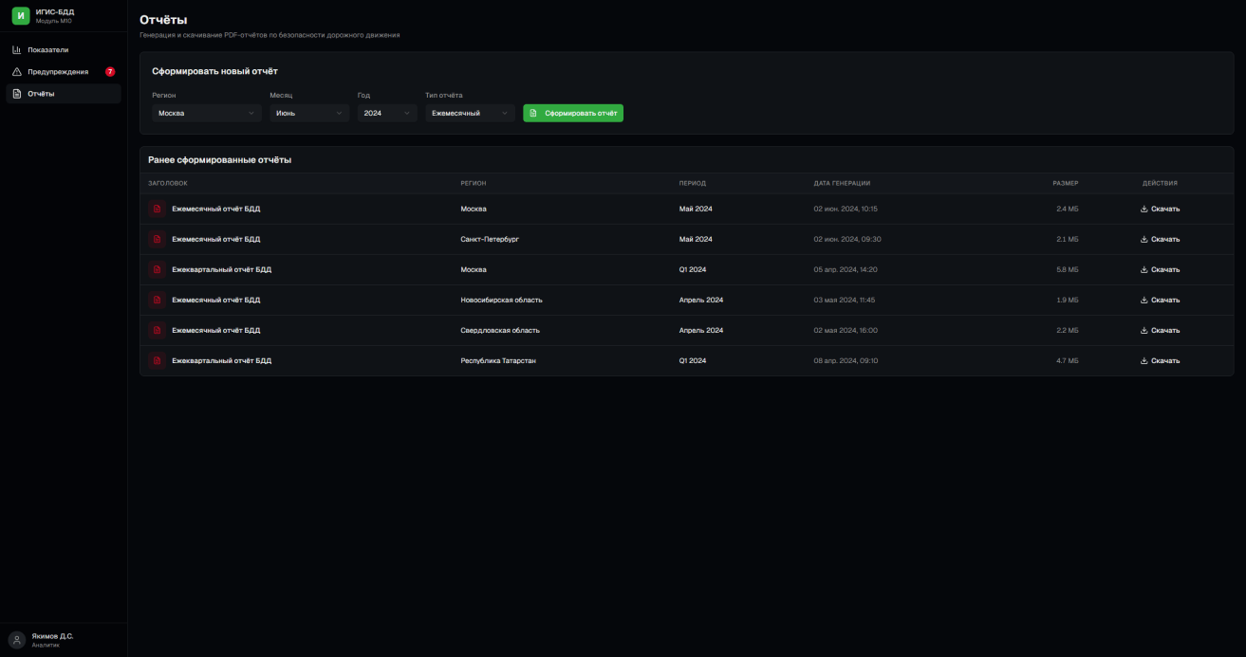
Рисунок 3.5 — Страница «Отчёты» Модуля № 10

3.4.5 Общие принципы организации интерфейса
Приведённые выше три страницы объединены общими принципами организации, обеспечивающими единообразие работы пользователя и выполнение нефункциональных требований NFR-05, NFR-06, NFR-08, NFR-09.
Сохранение контекста в URL. Все управляющие элементы, влияющие на состав отображаемых данных (выбранный регион, период, периодичность, тип показателя на контрольной карте, фильтры журнала предупреждений, параметры постраничного вывода реестра отчётов), синхронизированы с URL-параметрами текущего маршрута. Это обеспечивает возможность обмена ссылками между пользователями, корректное восстановление состояния при перезагрузке страницы и работу с историей браузера (кнопки «Назад» или «Вперёд»).
Единообразие селекторов. Селекторы региона и периода используются на всех трёх страницах и реализованы едиными переиспользуемыми компонентами из каталога components/, что гарантирует идентичное поведение и оформление. Выбор, сделанный на одной странице, сохраняется в URL-параметрах и переносится на другие страницы при явной передаче через ссылку; при этом самостоятельная смена страницы без передачи параметров открывает её с параметрами, последними использованными в рамках текущей сессии, — значения сохраняются в sessionStorage браузера.
Обратная связь при действиях пользователя. Все действия, вызывающие запросы к серверной части с модифицирующими операциями (пересчёт показателей на странице «Показатели», подтверждение предупреждения, заказ отчёта, повторная генерация отчёта), сопровождаются визуальной обратной связью: кнопка переводится в состояние «загрузка» с блокировкой повторных нажатий, после успешного ответа выводится всплывающее уведомление (toast) с текстом подтверждения, при ошибке — уведомление красного оттенка с кратким описанием проблемы.
Аутентификация и авторизация (NFR-09). Все запросы к /api/m10/* автоматически снабжаются JWT-токеном от Модуля № 11 через axios-интерцептор (подраздел 3.4.1). При получении ответа 401 Unauthorized клиент пытается выполнить перевыпуск токена; при неудаче пользователь перенаправляется на форму входа Модуля № 11. При получении ответа 403 Forbidden (недостаточно прав для выполнения операции) отображается всплывающее уведомление с указанием требуемой роли. Элементы интерфейса, соответствующие операциям, недоступным текущей роли пользователя (кнопка «Обновить расчёт», кнопка «Подтвердить» в журнале предупреждений, форма заказа отчёта), скрываются или отображаются в заблокированном виде уже на клиенте — это предотвращает лишние запросы, но не заменяет серверную проверку, которая остаётся окончательным рубежом контроля (подраздел 3.3.5).
Деградированный режим (NFR-08). При недоступности Модуля № 1 серверная часть возвращает данные с пометкой is_degraded=true и временем последнего успешного обращения. Компонент DegradedBanner в шапке приложения отображает уведомление пользователю; отдельные разделы, данные которых невозможно сформировать без Модуля № 1 (топ-5 очагов, карта ДТП), заменяются локальными индикаторами с той же информацией, что сохраняет работоспособность прочих функций приложения.
Обработка ошибок сети. Axios-интерцептор в api/client.ts обрабатывает сетевые сбои (коды 5xx, таймауты, разрывы соединения) с автоматической повторной попыткой запроса через 1, 2 и 4 секунды (три повтора в сумме). При окончательной неудаче запрос помечается как ошибочный в TanStack Query, и соответствующий компонент отображает сообщение о невозможности получить данные с кнопкой ручного повтора. Такой подход обеспечивает устойчивость интерфейса к кратковременным сетевым колебаниям без дополнительных усилий со стороны пользователя.

3.5 Генерация PDF-отчётов
Подраздел рассматривает реализацию серверной подсистемы формирования PDF-отчётов, обеспечивающей выполнение требований FR-11, FR-12, FR-13 и FR-14. В 3.5.1 обосновывается выбор архитектуры асинхронной генерации и определяется технологический стек. В 3.5.2 описывается программная организация сервиса рендеринга. В 3.5.3 рассматривается шаблонизация отчётов и включение в них графических материалов — карт, контрольных графиков, сравнительных блоков «до/после». В 3.5.4 описывается хранение готовых файлов и их выдача клиенту.

3.5.1 Архитектурное решение и обоснование
Формирование PDF-отчёта по одному региону за годовой период требует пересчёта показателей, получения теплокарты и списка очагов от Модуля № 1, построения серии контрольных графиков, рендеринга растровых снимков карты, вёрстки документа и компоновки итогового PDF. Длительность этой операции для типового годового отчёта по региону составляет, по результатам отладки, от 8 до 25 секунд в зависимости от объёма данных и числа включаемых разделов. Синхронное исполнение такого запроса в рамках HTTP-соединения недопустимо по трём причинам: превышение типового таймаута обратного прокси (NFR-05 требует время отклика API не более 3 секунд), блокировка рабочего процесса FastAPI на время рендеринга, невозможность повторной попытки при транзиентных сбоях без повторного ввода параметров пользователем.
По этим причинам принято архитектурное решение о разделении заказа и исполнения: клиент отправляет запрос POST /api/m10/reports, получает идентификатор будущего отчёта и код 202 Accepted, после чего исполнение передаётся фоновому исполнителю; клиент отслеживает готовность отчёта опросом GET /api/m10/reports/{id}, а готовый файл забирает через GET /api/m10/reports/{id}/download. Схема взаимодействия приведена на рисунке 3.6.
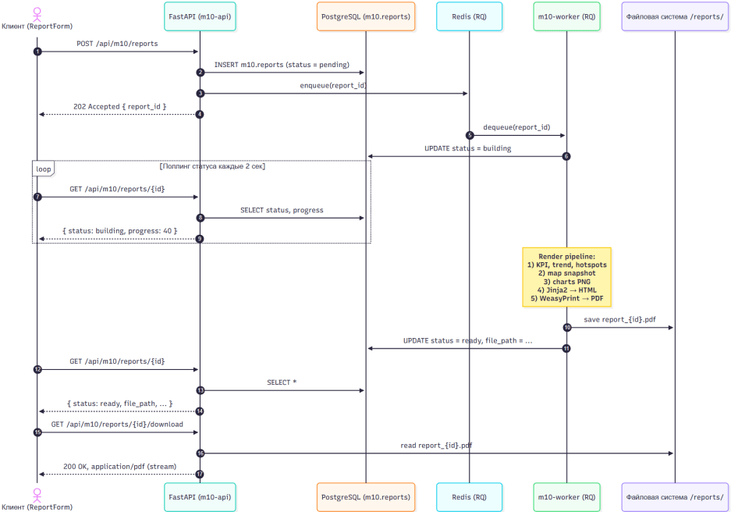
Рисунок 3.6 — Схема асинхронной генерации PDF-отчёта

Для настоящей реализации выбран WeasyPrint 61 — это решение зафиксировано в подразделе 3.1.3 и согласовано с общим принципом выбора открытых Python-библиотек. Ключевые преимущества в контексте Модуля № 10: прямая поддержка шрифтов с кириллицей, корректная обработка CSS Paged Media (поля страниц, колонтитулы, нумерация, разрывы), встроенная поддержка растровых изображений (PNG-снимки карт и графиков), отсутствие необходимости в headless-браузере. Известное ограничение WeasyPrint — неполная поддержка CSS Grid и ряда свойств flexbox — компенсируется использованием табличной вёрстки (display: table) для страничных отчётов, что для печатного формата является привычной и надёжной практикой.
Очередь заданий. Для постановки заданий на фоновое исполнение выбрана библиотека RQ (Redis Queue) 1.16 — простая очередь заданий на Python с хранением состояния в Redis. Обоснование выбора относительно альтернативы Celery приведено в подразделе 3.1.3: для Модуля № 10 достаточен один тип очереди, отсутствует потребность в расписаниях (cron-подобные задачи решаются отдельно APScheduler, см. 3.3.3), и простота RQ снижает эксплуатационную нагрузку. Redis уже присутствует в составе ИГИС-БДД как общий сервис и не требует дополнительного развёртывания.
Исполнитель. Фоновые задания исполняются контейнером m10-worker, собранным из того же Python-образа, что и m10-api, но с точкой входа rq worker m10-reports. Число процессов исполнителя в штатной конфигурации — один (последовательная обработка очереди); при необходимости масштабирования возможен запуск нескольких реплик контейнера, поскольку все исполнители разделяют очередь через Redis и получают задания атомарно. Ограничение в один процесс обусловлено тем, что WeasyPrint при рендеринге удерживает значительный объём памяти (до 400 МБ на годовой отчёт с картографическими вставками), и параллельное исполнение двух-трёх заданий одновременно требует тщательного контроля потребления.

3.5.2 Программная организация сервиса рендеринга
Сервис рендеринга расположен в пакете m10_api.services.reports и разделён на три слоя: оркестрация (ReportService), сборка данных (ReportDataBuilder), собственно рендеринг (ReportRenderer). Такое разделение соответствует общему принципу слоистой архитектуры, принятому в 3.3.2, и обеспечивает изолированное тестирование каждого слоя.
ReportService — оркестратор жизненного цикла. Выполняет обработку REST-операций с отчётами и работает в веб-процессе FastAPI. Метод create_report(params, user) выполняет следующие действия:
1)Проверяет права пользователя (роль «аналитик», см. 3.3.5).
2)Валидирует параметры запроса через Pydantic-модель ReportCreateRequest (тип отчёта, регион, период, дополнительные флаги).
3)Вставляет в таблицу m10.reports новую запись со статусом pending, сохраняет параметры в JSON-поле parameters.
4)Ставит задание в очередь RQ: queue.enqueue('m10_worker.render_report', report_id).
5)Возвращает созданный идентификатор клиенту.
Метод get_report(id, user) возвращает текущее состояние отчёта из БД с проверкой прав доступа (пользователь видит только собственные отчёты либо все — при наличии роли «руководитель»). Метод retry_report(id, user) допустим только для отчётов в статусе failed: сбрасывает статус в pending, очищает error_message, ставит задание в очередь повторно с тем же идентификатором отчёта — новая запись не создаётся (см. 3.4.4).
render_report(report_id) — точка входа воркера. Функция, исполняемая контейнером m10-worker. Реализует конвейер как приведено в листинге 3.11
Листинг 3.11 — Функция, исполняемая контейнером m10-worker
def render_report(report_id: int) -> None:
repo = ReportRepository(get_db_session())
report = repo.get(report_id)
try:
repo.update_status(report_id, ReportStatus.BUILDING)

data = ReportDataBuilder(report.parameters).build()
# data: KPI, trend-ряды, список очагов, описания предупреждений,
# при наличии — блок "до/после"

pdf_bytes = ReportRenderer(report.parameters.type).render(data)

file_path = save_to_storage(report_id, pdf_bytes)
repo.mark_ready(report_id, file_path=file_path,
size_bytes=len(pdf_bytes))
except Exception as exc:
logger.exception("report rendering failed", report_id=report_id)
repo.mark_failed(report_id, error_message=format_error(exc))
raise
При исключении в любом шаге конвейера транзакция БД завершается фиксацией статуса failed с сохранением человекочитаемого описания ошибки в error_message; повторный выброс исключения после этого нужен RQ для пометки задания как сбойного в очереди (это позволяет администратору увидеть падения через rq info), но не влияет на отображение отчёта в интерфейсе — для пользователя единственным источником истины остаётся запись в m10.reports.
ReportDataBuilder — сборка данных. Агрегирует данные из всех источников, необходимых для отчёта выбранного типа: значения KPI из m10.indicators, ряды для контрольных карт из сервиса ControlChartService, список очагов и теплокарту от Модуля № 1, срабатывания правил из m10.alerts за период. Для отчёта с блоком «до/после» (FR-14) запрашиваются данные за два периода — до и после контрольной даты — и вычисляются процентные изменения показателей, попадание новых значений в доверительный коридор предыдущего периода и визуальное сравнение рядов.
Сборка данных использует те же репозитории и сервисы, что и REST-API (KpiService, TrendService, HotspotsService), что исключает расхождение между содержимым отчёта и данными, отображаемыми пользователю на странице «Показатели». Если источник возвращает признак деградированного режима (is_degraded=true), соответствующий раздел отчёта сопровождается ремаркой о времени последнего успешного обращения к Модулю № 1 — это соблюдает NFR-08 также и для печатных материалов.
ReportRenderer — рендеринг документа. Принимает подготовленный объект ReportData и тип отчёта, выбирает соответствующий Jinja2-шаблон, подготавливает растровые вставки (снимок карты, PNG-изображения графиков), формирует HTML и передаёт его в WeasyPrint. Детали шаблонизации и подготовки графических материалов рассмотрены в 3.5.3.
Распределение ответственности между слоями приведено в таблице 3.6.

Таблица 3.6 — Слои сервиса рендеринга отчётов
Слой | Расположение | Ответственность
ReportService | m10-api (веб-процесс) | REST-операции, права доступа, постановка в очередь, проверка статуса
render_report (задание) | m10-worker | Оркестрация конвейера, транзакции статуса, обработка ошибок
ReportDataBuilder | m10-worker (общий код с API) | Агрегация данных из всех источников, вычисления для «до/после»
ReportRenderer | m10-worker | Подготовка растровых вставок, рендеринг Jinja2 → HTML → PDF
ReportRepository | общий для m10-api и m10-worker | Доступ к таблице m10.reports, атомарные смены статуса

3.5.3 Шаблонизация отчётов и графические материалы
Шаблоны отчётов хранятся в каталоге m10_api/templates/reports/ и управляются Jinja2. Базовый шаблон base.html.j2 задаёт общую страничную структуру: обложка с реквизитами ИГИС-БДД, шапка с реквизитами Модуля № 10, колонтитулы с номерами страниц и датой формирования, подвал с отметкой пользователя-инициатора. От него наследуются шаблоны типовых отчётов: quarterly.html.j2 (квартальный свод), annual.html.j2 (годовой отчёт), adhoc.html.j2 (произвольный отчёт по зоне). Каждый дочерний шаблон переопределяет блоки sections, перечисляя включаемые разделы в нужном порядке: резюме KPI, карта ДТП, таблица очагов, контрольные графики, журнал предупреждений, блок «до/после» (при включении флага в параметрах).
CSS и страничная вёрстка. Стилевое оформление вынесено в файл reports.css и использует CSS Paged Media для определения полей страницы, колонтитулов и разрывов.
Таблицы KPI, топ-5 очагов и журнал предупреждений верстаются средствами <table> с фиксированными ширинами колонок, что обеспечивает корректную работу WeasyPrint с переносами строк и разбиением длинных таблиц по страницам. Для кириллицы используется системный шрифт DejaVu Sans, включённый в базовый образ python:3.12-slim — это гарантирует корректное отображение символов без внешних шрифтовых файлов.
Подготовка картографической вставки. Снимок карты для отчёта формируется серверным рендером MapLibre: в воркере запускается headless-процесс, использующий пакет maplibre-native для Python, который по заданному центру, масштабу и набору слоёв (теплокарта ДТП, очаги) выдаёт PNG-изображение заданного размера. Подложка и стиль слоёв идентичны тем, что применяются в компоненте AccidentMap на клиенте (3.4.2), что обеспечивает визуальную согласованность между экранным представлением и печатным отчётом. Размер PNG — 1800×1200 пикселей при плотности 150 dpi, что соответствует размеру вставки 12×8 см в отчёте без визуальной деградации.
При сбое рендеринга карты (недоступность тайлового сервера, отсутствие данных от Модуля № 1) раздел «Карта ДТП» заменяется информационным блоком с указанием причины отсутствия графического материала; рендеринг отчёта продолжается, итоговый статус остаётся ready — сбой картографической вставки не считается фатальным для отчёта в целом.
Подготовка графиков. Контрольные графики готовятся в воркере средствами библиотеки Matplotlib 3.8 — это единственный случай использования Matplotlib в Модуле № 10, оправданный её зрелым механизмом серверного рендеринга PNG без графической среды. Стиль графиков настроен в соответствии с клиентским компонентом ControlChart: те же цвета границ UCL/CL/LCL, те же маркеры срабатываний правил, тот же порядок наложения слоёв. Графики сохраняются как PNG 1200×600 пикселей и встраиваются в HTML через тег <img> с Base64-кодированием содержимого — это исключает операции с файловой системой во время рендеринга WeasyPrint и упрощает передачу HTML от ReportRenderer к движку.
Блок «до/после» (FR-14). При наличии соответствующего флага в параметрах отчёта включается специальный раздел, сопоставляющий показатели двух периодов — до и после контрольной даты (типовой сценарий — оценка эффективности мероприятия на участке УДС). Раздел содержит:
- таблицу показателей за оба периода с колонкой процентного изменения; — парный контрольный график с двумя рядами на одной оси;
- текстовую сводку, формируемую по шаблонным правилам (например, «Число ДТП снизилось на 23%, значение находится в пределах доверительного коридора предыдущего периода»).
Логика вычисления статистической значимости изменений вынесена в ReportDataBuilder, что позволяет переиспользовать её в будущем для экранного представления без изменения шаблона отчёта.

3.5.4 Хранение и выдача готовых файлов
Хранилище. Готовые PDF-файлы сохраняются в общее файловое хранилище ИГИС-БДД по пути /var/igis-bdd/reports/m10/YYYY/MM/{report_id}.pdf с группировкой по году и месяцу создания. Хранилище смонтировано в контейнеры m10-api и m10-worker как том только для чтения (для API) и для чтения-записи (для воркера) — это разделение прав реализовано средствами Docker Compose и препятствует случайному изменению или удалению файлов веб-процессом.
Полный путь к файлу сохраняется в поле file_path таблицы m10.reports вместе с размером файла в поле size_bytes и контрольной суммой SHA-256 в поле checksum — последняя используется для контроля целостности при выдаче клиенту и для аудита.
Политика хранения. Срок хранения сформированных отчётов — 3 года с даты создания, что согласуется с общими требованиями ИГИС-БДД к ведомственному документообороту. Удаление просроченных отчётов выполняется ежесуточным заданием APScheduler (в рамках общего планировщика, описанного в 3.3.3): отбираются записи m10.reports старше трёх лет, соответствующие файлы удаляются из хранилища, записи помечаются полем archived_at и сохраняются как метаданные без привязки к физическому файлу — попытка скачать архивный отчёт возвращает клиенту ответ 410 Gone с соответствующим сообщением.
Выдача клиенту. Эндпоинт GET /api/m10/reports/{id}/download выполняет следующие действия — проверяет существование записи и права доступа пользователя, удостоверяется, что статус отчёта ready (иные статусы возвращают 409 Conflict), открывает файл по пути file_path в режиме потокового чтения, отдаёт содержимое клиенту через механизм StreamingResponse FastAPI с заголовками: 10_annual_2024_region_77.pdf.
Потоковая передача обеспечивает начало загрузки на стороне клиента без предварительной буферизации всего файла в памяти веб-процесса — это важно для годовых отчётов объёмом в десятки мегабайт и согласуется с NFR-05 в части отзывчивости API. Заголовок X-Content-SHA256 позволяет клиенту или прокси выполнить дополнительную проверку целостности при необходимости.
Имя файла формируется по шаблону M10_{type}_{period}_region_{region_code}.pdf с транслитерацией кириллических символов — это обеспечивает корректное сохранение файла в браузерах с разными настройками и на файловых системах, не поддерживающих UTF-8 в именах.
Итоговая конструкция подсистемы генерации отчётов обеспечивает асинхронное формирование PDF-документов объёмом до нескольких десятков мегабайт, автоматический мониторинг состояния заказа клиентом, возможность повторной попытки при сбоях, прозрачную работу в деградированном режиме и долговременное хранение результатов. Все компоненты подсистемы работают в пределах единого технологического стека Python 3.12 / FastAPI / WeasyPrint / RQ, что соответствует зафиксированному в 3.1.3 принципу минимизации числа используемых технологий.

ЗАКЛЮЧЕНИЕ

СПИСОК ИСПОЛЬЗОВАННЫХ ИСТОЧНИКОВ
1. Global status report on road safety 2023 [Текст]. – Geneva: World Health Organization, 2023. – 280 p. – ISBN 978-92-4-008651-7. – Режим доступа: https://www.who.int/publications/i/item/9789240086517. – Загл. с экрана.
2. Road Safety Annual Report 2023 [Текст] / International Transport Forum. – Paris: OECD Publishing, 2023. – 580 p. – (ITF Research Reports). – Режим доступа: https://www.itf-oecd.org/road-safety-annual-report-2023. – Загл. с экрана.
3. Российская Федерация. Правительство. Об утверждении Стратегии безопасности дорожного движения в Российской Федерации на 2018–2024 годы [Текст]: распоряжение Правительства Рос. Федерации от 8 янв. 2018 г. № 1-р. – Режим доступа: http://government.ru/docs/31102/. – Загл. с экрана.
4. Показатели состояния безопасности дорожного движения [Электронный ресурс]: офиц. сайт Госавтоинспекции МВД России. – Электрон. дан. – М., 2015– . – Режим доступа: http://stat.gibdd.ru/. – Загл. с экрана.
5. Metabase: Business Intelligence, Dashboards, and Data Visualization [Электронный ресурс]: офиц. документация. – Электрон. дан. – Metabase, Inc., 2024. – Режим доступа: https://www.metabase.com/docs/latest/. – Загл. с экрана.
6. БезопасныеДороги.РФ [Электронный ресурс]: информационный портал / Министерство цифрового развития, связи и массовых коммуникаций Рос. Федерации. – Электрон. дан. – М., 2018– . – Режим доступа: https://безопасныедороги.рф/. – Загл. с экрана.
7. Загородних, Н.А. 11 тем ВКР как модулей единой «Интеллектуальной геоинформационной системы прогнозирования аварийности и выбора мер обеспечения безопасности дорожного движения»: техническая документация проекта / Н.А. Загородних. — М.: РТУ МИРЭА, 2024. — 5 с.
8. Загородних, Н. А. Информационная система выявления очагов концентрации ДТП: итоги реализации и перспективы развития [Текст] / Н. А. Загородних, А. Н. Новиков // Управление деятельностью по обеспечению безопасности дорожного движения: состояние, проблемы, пути совершенствования: сб. науч. ст. / Орловский юридический институт МВД России им. В. В. Лукьянова. – 2019. – № 1 (2). – С. 183–187. – EDN ZEIPOP.
9. Кондратьев, В. Д. Организация деятельности по обеспечению безопасности дорожного движения [Текст] : учеб. пособие / В. Д. Кондратьев. – М. : Академия управления МВД России, 2017. – 248 с.
10. Российская Федерация. Законы. О безопасности дорожного движения [Текст] : федер. закон от 10 дек. 1995 г. № 196-ФЗ : (в ред. от 8 дек. 2020 г.) // Собрание законодательства Российской Федерации. – 1995. – № 50. – Ст. 4873.
11. Российская Федерация. Законы. О внесении изменений в Федеральный закон «О безопасности дорожного движения» [Текст] : федер. закон от 3 июля 2016 г. № 296-ФЗ // Собрание законодательства Российской Федерации. – 2016. – № 27 (ч. II). – Ст. 4219.
12. Elvik, R. The Handbook of Road Safety Measures [Текст] / R. Elvik, A. Høye, T. Vaa, M. Sørensen. – 2nd ed. – Bingley : Emerald Group Publishing, 2009. – 1124 p.
13. Hauer, E. Observational Before-After Studies in Road Safety [Текст] / E. Hauer. – Oxford : Pergamon Press, 1997. – 289 p.
14. Martensen, H. Traffic Safety Synthesis on Costs and Benefits of Road Safety Measures [Текст] / H. Martensen, S. Daniels, C. Backer-Grøndahl [et al.] // Deliverable 8.3 of the H2020 project SafetyCube. – Loughborough : Loughborough University, 2018. – 142 p.
15. Hakkert, S. Road Safety Performance Indicators: Theory [Текст] / S. Hakkert, V. Gitelman ; Deliverable 3.6 of the EU FP7 project DaCoTA. – Haifa : Technion, 2012. – 86 p.
16. Montgomery, D. C. Introduction to Statistical Quality Control [Текст] / D. C. Montgomery. – 8th ed. – Hoboken : John Wiley & Sons, 2019. – 768 p.
17. Zagorodnikh, N. А. Algorithm and software for identifying accident‑prone road sections [Text] / N. А. Zagorodnikh, A. N. Novikov, A. E. Yastrebkov // Transportation Research Procedia. – 2018. – Vol. 36. – P. 817–825. – DOI 10.1016/j.trpro.2018.12.074.
18. Бабков, В. Ф. Дорожные условия и безопасность движения [Текст] : учебник для вузов / В. Ф. Бабков. – М. : Транспорт, 1993. – 271 с.
19. Wegman, F. The Future of Road Safety: A Worldwide Perspective [Текст] / F. Wegman. – Leidschendam : SWOV, 2017. – 172 p.
20. Официальная статистика дорожно-транспортных происшествий [Электронный ресурс]: база данных / Госавтоинспекция МВД России. – Электрон. дан. – М., 2015– . – Режим доступа: http://stat.gibdd.ru/. – Загл. с экрана.
21. OpenStreetMap [Электронный ресурс] / OpenStreetMap Foundation. – Электрон. дан. – 2004– . – Режим доступа: https://www.openstreetmap.org/. – Загл. с экрана.
22. Бударова, В. А. Методы автоматизированного выявления дорожных сетей и построения графов [Текст] / В. А. Бударова, В. А. Шамсудинов // Геоинформатика. – 2023. – № 2. – С. 14–25.
23. Leaflet: an Open-Source JavaScript Library for Mobile-Friendly Interactive Maps [Электронный ресурс]. – Электрон. дан. – 2010– . – Режим доступа: https://leafletjs.com/. – Загл. с экрана.
24. Andrey, J. Weather and Transportation in Canada [Текст] / J. Andrey, B. Mills, M. Leahy, J. Suggett // Department of Geography Publication Series. – Waterloo : University of Waterloo, 2003. – No. 55. – 168 p.
25. Open-Meteo: Free Weather API [Электронный ресурс]. – Электрон. дан. – 2022– . – Режим доступа: https://open-meteo.com/. – Загл. с экрана.
26. Visual Crossing Weather Data Services [Электронный ресурс]. – Электрон. дан. – 2018– . – Режим доступа: https://www.visualcrossing.com/. – Загл. с экрана.
27. Загородних, Н. А. Методы анализа очагов ДТП. Сравнительный обзор алгоритмов [Текст] / Н. А. Загородних // Информационные системы и технологии. – 2025. – № 2 (148). – С. 108–116. – EDN GDVHDB.
28. Загородних, Н. А. Методология выявления и ранжирования очагов ДТП на основе пространственного анализа и программно-целевого подхода [Текст] / Н. А. Загородних, И. С. Константинов // Computational Nanotechnology. – 2025. – Т. 12, № 5. – С. 11–28. – DOI 10.33693/2313-223X-2025-12-5-11-28. – EDN EEQEAQ.
29. Загородних, Н. А. Анализ мирового опыта внедрения и использования геоинформационных технологий для обеспечения безопасности дорожного движения [Текст] / Н. А. Загородних, И. С. Несов // Информационные технологии и инновации на транспорте: материалы 5-й Междунар. науч.-практ. конф. (Орёл, 22–23 мая 2019 г.). – Орёл: Орловский гос. ун-т им. И. С. Тургенева, 2020. – С. 143–150. – EDN IUZJMM.
30. Cheng, W. New Criteria for Evaluating Methods of Identifying Hot Spots [Текст] / W. Cheng, S. Washington // Transportation Research Record. – 2008. – No. 2083. – P. 76–85.
31. Montella, A. A Comparative Analysis of Hotspot Identification Methods [Текст] / A. Montella // Accident Analysis & Prevention. – 2010. – Vol. 42, No. 2. – P. 571–581.
32. Mannering, F. L. Analytic Methods in Accident Research: Methodological Frontier and Future Directions [Текст] / F. L. Mannering, C. R. Bhat // Analytic Methods in Accident Research. – 2014. – Vol. 1. – P. 1–22.
33. National Institute of Standards and Technology. Integration Definition for Function Modeling (IDEF0) [Текст] : FIPS Pub. 183. – Gaithersburg : NIST, 1993. – 128 p.
34. Apache Superset [Электронный ресурс] : офиц. документация. – Электрон. дан. – The Apache Software Foundation, 2024. – Режим доступа: https://superset.apache.org/docs/. – Загл. с экрана.
35. React [Электронный ресурс] : офиц. документация / Meta Platforms, Inc. – Электрон. дан. – 2013– . – Режим доступа: https://react.dev/. – Загл. с экрана.
36. FastAPI [Электронный ресурс] : офиц. документация / S. Ramírez. – Электрон. дан. – 2018– . – Режим доступа: https://fastapi.tiangolo.com/. – Загл. с экрана.
37. Закалкин Д. А. Разработка геоинформационной системы выявления очагов концентрации ДТП: выпускная квалификационная работа (ВКР) бакалавра по направлению подготовки 09.03.03 Прикладная информатика, направленность (профиль) «Проектирование информационных систем» / Д. А. Закалкин ; рук. Н. А. Загородних. – Орёл : [б. и.], 2018. – 63 с.

ПРИЛОЖЕНИЯ

